
Азаматтық хал актілерін тіркеу мәселелері бойынша мемлекеттік көрсетілетін қызметтер регламенттерін бекіту туралы
Күшін жойған
Атырау облысы әкімдігінің 2015 жылғы 30 желтоқсандағы № 391 қаулысы. Атырау облысының Әділет департаментінде 2015 жылғы 10 ақпанда № 3460 болып тіркелді. Күші жойылды - Атырау облысы әкімдігінің 2019 жылғы 25 желтоқсандағы № 304 (алғашқы ресми жарияланған күнінен кейін күнтізбелік он күн өткен соң қолданысқа енгізіледі) қаулысымен
Ескерту. Күші жойылды - Атырау облысы әкімдігінің 25.12.2019 № 304 (алғашқы ресми жарияланған күнінен кейін күнтізбелік он күн өткен соң қолданысқа енгізіледі) қаулысымен.
"Мемлекеттік көрсетілетін қызметтер туралы" Қазақстан Республикасының 2013 жылғы 15 сәуірдегі Заңының 16-бабының 3-тармағына сәйкес Атырау облысы әкімдігі ҚАУЛЫ ЕТЕДІ:
1. Мыналар:
1) осы қаулының 1-қосымшасына сәйкес "Бала тууды тіркеу, оның ішінде азаматтық хал актілерінің жазбаларына өзгерістер, толықтырулар мен түзетулер енгізу" мемлекеттік көрсетілетін қызмет регламенті;
2) осы қаулының 2-қосымшасына сәйкес "Неке қиюды (ерлі-зайыптылықты) тіркеу оның ішінде азаматтық хал актілері жазбаларына өзгерістер, толықтырулар мен түзетулер енгізу" мемлекеттік көрсетілетін қызмет регламенті;
3) осы қаулының 3-қосымшасына сәйкес "Азаматтық хал актілерін тіркеу туралы қайталама куәліктер немесе анықтамалар беру" мемлекеттік көрсетілетін қызмет регламенті;
4) осы қаулының 4-қосымшасына сәйкес "Әкелікті анықтауды тіркеу, оның ішінде азаматтық хал актілері жазбаларына өзгерістер, толықтырулар мен түзетулер енгізу" мемлекеттік көрсетілетін қызмет регламенті;
5) осы қаулының 5-қосымшасына сәйкес "Атын, әкесінің атын, тегін ауыстыруды тіркеу, оның ішінде азаматтық хал актілері жазбаларына өзгерістер, толықтырулар мен түзетулер енгізу" мемлекеттік көрсетілетін қызмет регламенті;
6) осы қаулының 6-қосымшасына сәйкес "Азаматтық хал актілерінің жазбаларын қалпына келтіру" мемлекеттік көрсетілетін қызмет регламенті;
7) осы қаулының 7-қосымшасына сәйкес "Қайтыс болуды тіркеу, оның ішінде азаматтық хал актілері жазбаларына өзгерістерді, толықтырулар мен түзетулерді енгізу" мемлекеттік көрсетілетін қызмет регламенті;
8) осы қаулының 8-қосымшасына сәйкес "Бала асырап алуды тіркеу, оның ішінде азаматтық хал актілері жазбаларына өзгерістерді, толықтырулар мен түзетулерді енгізу" мемлекеттік көрсетілетін қызмет регламенті;
9) осы қаулының 9-қосымшасына сәйкес "Некені (ерлі-зайыптылықты) бұзуды тіркеу, оның ішінде азаматтық хал актілері жазбаларына өзгерістер, толықтырулар мен түзетулер енгізу" мемлекеттік көрсетілетін қызмет регламенті бекітілсін.
10) осы қаулының 10-қосымшасына сәйкес "Азаматтық хал актілері жазбаларын жою" мемлекеттік көрсетілетін қызмет регламенті бекітілсін.
Ескерту. 1-тармақ жаңа редакцияда- Атырау облысы әкімдігінің 10.11.2017 № 298 қаулысымен (алғашқы ресми жарияланған күнінен кейін күнтізбелік он күн өткен соң қолданысқа енгізіледі).
2. Осы қаулының орындалуын бақылау Атырау облыс әкімінің орынбасары Ш.Ж. Мұқанға жүктелсін.
3. Осы қаулы әділет органдарында мемлекеттiк тiркелген күннен бастап күшiне енедi және ол алғашқы ресми жарияланған күнінен кейін күнтізбелік он күн өткен соң қолданысқа енгізіледі.
Облыс әкімі | Б. Ізмұхамбетов
Атырау облысы әкімдігінің 2015 жылғы "30" желтоқсандағы № 391 қаулысына1-қосымша
Атырау облысы әкімдігінің 2015 жылғы"30" желтоқсандағы № 391 қаулысымен бекітілген
"Бала тууды тіркеу, оның ішінде азаматтық хал актілерінің жазбаларына өзгерістер, толықтырулар мен түзетулер енгізу" мемлекеттік көрсетілетін қызмет регламенті
Ескерту. Регламент жаңа редакцияда- Атырау облысы әкімдігінің 10.11.2017 № 298 қаулысымен (алғашқы ресми жарияланған күнінен кейін күнтізбелік он күн өткен соң қолданысқа енгізіледі).
1. Жалпы ережелер
1. "Бала тууды тіркеу, оның ішінде азаматтық хал актілерінің жазбаларына өзгерістер, толықтырулар мен түзетулер енгізу" мемлекеттік көрсетілетін қызметін (бұдан әрі – мемлекеттік көрсетілетін қызмет) қала және аудандардың жергілікті атқарушы органдарымен Атырау қаласының және аудандарының жұмыспен қамту, әлеуметтік бағдарламалар және азаматтық хал актілерін тіркеу бөлімдерімен (бұдан әрі – көрсетілетін қызметті беруші) көрсетіледі.
Өтініштерді қабылдау және мемлекеттік қызмет көрсету нәтижесін беру мынадай баламалы негізде:
1) көрсетілетін қызметті беруші, Құлсары қаласының жергілікті атқарушы органы, кенттердің, ауылдардың, ауылдық округтердің әкімдері (бұдан әрі –әкім);
2) "Азаматтарға арналған үкімет" мемлекеттік корпорациясы" коммерциялық емес акционерлік қоғамы (бұдан әрі - Мемлекеттік корпорация);
3) "электрондық үкіметтің веб-порталы" (бұдан әрі – портал) www.egov.kz арқылы жүзеге асырылады.
2. Мемлекеттік қызмет көрсету нысаны: электронды / қағаз түрінде.
3. Мемлекеттік қызметті көрсетудің нәтижесі:
жеке басын куәландыратын құжатты көрсеткен кезде қағаз жеткізгіштегі туу туралы куәлік, енгізілген өзгерістерімен, толықтыруларымен және түзетулерімен қоса туу туралы қайталама куәлік не Қазақстан Республикасы Әділет министрінің 2015 жылғы 17 сәуірдегі № 219 "Азаматтық хал актілерін тіркеу және апостильдеу мәселелері бойынша мемлекеттік көрсетілетін қызметтер стандарттарын бекіту туралы" (нормативтік құқықтық актілерді мемлекеттік тіркеу тізілмінде № 11374 болып тіркелген) бұйрығымен бекітілген "Бала тууды тіркеу, оның ішінде азаматтық хал актілерінің жазбалар өзгерістер, толықтырулар мен түзетулер енгізу" мемлекеттік көрсетілетін қызмет стандартының (бұдан әрі – Стандарт) 10-тармағымен көзделген негіздер мен жағдайлар бойынша мемлекеттік қызмет көрсетуден бас тарту туралы дәлелді жауап.
Порталда көрсетілетін қызметті алушының "жеке кабинетіне" қызметті көрсетушінің уәкілетті адамының электрондық цифрлы қолтаңба (бұдан әрі – ЭЦҚ) қойылған электрондық құжат нысанында мемлекеттік қызмет көрсету нәтижесі берілетін күнінің белгіленгені туралы хабарлама не Стандарттың 10-тармағымен қарастырылған жағдайларда және негіздер бойынша мемлекеттік қызмет көрсетуден бас тарту туралы электрондық құжат нысанындағы дәлелді жауап жолданады.
Мемлекеттік қызметті көрсету нәтижесінің нысаны: қағаз түрінде.
2. Мемлекеттік қызметті көрсету процесінде көрсетілетін қызметті берушінің құрылымдық бөлімшелерінің (қызметкерлерінің) іс-қимылдар тәртібін сипаттау
4. Мемлекеттік қызметті көрсету бойынша рәсімді (іс-қимылды) бастауға негіз болып Стандарттың 1 немесе 2-қосымшаға сәйкес өтініш табылады.
5. Мемлекеттік қызметті көрсету процесінің құрамына кіретін әрбір рәсімнің (іс-қимылдың) мазмұны, оның орындалу ұзақтығы:
1) көрсетілетін қызметті берушінің кеңсе маманы көрсетілетін қызметті алушы Стандарттың 9-тармағында көрсетілген қажетті құжаттарды ұсынған сәттен бастап 20 (жиырма) минут ішінде қабылдауды және оларды тіркеуді жүзеге асырады және құжаттарды көрсетілетін қызметті берушінің басшылығына бұрыштама қоюға жолдайды;
Көрсетілетін қызметті алушы Стандарттың 9-тармағында көзделген тізбеге сәйкес құжаттардың топтамасын толық ұсынбаған және (немесе) қолданылу мерзімі өтіп кеткен құжаттарды ұсынған жағдайларда көрсетілетін қызметті беруші өтінішті қабылдаудан бас тартады;
2) көрсетілетін қызметті берушінің басшылығы 30 (отыз) минут ішінде құжаттармен танысады және құжаттарды мемлекеттік қызметті көрсету үшін көрсетілетін қызметті берушінің жауапты орындаушысына жолдайды;
3) көрсетілетін қызметті берушінің жауапты орындаушысы құжаттарды бала туылған күнінен бастап үш жұмыс күні өткеннен кейін баланың тууы туралы өтініш берілген жағдайда, мемлекеттік көрсетілетін қызмет 7 (жеті) жұмыс күні ішінде (қабылданған күн мемлекеттік қызмет көрсету мерзіміне кірмейді), стандарттың 9-тармағында белгіленген құжаттарды қосымша тексеру қажет болған кезде, көрсетілетін қызметті алушыны күнтізбелік 3 (үш) күн ішінде хабардар ете отырып, күнтiзбелiк 30 (отыз) күннен аспайтын уақытта қарайды;
азаматтық хал актісі жазбасына өзгерістер, толықтырулар мен түзетулер енгізу туралы өтінішті - 7 (жеті) жұмыс күні ішінде, (қабылданған күн мемлекеттік қызмет көрсету мерзіміне кірмейді), басқа мемлекеттік органдарға сұрау салу қажет болған кезде қызмет көрсету мерзімі көрсетілетін қызметті алушыны күнтізбелік 3 (үш) күн ішінде хабардар етіле отырып, күнтiзбелiк 30 (отыз) күннен аспайтын уақытта қарайды.
Қарау нәтижесі бойынша мемлекеттік көрсетілетін қызмет нәтижесін ресімдейді және көрсетілетін қызметті берушінің басшылығына қол қою үшін береді;
4) көрсетілетін қызметті берушінің басшылығы 10 (он) минут ішінде мемлекеттік қызметті көрсету нәтижесіне қол қояды және көрсетілетін қызметті берушінің кеңсе маманына жолдайды;
5) көрсетілетін қызметті берушінің кеңсе маманы 15 (он бес) минут ішінде мемлекеттік қызметті көрсету нәтижесін тіркейді және көрсетілетін қызметті алушыға береді немесе шабарман арқылы Мемлекеттік корпорацияға не әкімге жібереді.
3. Мемлекеттік қызметті көрсету процесінде көрсетілетін қызметті берушінің құрылымдық бөлімшелерінің (қызметкерлерінің) өзара іс-қимыл тәртібін сипаттау
6. Мемлекеттік қызметті көрсету процесіне қатысатын көрсетілетін қызметті берушінің құрылымдық бөлімшелерінің (қызметкерлерінің) тізбесі:
1) көрсетілетін қызметті берушінің кеңсе маманы;
2) көрсетілетін қызметті берушінің басшылығы;
3) көрсетілетін қызметті берушінің жауапты орындаушысы.
7. Әрбір рәсімнің (іс-қимылдың) ұзақтығын көрсете отырып, көрсетілетін қызмет берушінің құрылымдық бөлімшелері (қызметкерлері) арасындағы рәсімдер (іс-қимылдар) реттілігінің сипаттамасы осы Регламенттің 1-қосымшасында, "Бала тууды тіркеу, оның ішінде азаматтық хал актілерінің жазбаларына өзгерістер, толықтырулар мен түзетулер енгізу" мемлекеттік қызметін көрсету бизнес-процестерінің анықтамалығы 2-қосымшасында келтірілген.
4. Мемлекеттік қызмет көрсету процесінде Мемлекеттік корпорациямен және (немесе) өзге де көрсетілетін қызметті берушілермен өзара іс-қимыл жасау тәртібін, сондай-ақ ақпараттық жүйелерді пайдалану тәртібін сипаттау
8. Мемлекеттік корпорация арқылы мемлекеттік қызметті көрсету бойынша көрсетілетін қызметті берушілермен өзара іс-қимыл жасау тәртібі, сондай-ақ ақпараттық жүйелерді пайдалану тәртібін сипаттау бойынша (Мемлекеттік корпорация арқылы мемлекеттік қызметті көрсету кезіндегі функционалдық өзара іс-қимылдың №1 диаграммасы осы Регламенттің 3-қосымшасында келтірілген):
1) көрсетілетін қызметті алушы қажетті құжаттарды "электрондық" кезек тәртібімен операция залында Мемлекеттік корпорация қызметкеріне табыстайды (5 минут ішінде).
Көрсетілетін қызметті алушы Стандарттың 9-тармағында көзделген тізбеге сәйкес құжаттардың топтамасын толық ұсынбаған және (немесе) қолданылу мерзімі өтіп кеткен құжаттарды ұсынған жағдайларда Мемлекеттік корпорацияның қызметкері Стандарттың 3-қосымшасына сәйкес нысан бойынша құжат қабылдаудан бас тарту туралы қолхат береді;
2) 1-процесс – мемлекеттік көрсетілетін қызметті көрсету үшін Мемлекеттік корпорация қызметкерінің Мемлекеттік корпорацияның біріктірілген ақпарат жүйесінің автоматтандырылған жұмыс орнына (бұдан әрі – Мемлекеттік корпорацияның БАЖ АЖО) логин мен парольді енгізуі (авторландыру процесі) (3 минут ішінде);
3) 2-процесс – мемлекеттік көрсетілетін қызметті көрсету үшін Мемлекеттік корпорация қызметкерінің сұрау салу нысанын таңдап, экран бетіне шығаруы және Мемлекеттік корпорация қызметкерінің көрсетілетін қызметті алушының, сондай-ақ көрсетілетін қызметті алушының сенімхат бойынша өкілінің деректерін енгізуі (4 минут ішінде);
4) 3-процесс – көрсетілетін қызметті алушының деректері туралы сұрау салуды "электрондық үкімет" шлюзі (бұдан әрі - ЭҮШ) арқылы Жеке сәйкестендіру нөмірлерінің ұлттық тізілімдеріне (бұдан әрі – ЖСН ҰТ), сондай-ақ, көрсетілетін қызметті алушы өкілінің сенімхатының деректері туралы – Бірыңғай нотариаттық ақпараттық жүйеге (бұдан әрі – БНАЖ) жолдау (3 минут ішінде);
5) 1-шарт – ЖСН ҰТ-та көрсетілетін қызметті алушы деректерінің болуын, БНАЖ-да сенімхат деректерінің болуын тексеру (3 минут ішінде);
6) 4-процесс – көрсетілетін қызметті алушы туралы деректердің ЖСН ҰТ-та, сенімхат деректерінің БНАЖ-да болмауына байланысты деректерді алу мүмкіндігі жоқ екендігі туралы хабарламаны қалыптастыру (3 минут ішінде);
7) 5-процесс – Мемлекеттік корпорация қызметкерінің ЭЦҚ - мен куәландырылған қойылған электрондық құжатты (көрсетілетін қызметті алушының сұрау салуын) ЭҮШ автоматтандырылған жұмыс орнына (бұдан әрі – ЭҮШ АЖО) ЭҮШ арқылы жолдау (3 минут ішінде);
8) 6-процесс – көрсетілетін қызметті берушіден мемлекеттік қызметті көрсету нәтижесін алу (3 минут ішінде);
9) 7-процесс – көрсетілетін қызметті алушыға мемлекеттік қызметті көрсету нәтижесін беру (3 минут ішінде). Мемлекеттік корпорация нәтиженің бір ай бойы сақталуын қамтамасыз етеді, содан соң көрсетілетін қызметті берушіге одан әрі сақтау үшін тапсырады.
9. Портал арқылы мемлекеттік қызметті көрсетуге өтінішпен жүгінген кезіндегі көрсетілетін мемлекеттік қызметтің тәртібінің және рәсімдер (іс-қимылдар) реттілігінің сипаттамасы (портал арқылы мемлекеттік қызметті көрсету кезіндегі функционалдық өзара іс-қимылдың №2 диаграммасы осы Регламенттің 3-қосымшасында келтірілген):
1) көрсетілетін қызметті алушы жеке сәйкестендіру нөмірінің (бұдан әрі – ЖСН), (порталда тіркелмеген көрсетілетін қызметті алушылар үшін жүзеге асырылады) портал арқылы тіркелуді жүзеге асырады;
2) 1-процесс – мемлекеттік көрсетілетін қызметті алу үшін көрсетілетін қызметті алушының порталда ЖСН және парольді енгізу (авторландыру процесі);
3) 1-шарт – ЖСН және пароль арқылы тіркелген көрсетілетін қызметті алушы туралы деректердің түпнұсқалығын порталда тексеру;
4) 2-процесс – көрсетілетін қызметті алушының деректерінде бұзушылықтар болуына байланысты порталдың авторландырудан бас тарту туралы хабарламаны қалыптастыру;
5) 3-процесс – көрсетілетін қызметті алушының осы Регламентте мемлекеттік көрсетілетін қызметті таңдауы, мемлекеттік көрсетілетін қызмет көрсету үшін экранға сұрау салу нысанын шығару, көрсетілетін қызметті алушының нысанды оның құрылымы мен форматтық талаптарын ескере отырып толтыру (деректерді енгізу), Стандарттың 9-тармағында көрсетілген сұрау салу нысанына қажетті құжаттардың электрондық түрдегі көшірмелерін бекіту, сондай-ақ көрсетілетін қызметті алушының сұрау салуды куәландыру (қол қою) үшін ЭЦҚ тіркелу куәлігін таңдау;
6) 2-шарт – порталда ЭЦҚ тіркеу куәлігінің қолданылу мерзімін және кері қайтарылған (күші жойылған) тіркелу куәліктерінің тізімінде болмауын, сондай-ақ сәйкестендіру деректерінің сәйкестігін (сұрау салуда көрсетілген ЖСН мен ЭЦҚ тіркелу куәлігінде көрсетілген ЖСН) тексеру;
7) 4-процесс – көрсетілетін қызметті алушының ЭЦҚ түпнұсқалығының расталмауына байланысты сұрау салынған қызметті көрсетуден бас тарту туралы хабарламаны қалыптастыру;
8) 5-процесс – көрсетілетін қызметті алушы ЭЦҚ куәландырған (қол қойған) электрондық құжатты (көрсетілетін қызметті алушының сұрау салуын) ЭҮШ арқылы "АХАЖ" ақпараттық жүйесіне (бұдан әрі – "Е-собес" АЖ) сұрау салуды көрсетілетін қызметті беруші өңдеу үшін жолдау;
9) 3-шарт – көрсетілетін мемлекеттік қызметті берушінің көрсетілетін қызметті алушы жалғаған құжаттарының мемлекеттік көрсетілетін қызмет көрсету үшін негіздемеге Стандарттың 9 тармағында көрсетілген сәйкестігін тексеру;
10) 6-процесс – көрсетілетін қызметті алушының құжаттарында қателіктердің болуына байланысты сұрау салынған қызметке бас тарту туралы хабарламаны қалыптастыру;
11) 7-процесс – көрсетілетін қызметті алушының портал жасақтаған мемлекеттік көрсетілетін қызметтің нәтижесін (электрондық құжат түріндегі хабарламаны) алу. Мемлекеттік қызметті көрсету нәтижесін көрсетілетін қызметті алушының "жеке кабинетіне" электрондық түрдегі құжатты ЭЦҚ куәландырылған қызметті берушінің қызметті көрсететін тұлғасымен жолданады.
10. Көрсетілетін қызметті алушы әкімге жүгінген жағдайда мемлекеттік қызметті көрсету процесінің құрамына кіретін әрбір рәсімнің (іс-әрекеттің) мазмұны мен оның нәтижесі:
1) әкім аппаратының маманы көрсетілетін қызметті алушы қажетті құжаттарды ұсынған сәттен бастап 20 (жиырма) минут ішінде қабылдауды және оларды тіркеуді жүзеге асырады және құжаттарды әкімге бұрыштама қоюға жолдайды.
Көрсетілетін қызметті алушы Стандарттың 9-тармағында көзделген тізбеге сәйкес құжаттардың топтамасын толық ұсынбаған және (немесе) қолданылу мерзімі өтіп кеткен құжаттарды ұсынған жағдайларда көрсетілетін қызметті беруші өтінішті қабылдаудан бас тартады;
2) әкім 15 (он бес) минут ішінде кіріс құжаттарымен танысады және құжаттарды көрсетілетін қызметті берушіге жіберу үшін әкім аппаратының маманына жолдайды;
3) әкім аппаратының маманы құжаттарды мемлекеттік қызметті көрсету үшін көрсетілетін қызметті берушіге 15 (он бес) минут ішінде жолдайды;
4) әкім аппаратының маманы көрсетілетін қызметті берушіден мемлекеттік қызметті көрсету нәтижесі түскеннен кейін 15 (он бес) минут ішінде көрсетілетін қызметті алушыға береді.
11. Көрсетілетін қызметті алушы әкімге жүгінген кезде мемлекеттік қызметті көрсету бойынша рәсімі (іс-қимылы) реттілігінің сипаттамасы осы Регламенттің 4-қосымшасында, "Бала тууды тіркеу, оның ішінде азаматтық хал актілерінің жазбаларына өзгерістер, толықтырулар мен түзетулер енгізу" мемлекеттік қызметін көрсетудің бизнес-процестерінің анықтамалығы 5-қосымшасында келтірілген.
"Бала тууды тіркеу, оның ішінде азаматтық хал актілерінің жазбаларына өзгерістер, толықтырулар мен түзетулер енгізу" мемлекеттік көрсетілетін қызмет регламентіне 1-қосымша
Әрбір рәсімнің (іс-қимылдың) ұзақтығын көрсете отырып, көрсетілетін қызметті берушінің құрылымдық бөлімшелері (қызметкерлері) арасындағы рәсімдер (іс-қимыл) реттілігінің сипаттамасы

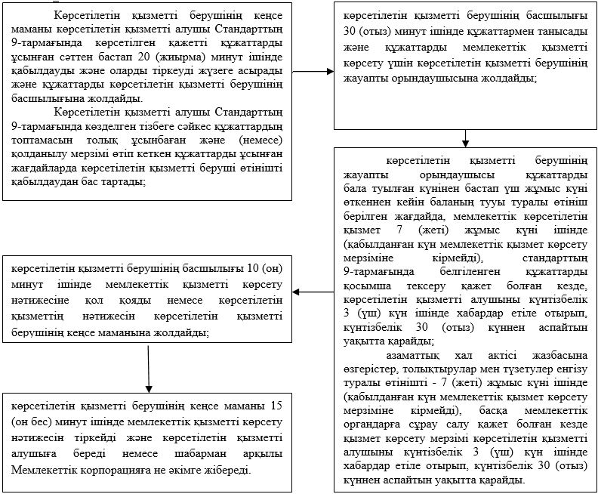

"Бала тууды тіркеу, оның ішінде азаматтық хал актілерінің жазбаларына өзгерістер, толықтырулар мен түзетулер енгізу" мемлекеттік көрсетілетін қызмет регламентіне 2-қосымша
"Бала тууды тіркеу, оның ішінде азаматтық хал актілерінің жазбаларына өзгерістер, толықтырулар мен түзетулер енгізу" мемлекеттік көрсетілетін қызметі бизнес-процестерінің анықтамалығы

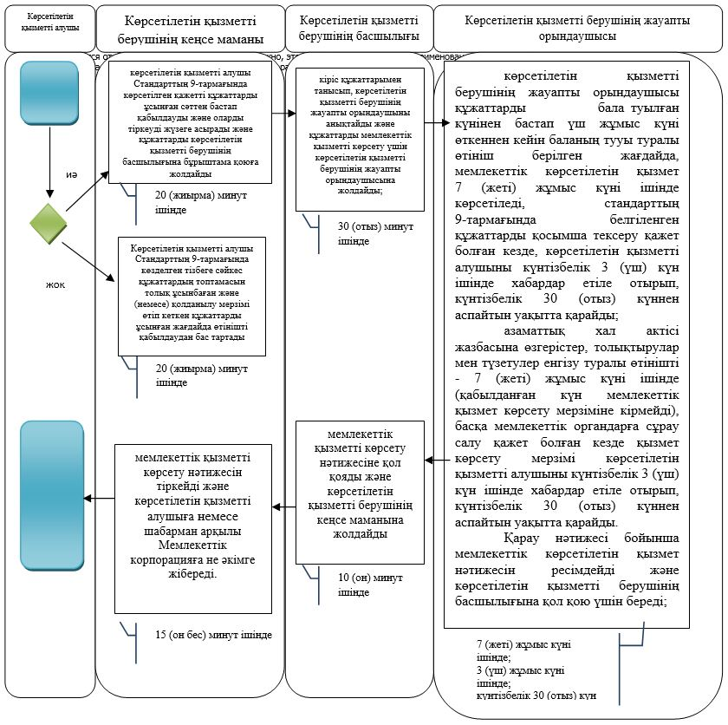

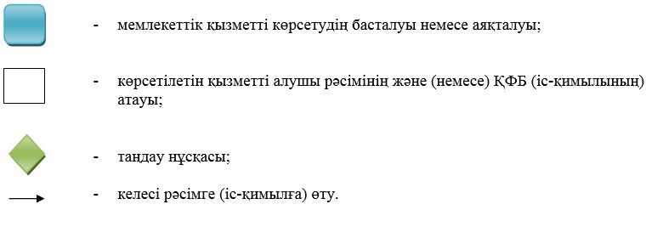

"Бала тууды тіркеу, оның ішінде азаматтық хал актілерінің жазбаларына өзгерістер, толықтырулар мен түзетулер енгізу" мемлекеттік көрсетілетін қызмет регламентіне 3-қосымша
Мемлекеттік корпорация арқылы мемлекеттік көрсетілетін қызметті көрсету кезіндегі функционалдық өзара іс-қимылдың № 1 диаграммасы

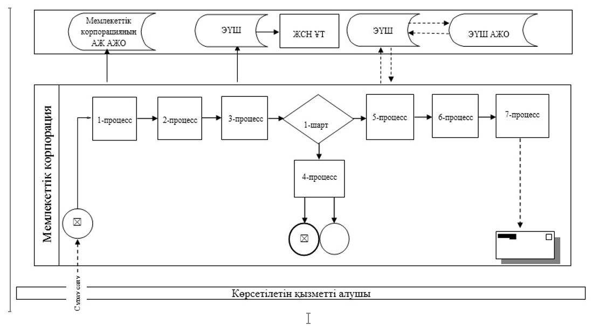

Портал арқылы мемлекеттік қызметті көрсету кезіндегі функционалдық өзара іс-қимылдың № 2 диаграммасы

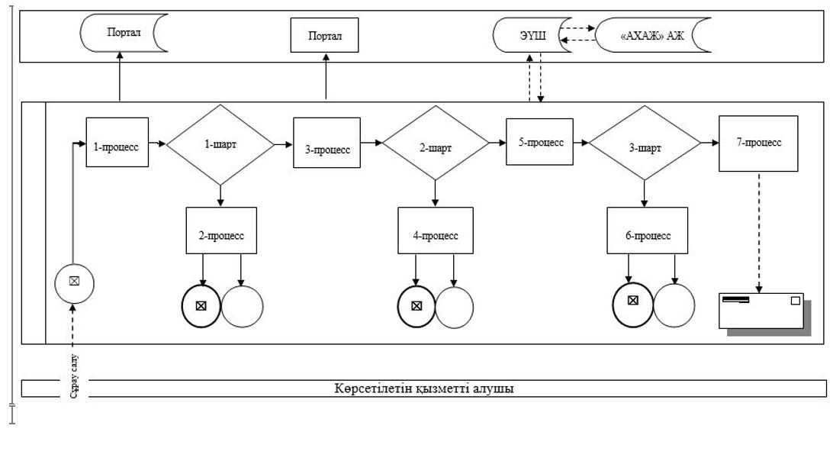

Кесте. Шартты белгілер

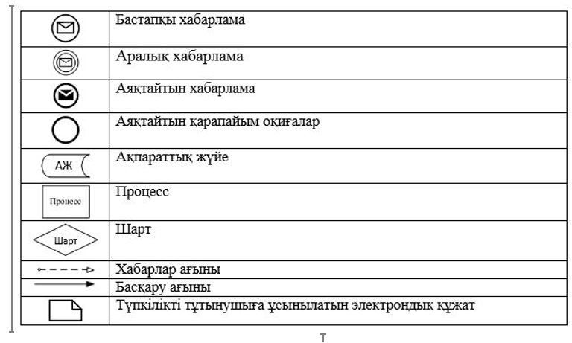

"Бала тууды тіркеу, оның ішінде азаматтық хал актілерінің жазбаларына өзгерістер, толықтырулар мен түзетулер енгізу" мемлекеттік көрсетілетін қызмет регламентіне 4-қосымша
Көрсетілетін қызметті алушы әкімге жүгінген кезде мемлекеттік қызметті көрсету бойынша рәсімдер (іс-қимылдар) реттілігінің сипаттамасы

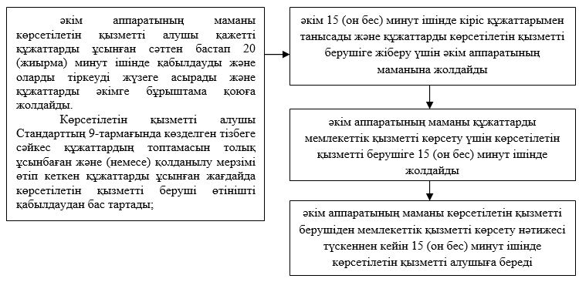

"Бала тууды тіркеу, оның ішінде азаматтық хал актілерінің жазбаларына өзгерістер, толықтырулар мен түзетулер енгізу" мемлекеттік көрсетілетін қызмет регламентіне 5-қосымша
"Бала тууды тіркеу, оның ішінде азаматтық хал актілерінің жазбаларына өзгерістер, толықтырулар мен түзетулер енгізу" мемлекеттік қызметін көрсетудің бизнес-процестерінің анықтамалығы

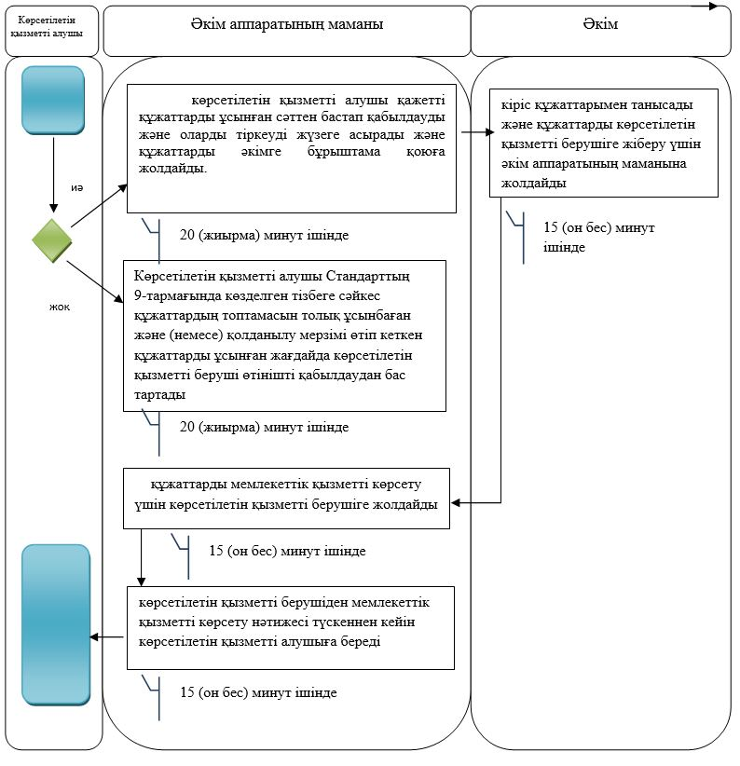

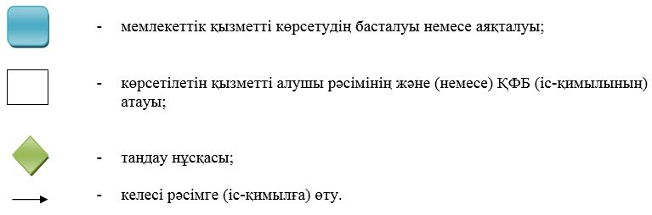

Атырау облысы әкімдігінің 2015 жылғы "30"желтоқсандағы № 391 қаулысына 2-қосымша
Атырау облысы әкімдігінің 2015 жылғы "30"желтоқсандағы № 391 қаулысымен бекітілген
"Неке қиюды (ерлі- зайыптылықты) тіркеу, оның ішінде азаматтық хал актілері жазбаларына өзгерістер, толықтырулар мен түзетулер енгізу" мемлекеттік көрсетілетін қызмет регламенті
Ескерту. Регламент жаңа редакцияда- Атырау облысы әкімдігінің 10.11.2017 № 298 қаулысымен (алғашқы ресми жарияланған күнінен кейін күнтізбелік он күн өткен соң қолданысқа енгізіледі).
1. Жалпы ережелер
1. "Неке қиюды (ерлі- зайыптылықты) тіркеу, оның ішінде азаматтық хал актілері жазбаларына өзгерістер, толықтырулар мен түзетулер енгізу" мемлекеттік көрсетілетін қызметі (бұдан әрі – мемлекеттік көрсетілетін қызмет) қала және аудандардың жергілікті атқарушы органдарымен -Атырау қаласының және аудандарының жұмыспен қамту, әлеуметтік бағдарламалар және азаматтық хал актілерін тіркеу бөлімдерімен (бұдан әрі – көрсетілетін қызметті беруші) көрсетіледі.
2. Өтініштерді қабылдау және мемлекеттік қызмет көрсету нәтижесін беру мынадай баламалы негізде:
1) көрсетілетін қызметті беруші, Құлсары қаласының жергілікті атқарушы органы, кенттердің, ауылдардың, ауылдық округтердің әкімдері (бұдан әрі –әкім);
2) "электрондық үкіметтің" веб-порталы" (бұдан әрі - портал) www. egov. kz арқылы жүзеге асырылады.
2. Мемлекеттік қызмет көрсету нысаны: электрондық/қағаз түрінде.
3. Мемлекеттік қызметті көрсетудің нәтижесі:
жеке басын куәландыратын құжатты көрсеткен кезде қағаз жеткізгіштегі неке қиюды (ерлі-зайыптылықты) мемлекеттік тіркеу туралы куәлік, енгізілген өзгерістерімен, толықтыруларымен және түзетулерімен қоса қайталама неке қию (ерлі-зайыптылық) туралы куәлік не Қазақстан Республикасы Әділет министрінің 2015 жылғы 17 сәуірдегі № 219 "Азаматтық хал актілерін және апостильдеу мәселелері бойынша мемлекеттік көрсетілетін қызметтер стандарттарын бекіту туралы" бұйрығымен (нормативтік-құқықтық актілерді мемлекеттік тіркеу тізбесінде № 11374 болып тіркелген) бекітілген "Неке қиюды (ерлі-зайыптылықты) тіркеу, оның ішінде азаматтық хал актілері жазбаларына өзгерістер, толықтырулар мен түзетулер енгізу" мемлекеттік көрсетілетін қызмет Стандартының (бұдан әрі – Стандарт) 10-тармағында көзделген жағдайларда және негіздер бойынша мемлекеттік қызмет көрсетуден бас тарту туралы дәлелді жауап.
Порталда көрсетілетін қызметті алушының "жеке кабинетіне" көрсетілетін қызметті берушінің уәкілетті адамының электрондық-цифрлық қолтаңбасымен (бұдан әрі - ЭЦҚ) куәландырылған электрондық құжат нысанында электрондық өтінішті қабылдау және неке қиюды (ерлі-зайыптылықты) мемлекеттік тіркеу күнін белгілеу туралы хабарлама не Стандарттың 10-тармағында көзделген жағдайларда және негіздер бойынша мемлекеттік қызмет көрсетуден бас тарту туралы электрондық құжат нысанында дәлелді жауап жолданады.
Мемлекеттік қызмет көрсету нәтижесінің нысаны: қағаз түрінде.
2. Мемлекеттік қызметті көрсету процесінде көрсетілетін қызметті берушінің құрылымдық бөлімшелерінің (қызметкерлерінің) іс-қимылдар тәртібін сипаттау
4. Мемлекеттік қызметті көрсету рәсімін (іс-қимылды) бастауға Стандарттың 1 немесе 2-қосымшаларына сәйкес нысандарға сәйкес өтініш негіз болып табылады.
5. Мемлекеттік қызметті көрсету процесінің құрамына кіретін әрбір рәсімнің (іс-қимылдың) мазмұны, оның орындалу ұзақтығы:
1) көрсетілетін қызметті берушінің кеңсе маманы көрсетілетін қызметті алушы Стандарттың 9-тармағында көрсетілген қажетті құжаттарды ұсынған сәттен бастап 20 (жиырма) минут ішінде оларды қабылдауды және тіркеуді жүзеге асырады және құжаттарды көрсетілетін қызметті берушінің басшылығына бұрыштама қоюға жолдайды.
Көрсетілетін қызметті алушы Стандарттың 9-тармағында көзделген тізбеге сәйкес құжаттардың топтамасын толық ұсынбаған және (немесе) қолданылу мерзімі өтіп кеткен құжаттарды ұсынған жағдайда өтінішті қабылдаудан бас тартады;
2) көрсетілетін қызметті берушінің басшылығы 30 (отыз) минут ішінде кіріс құжаттармен танысып, көрсетілетін қызметті берушінің жауапты орындаушыны анықтайды және құжаттарды мемлекеттік қызметті көрсету үшін көрсетілетін қызметті берушінің жауапты орындаушысына жолдайды;
3) көрсетілетін қызметті берушінің жауапты орындаушысы келіп түскен құжаттарды қарайды, неке қиюды (ерлі-зайыптылықты) тіркеу ай өткеннен кейін жүргізеді;
некеге отыратын (ерлі-зайыпты болатын) адамдардың бірлесе берген өтініші бойынша тиісті құжаттармен (жүктілік туралы дәрігерлік-біліктілік комиссиясының анықтамасы, денсаулық жағдайы туралы анықтама, басқа да ерекше мән-жайларды растайтын құжаттар) расталатын дәлелді себептер болған кезде (жүктілігі, бала тууы, тараптардың бірінің өміріне тікелей қауіп төнгенде және басқа да ерекше мән-жайлар) неке қиюды (ерлі-зайыпты болуды) мемлекеттік тіркеу орны бойынша бір ай өткенге дейін неке қиюды (ерлі-зайыпты болуды) тағайындайды не мемлекеттік көрсетілетін қызметті алушылардың берген жазбаша өтініші негізінде оны бір айдан аспайтын мерзімге ұзартады;
ерекше мән-жайлар (жүктілігі, бала тууы, тараптардың бірінің өміріне тікелей қауіп төнгенде және басқа да ерекше мән-жайлар) болған кезде неке қиюды (ерлі-зайыпты болуды) мемлекеттік тіркеу некеге отыратын (ерлі-зайыпты болатын) адамдардың ниеті бойынша, себебі мен растайтын құжаттарды міндетті түрде көрсете отырып, өтініш берілген күні жүргізіледі;
азаматтық хал актісінің жазбасына өзгерістер, толықтырулар мен түзетулер енгізу туралы өтініш 7 (жеті) жұмыс күні (қабылдау күні мемлекеттік қызмет көрсету мерзіміне кірмейді), басқа мемлекеттік органдарға сұрау салу қажет болған кезде қызмет көрсету мерзімі көрсетілетін қызметті алушы күнтізбелік 3 (үш) күн ішінде хабардар етіле отырып, күнтiзбелiк 30 (отыз) күннен аспайтын уақытқа ұзартылады.
Қарау нәтижесі бойынша мемлекеттік көрсетілетін қызмет нәтижесін ресімдейді және көрсетілетін қызметті берушінің басшылығына қол қою үшін береді;
4) көрсетілетін қызметті берушінің басшылығы 15 (он бес) минут ішінде мемлекеттік қызметті көрсету нәтижесіне қол қояды және көрсетілетін қызметті берушінің кеңсе маманына жолдайды;
5) көрсетілетін қызметті берушінің кеңсе маманы 15 (он бес) минут ішінде мемлекеттік қызметті көрсету нәтижесін тіркейді және көрсетілетін қызметті алушыға береді немесе шабарман арқылы әкімге жібереді.
3. Мемлекеттік қызметті көрсету процесінде көрсетілетін қызметті берушінің құрылымдық бөлімшелерінің (қызметкерлерінің) өзара іс-қимыл тәртібін сипаттау
6. Мемлекеттік қызметті көрсету процесіне қатысатын көрсетілетін қызметті берушінің құрылымдық бөлімшелерінің (қызметкерлерінің) тізбесі:
1) көрсетілетін қызметті берушінің кеңсе маманы;
2) көрсетілетін қызметті берушінің басшылығы;
3) көрсетілетін қызметті берушінің жауапты орындаушысы.
7. Әрбір рәсімнің (іс-қимылдың) ұзақтығын көрсете отырып, көрсетілетін мемлекеттік қызметті берушінің құрылымдық бөлімшелері (қызметкерлері) арасындағы рәсімдер (іс-қимылдар) реттілігінің сипаттамасы осы Регламенттің 1-қосымшасында, "Неке қиюды (ерлі-зайыптылықты) тіркеу, оның ішінде азаматтық хал актілері жазбаларына өзгерістер, толықтырулар мен түзетулер енгізу" мемлекеттік қызметін көрсету бизнес-процестерінің анықтамалығы осы Регламенттің 2-қосымшасында келтірілген.
4. Мемлекеттік қызмет көрсету процесінде Мемлекеттік корпорациямен және (немесе) өзге де көрсетілетін қызметті берушілермен өзара іс-қимыл жасау тәртібін, сондай-ақ ақпараттық жүйелерді пайдалану тәртібін сипаттау
8. Портал арқылы мемлекеттік қызметті көрсету кезінде көрсетілетін қызметті алушының жүгіну тәртібін және көрсетілетін қызметті берушінің рәсімдері (іс-қимылдары) реттілігінің сипаттамасы (портал арқылы мемлекеттік қызметті көрсету кезіндегі функционалдық өзара іс-қимылдың диаграммасы осы Регламенттің 3-қосымшасында келтірілген):
1. көрсетілетін қызметті алушы жеке сәйкестендіру нөмірі (бұдан әрі – ЖСН), сонымен қатар пароль (порталда тіркелмеген көрсетілетін қызметті алушылар үшін жүргізіледі) арқылы порталда тіркелуін жүзеге асыру;
2) 1 - процесс – мемлекеттік көрсетілетін қызметті алу үшін көрсетілетін қызметті алушының порталда ЖСН және парольді енгізуі (авторландыру процесі);
3) 1 - шарт – ЖСН және пароль арқылы тіркелген көрсетілетін қызметті алушы туралы деректердің түпнұсқалығын тексеру;
4) 2-процесс – көрсетілетін қызметті алушының деректерінде қателіктер болуына байланысты порталдың авторландырудан бас тарту туралы хабарламаны қалыптастыру;
5) 3-процесс – көрсетілетін қызметті алушының осы Регламентте көрсетілген қызметті таңдауы, қызмет көрсету үшін экранға сұрау салу нысанын шығару, көрсетілетін қызметті алушының нысанды оның құрылымы мен форматтық талаптарын ескере отырып толтыруы (деректерді енгізу), Стандарттың 9-тармағында көрсетілген сұрау салу нысанына қажетті құжаттардың электрондық түрдегі көшірмелерін бекіту, сондай-ақ көрсетілетін қызметті алушының сұрау салуды куәландыру (қол қою) үшін ЭЦҚ тіркелу куәлігін таңдау;
6) 2-шарт – порталда ЭЦҚ тіркеу куәлігінің қолданылу мерзімін және кері қайтарылған (күші жойылған) тіркелу куәліктерінің тізімінде болмауын, сондай-ақ сәйкестендіру деректерінің сәйкестігін (сұрау салуда көрсетілген ЖСН мен ЭЦҚ тіркелу куәлігінде көрсетілген ЖСН) тексеру;
7) 4-процесс – көрсетілетін қызметті алушының ЭЦҚ түпнұсқалығының расталмауына байланысты сұрау салынған қызметті көрсетуден бас тарту туралы хабарламаны қалыптастыру;
8) 5-процесс – көрсетілетін қызметті алушы ЭЦҚ куәландырған (қол қойған) электрондық құжатты (көрсетілетін қызметті алушының сұрау салуын) ЭҮШ арқылы "Е-собес" ақпараттық жүйесіне (бұдан әрі – "Е-собес" АЖ) сұрау салуды көрсетілетін қызметті беруші өңдеу үшін жолдау;
9) 3-шарт – көрсетілетін мемлекеттік қызметті берушінің көрсетілетін қызметті алушы жалғаған құжаттарының қызмет көрсетуге негіздемеге сәйкестігін тексеру;
10) 6-процесс – көрсетілетін қызметті алушының құжаттарында қателіктердің болуына байланысты сұрау салынған қызметті көрсетуден бас тарту туралы хабарламаны қалыптастыру;
11) 7-процесс – көрсетілетін қызметті алушының портал жасақтаған мемлекеттік көрсетілген қызметтің нәтижесін (электрондық құжат түріндегі хабарламаны) алу.
9. Көрсетілетін қызметті алушы әкімге жүгінген жағдайда мемлекеттік қызметті көрсету процесінің құрамына кіретін әрбір рәсімнің (іс-әрекеттің) мазмұны мен оның нәтижесі:
1) әкім аппаратының маманы көрсетілетін қызметті алушы қажетті құжаттарды ұсынған сәттен бастап 20 (жиырма) минут ішінде қабылдауды және тіркеуді жүзеге асырады және құжаттарды әкімге бұрыштама қоюға жолдайды.
Көрсетілетін қызметті алушы Стандарттың 9-тармағында көзделген тізбеге сәйкес құжаттардың топтамасын толық ұсынбаған және (немесе) қолданылу мерзімі өтіп кеткен құжаттарды ұсынған жағдайда өтінішті қабылдаудан бас тартады;
2) әкім 15 (он бес) минут ішінде кіріс құжаттармен танысады және құжаттарды көрсетілетін қызметті берушіге жіберу үшін әкім аппаратының маманына жолдайды;
3) әкім аппаратының маманы құжаттарды мемлекеттік қызметті көрсету үшін көрсетілетін қызметті берушіге 15 (он бес) минут ішінде жолдайды;
4) әкім аппаратының маманы көрсетілетін қызметті берушіден мемлекеттік қызметті көрсету нәтижесі немесе бас тарту туралы дәлелді жауап түскеннен кейін 15 (он бес) минут ішінде көрсетілетін қызметті алушыға береді.
10. Көрсетілетін қызметті алушы әкімге жүгінген кезде мемлекеттік қызметті көрсету бойынша рәсімі (іс-қимылы) реттілігінің сипаттамасы осы Регламенттің 4-қосымшасында, "Неке қиюды (ерлі-зайыптылықты) тіркеу, оның ішінде азаматтық хал актілері жазбаларына өзгерістер, толықтырулар мен түзетулер енгізу" мемлекеттік қызметін көрсету бизнес-процестерінің анықтамалығы Осы Регламенттің 5-қосымшасында келтірілген.
"Неке қиюды (ерлі- зайыптылықты) тіркеу, оның ішінде азаматтық хал актілері жазбаларына өзгерістер, толықтырулар мен түзетулер енгізу" мемлекеттік көрсетілетін қызмет регламентіне 1-қосымша
Әрбір рәсімнің (іс-қимылдың) ұзақтығын көрсете отырып, көрсетілетін қызметті берушінің құрылымдық бөлімшелері (қызметкерлері) арасындағы рәсімдер (іс-қимыл) реттілігінің сипаттамасы

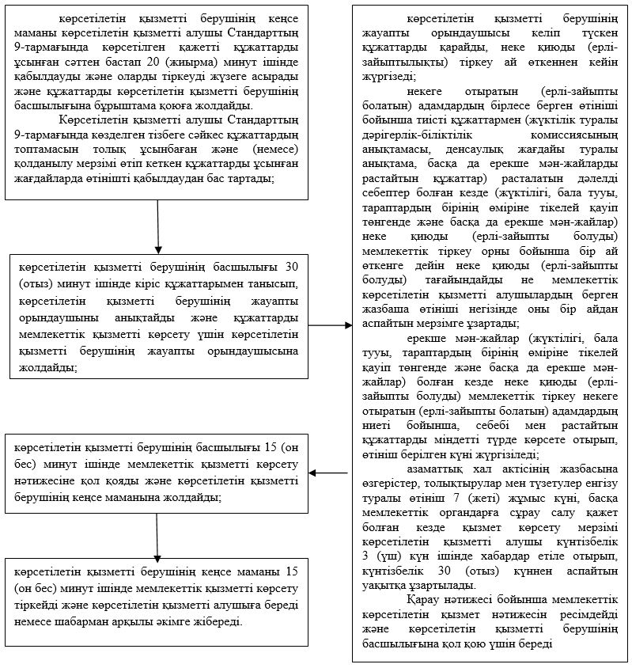

"Неке қиюды (ерлі-зайыптылықты) тіркеу, оның ішінде азаматтық хал актілері жазбаларына өзгерістер, толықтырулар мен түзетулер енгізу" мемлекеттік көрсетілетін қызмет регламентіне 2-қосымша
"Неке қиюды (ерлі-зайыптылықты) тіркеу, оның ішінде азаматтық хал актілері жазбаларына өзгерістер, толықтырулар мен түзетулер енгізу" мемлекеттік көрсетілетін қызметі бизнес-процестерінің анықтамалығы

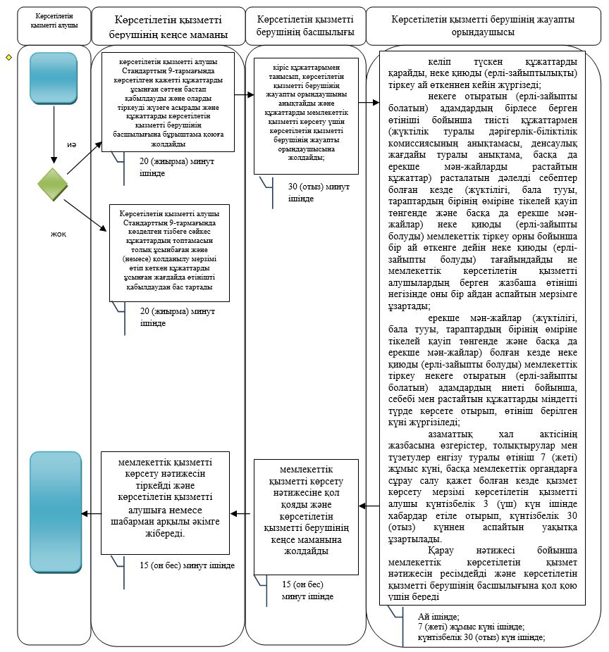

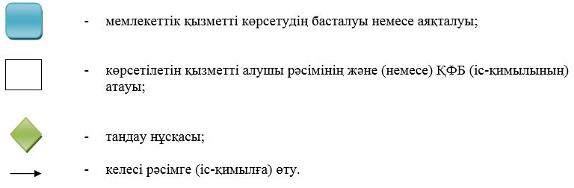

"Неке қиюды (ерлі-зайыптылықты) тіркеу, оның ішінде азаматтық хал актілері жазбаларына өзгерістер, толықтырулар мен түзетулер енгізу" мемлекеттік көрсетілетін қызмет регламентіне 3-қосымша
Портал арқылы мемлекеттік қызметті көрсету кезіндегі функционалдық өзара іс-қимылдың диаграммасы

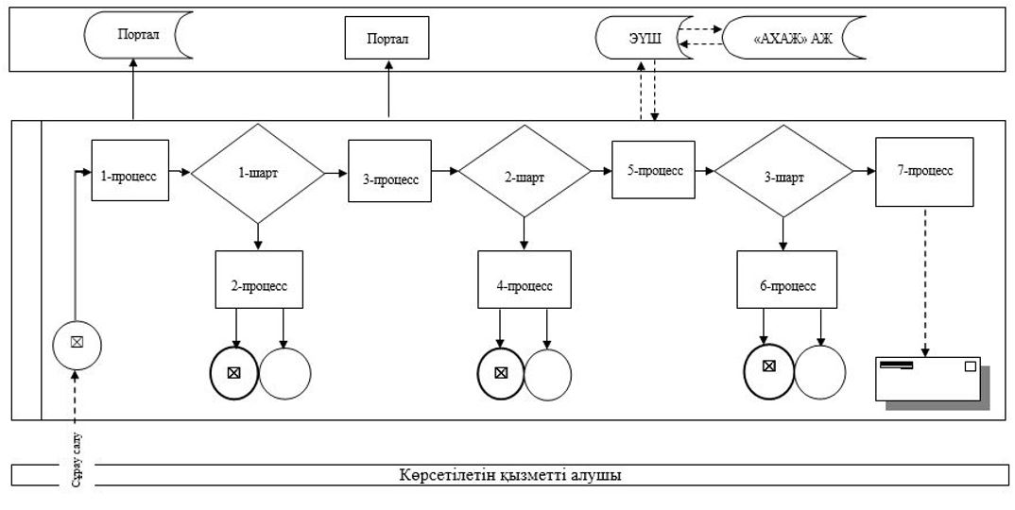

Кесте. Шартты белгілер

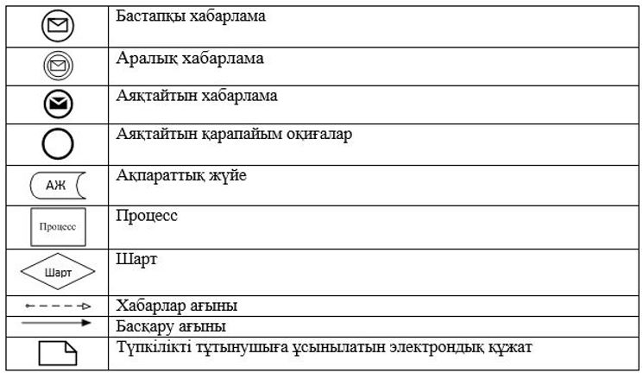

"Неке қиюды (ерлі- зайыптылықты) тіркеу, оның ішінде азаматтық хал актілері жазбаларына өзгерістер, толықтырулар мен түзетулер енгізу" мемлекеттік көрсетілетін қызмет регламентіне 4-қосымша
Көрсетілетін қызметті алушы әкімге жүгінген кезде мемлекеттік қызметті көрсету бойынша рәсімдер (іс-қимылдар) реттілігінің сипаттамасы

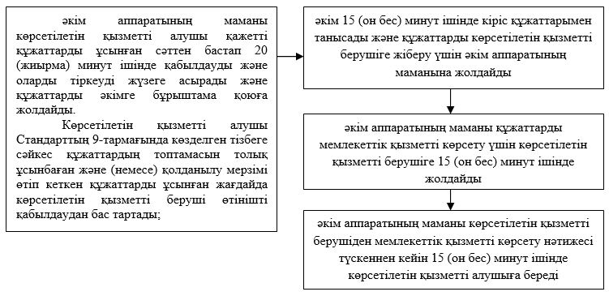

"Неке қиюды (ерлі-зайыптылықты) тіркеу, оның ішінде азаматтық хал актілері жазбаларына өзгерістер, толықтырулар мен түзетулер енгізу" мемлекеттік көрсетілетін қызмет регламентіне 5-қосымша
"Неке қиюды (ерлі-зайыптылықты) тіркеу, оның ішінде азаматтық хал актілері жазбаларына өзгерістер, толықтырулар мен түзетулер енгізу" мемлекеттік қызметін көрсетудің бизнес-процестерінің анықтамалығы

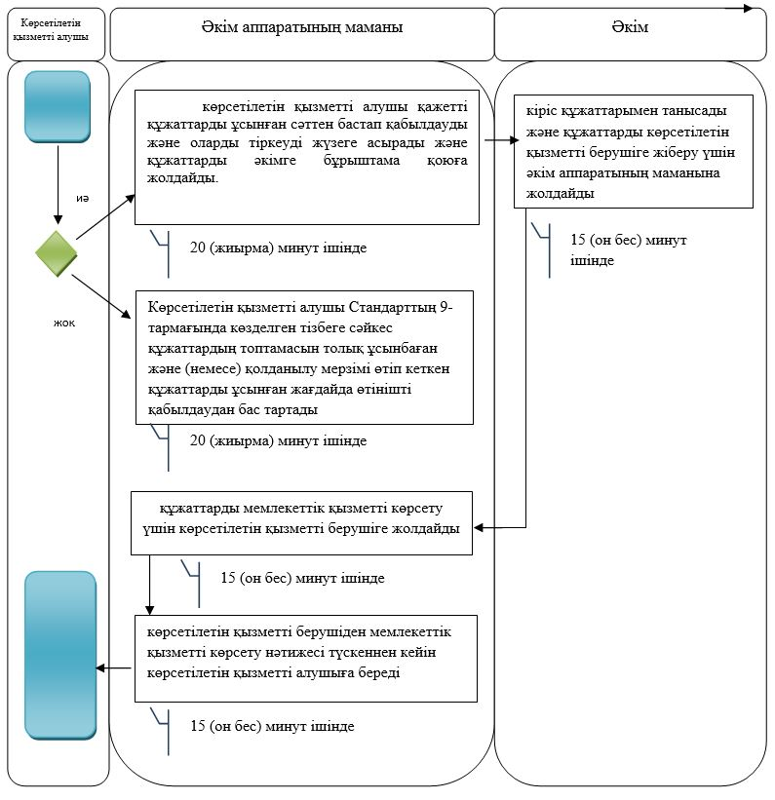

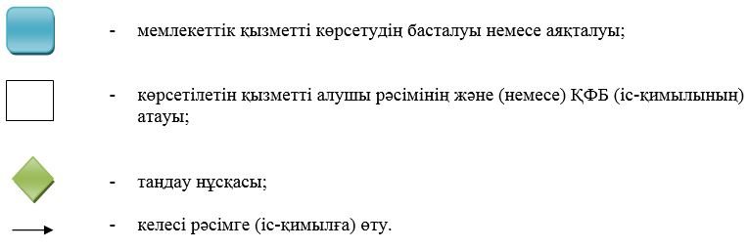

Атырау облысы әкімдігінің 2015 жылғы "30"желтоқсандағы № 391 қаулысына 3-қосымша
Атырау облысы әкімдігінің 2015 жылғы "30" желтоқсандағы № 391 қаулысымен бекітілген
"Азаматтық хал актілерін тіркеу туралы қайталама куәліктер немесе анықтамалар беру" мемлекеттік көрсетілетін қызмет регламенті
Ескерту. Регламент жаңа редакцияда - Атырау облысы әкімдігінің 10.11.2017 № 298 қаулысымен (алғашқы ресми жарияланған күнінен кейін күнтізбелік он күн өткен соң қолданысқа енгізіледі).
1. Жалпы ережелер
1. "Азаматтық хал актілерін тіркеу туралы қайталама куәліктер немесе анықтамалар беру" мемлекеттік көрсетілетін қызметі (бұдан әрі – мемлекеттік көрсетілетін қызмет) қала мен аудандардың жергілікті атқарушы органдарымен-Атырау қаласының және Атырау облысы аудандарының жұмыспен қамту, әлеуметтік бағдарламалар және азаматтық хал актілерін тіркеу бөлімдерімен (бұдан әрі – көрсетілетін қызметті беруші) көрсетіледі.
Өтінішті қабылдау және мемлекеттік қызмет көрсету нәтижесін беру мынадай баламалы негізде:
1) "Азаматтарға арналған үкімет" мемлекеттік корпорациясы" коммерциялық емес акционерлік қоғамы (бұдан әрі - Мемлекеттік корпорация);
2) "электрондық үкіметтің" www.egov.kz. веб-порталы (бұдан әрі- портал) арқылы жүзеге асырылады.
Шетелден азаматтық хал актілерін тіркеу туралы қайталама куәліктерді немесе анықтамаларды сұратып алдырған кезде көрсетілетін қызметті берушіге жүгіну қажет.
2. Мемлекеттік қызмет көрсету нысаны: электрондық/қағаз түрінде.
3. Көрсетілетін мемлекеттік қызметтің нәтижесі:
1) Мемлекеттік корпорацияда – азаматтық хал актілерін тіркеу туралы қайталама куәлікті немесе анықтаманы не мемлекеттік қызмет көрсетуден бас тарту туралы жауапты жеке басын куәландыратын құжатын көрсеткен кезде, Қазақстан Республикасы Әділет министрінің 2015 жылғы 17 сәуірдегі № 219 "Азаматтық хал актілерін тіркеу және апостильдеу мәселелері бойынша мемлекеттік көрсетілетін қызметтер стандарттарын бекіту туралы" бұйрығымен бекітілген (нормативтік құқықтық актілерді мемлекеттік тіркеу тізімінде № 11374 болып тіркелген) "Азаматтық хал актілерін тіркеу туралы қайталама куәліктер немесе анықтамалар беру" мемлекеттік көрсетілетін қызмет стандартының (бұдан әрі – Стандарт) 10-тармағында көзделген жағдайда және де қағаз жеткізгіште беру;
2) порталда:
қайталама куәлік алған кезде – электрондық құжат нысанындағы көрсетілетін қызметті берушінің уәкілетті тұлғасының электрондық цифрлық қолтаңбасымен (бұдан әрі - ЭЦҚ) куәландырылған электрондық өтініштің қабылданғаны туралы хабарлама не Стандарттың 10-тармағыда көзделген жағдайларда және негіздер бойынша мемлекеттік қызмет көрсетуден бас тарту туралы электрондық құжат нысанындағы дәлелді жауап;
электрондық құжат нысанындағы көрсетілетін қызметті берушінің уәкілетті тұлғасының ЭЦҚ куәландырылған азаматтық хал актілерін тіркеу туралы анықтамалар алу.
Мемлекеттік қызмет көрсету нәтижесін ұсыну нысаны: қағаз түрінде.
2. Мемлекеттік қызмет көрсету процесінде көрсетілетін қызметті берушінің құрылымдық бөлімшелерінің (қызметкерлерінің) іс-қимылдар тәртібін сипаттау
4. Мемлекеттік қызмет көрсету бойынша рәсімді (іс-қимылды) бастауға негіз болып Стандарттың 1-қосымшасына сәйкес нысан бойынша өтініш табылады.
5. Мемлекеттік қызметті көрсету процесінің құрамына кіретін әрбір рәсімнің (іс-қимылдың) мазмұны, оның орындалу ұзақтығы:
1) көрсетілетін қызметті берушінің кеңсе маманы көрсетілетін қызметті алушы Стандарттың 9-тармағында көрсетілген қажетті құжаттарды ұсынған сәттен бастап 15 (он бес) минут ішінде қабылдауды және оларды тіркеуді жүзеге асырады және құжаттарды көрсетілетін қызметті берушінің басшылығына бұрыштама қоюға жолдайды;
Көрсетілетін қызметті алушы Стандарттың 9-тармағында көзделген тізбеге сәйкес құжаттардың топтамасын толық ұсынбаған және (немесе) қолданылу мерзімі өтіп кеткен құжаттарды ұсынған жағдайда өтінішті қабылдаудан бас тартады;
2) көрсетілетін қызметті берушінің басшылығы 30 (отыз) минут ішінде кіріс құжаттарымен танысып, көрсетілетін қызметті берушінің жауапты орындаушыны анықтайды және құжаттарды мемлекеттік қызметті көрсету үшін көрсетілетін қызметті берушінің жауапты орындаушысына жолдайды;
3) көрсетілетін қызметті берушінің жауапты орындаушысы келіп түскен құжаттарды 6 (алты) сағат ішінде қарайды;
"АХАТ" тіркеу пункті ақпараттық жүйесінде акт жазбаларының электронды нұсқасы болған жағдайда және тіркеуші органның мұрағатында азаматтық хал актісі болған жағдайда көрсетілетін қызмет алушымен Стандарттың 9-тармағында бекітілген қажетті құжаттарды тапсырған сәттен бастап 4 (төрт) жұмыс күні ішінде көрсетіледі, егер басқа мемлекеттік органға сұрау жолдау қажет болса, қарау мерзімі көрсетілетін қызметті алушыны 3 (үш) күнтізбелік күн ішінде хабардар ете отырып, күнтiзбелiк 30 (отыз) күнге дейін ұзартылады;
азаматтық хал актісін басқа тіркеуші органда тіркеген кезде - күнтiзбелiк 29 (жиырма тоғыз) күн;
Қарау нәтижесі бойынша көрсетілетін мемлекеттік қызмет нәтижесін ресімдейді және көрсетілетін қызметті берушінің басшылығына қол қоюға береді;
4) көрсетілетін қызметті берушінің басшылығы 15 (он бес) минут ішінде мемлекеттік қызметті көрсету нәтижесіне қол қояды және көрсетілетін қызметті берушінің кеңсе маманына жолдайды;
5) көрсетілетін қызметті берушінің кеңсе маманы 15 (он бес) минут ішінде мемлекеттік қызметті көрсету нәтижесін тіркейді және хат тасушы арқылы Мемлекеттік корпорацияға жібереді.
3. Мемлекеттік қызмет көрсету процесінде көрсетілетін қызметті берушінің құрылымдық бөлімшелерінің (қызметкерлерінің) өзара іс-қимыл тәртібін сипаттау
6. Мемлекеттік қызметті көрсету процесіне қатысатын көрсетілетін қызметті берушінің құрылымдық бөлімшелерінің (қызметкерлерінің) тізбесі:
1) көрсетілетін қызметті берушінің кеңсе маманы;
2) көрсетілетін қызметті берушінің басшылығы;
3) көрсетілетін қызметті берушінің жауапты орындаушысы.
7. Әрбір рәсімнің (іс-қимылдың) ұзақтығын көрсете отырып, көрсетілетін қызметті берушінің құрылымдық бөлімшелері (қызметкерлері) арасындағы рәсімдер (іс-қимылдар) реттілігінің сипаттамасы осы Регламенттің 1-қосымшасында, "Азаматтық хал актілерін тіркеу туралы қайталама куәліктер немесе анықтамалар беру" мемлекеттік қызмет көрсетудің бизнес-процестерінің анықтамалығы 2-қосымшасында келтірілген.
4. Мемлекеттік қызмет көрсету процесінде Мемлекеттік корпорациямен және (немесе) өзге де көрсетілетін қызметті берушілермен өзара іс-қимыл жасау тәртібін, сондай-ақ ақпараттық жүйелерді пайдалану тәртібін сипаттау
8. Әрбір рәсімнің (іс-қимылдың) ұзақтығын көрсете отырып Мемлекеттік корпорацияға жүгіну тәртібін сипаттау (Мемлекеттік корпорация арқылы мемлекеттік қызметті көрсету кезіндегі функционалдық өзара іс-қимылдың № 1 диаграммасы осы Регламенттің 3-қосымшасында келтірілген):
1) көрсетілетін қызметті алушы қажетті электрондық кезек тәртібімен Мемлекеттік корпорация қызметкеріне табыстайды.
Көрсетілетін қызметті алушы Стандарттың 9-тармағында көзделген тізбеге сәйкес құжаттардың топтамасын толық ұсынбаған және (немесе) қолданылу мерзімі өтіп кеткен құжаттарды ұсынған жағдайда өтінішті қабылдаудан бас тартады;
2) 1-процесс – мемлекеттік көрсетілетін қызметті көрсету үшін Мемлекеттік корпорация қызметкерінің Мемлекеттік корпорацияның біріктірілген ақпарат жүйесінің автоматтандырылған жұмыс орнына (бұдан әрі – Мемлекеттік корпорацияның БАЖ АЖО) логин мен парольді енгізуі (авторландыру процесі) (3 минут ішінде);
3) 2-процесс – мемлекеттік көрсетілетін қызметті көрсету үшін Мемлекеттік корпорация қызметкерінің сұрау салу нысанын таңдауы және экран бетіне шығаруы және Мемлекеттік корпорация қызметкерінің көрсетілетін қызметті алушының, сондай-ақ көрсетілетін қызметті алушының сенімхаты бойынша өкілінің деректерін енгізуі (4 минут ішінде);
4) 3-процесс – көрсетілетін қызметті алушының деректері туралы сұрау салуды "электрондық үкімет" шлюзі (бұдан әрі - ЭҮШ) арқылы Жеке сәйкестендіру нөмірлерінің ұлттық тізіліміне (бұдан әрі – ЖСН ҰТ), сондай-ақ, көрсетілетін қызметті алушы өкілінің сенімхатының деректері туралы – Бірыңғай нотариаттық ақпараттық жүйеге (бұдан әрі – БНАЖ) жолдау (3 минут ішінде);
5) 1-шарт – ЖСН ҰТ-та көрсетілетін қызметті алушы деректерінің болуын, БНАЖ-да сенімхат деректерінің болуын тексеру (3 минут ішінде);
6) 4-процесс – көрсетілетін қызметті алушының деректері ЖСН ҰТ-та, сенімхат деректерінің БНАЖ-да болмауына байланысты деректерді алу мүмкіндігі жоқ екендігі туралы хабарламаны қалыптастыру (3 минут ішінде);
7) 5-процесс – Мемлекеттік корпорация қызметкерінің ЭЦҚ–мен куәландырылған қол қойылған электрондық құжатты (көрсетілетін қызметті алушының сұрау салуын) ЭҮШ автоматтандырылған жұмыс орнына (бұдан әрі – ЭҮШ АЖО) ЭҮШ арқылы жолдау (3 минут ішінде);
8) 6-процесс – көрсетілетін қызметті берушіден мемлекеттік қызметті көрсету нәтижесі немесе бас тарту туралы дәлелді жауапты алу (3 минут ішінде);
9) 7-процесс – көрсетілетін қызметті алушыға мемлекеттік қызметті көрсету нәтижесі немесе бас тарту туралы дәлелді жауапты беру (3 минут ішінде). Мемлекеттік корпорация нәтиженің сақталуын бір ай ішінде қамтамасыз етеді, содан кейін көрсетілетін қызметті берушіге одан әрі сақтау үшін жолдайды.
9. Портал арқылы мемлекеттік қызметті көрсету кезінде көрсетілетін қызметті алушының жүгіну тәртібін және көрсетілетін қызметті берушінің рәсімдері (іс-қимылдары) реттілігінің сипаттамасы (портал арқылы мемлекеттік қызметті көрсету кезіндегі функционалдық өзара іс-қимылдың № 2 диаграммасы осы Регламенттің 3-қосымшасында келтірілген):
1) көрсетілетін қызметті алушы жеке сәйкестендіру нөмірі (бұдан әрі – ЖСН), сонымен қатар пароль (порталда тіркелмеген көрсетілетін қызметті алушылар үшін жүргізіледі) арқылы порталда тіркелуді жүзеге асырады;
2) 1-процесс – мемлекеттік көрсетілетін қызметті алу үшін көрсетілетін қызметті алушының порталда ЖСН және парольді енгізуі (авторландыру процесі);
3) 1-шарт – ЖСН және пароль арқылы тіркелген көрсетілетін қызметті алушы туралы деректердің түпнұсқалығын тексеру;
4) 2-процесс – көрсетілетін қызметті алушының деректерінде қателіктер болуына байланысты порталдың авторландырудан бас тарту туралы хабарламаны қалыптастыруы;
5) 3-процесс – көрсетілетін қызметті алушының осы Регламентте көрсетілген қызметті таңдауы, қызмет көрсету үшін экранға сұрау салу нысанын шығару, көрсетілетін қызметті алушының нысанды оның құрылымы мен форматтық талаптарын ескере отырып толтыруы (деректерді енгізу), Стандарттың 9-тармағында көрсетілген сұрау салу нысанына қажетті құжаттардың электрондық түрдегі көшірмелерін бекіту, сондай-ақ көрсетілетін қызметті алушының сұрау салуды куәландыру (қол қою) үшін ЭЦҚ тіркелу куәлігін таңдауы;
6) 2-шарт – порталда ЭЦҚ тіркеу куәлігінің қолданылу мерзімін және кері қайтарылған (күші жойылған) тіркелу куәліктерінің тізімінде болмауын, сондай-ақ сәйкестендіру деректерінің сәйкестігін (сұрау салуда көрсетілген ЖСН мен ЭЦҚ тіркелу куәлігінде көрсетілген ЖСН) тексеру;
7) 4-процесс – көрсетілетін қызметті алушының ЭЦҚ түпнұсқалығының расталмауына байланысты сұрау салынған қызметті көрсетуден бас тарту туралы хабарламаны қалыптастыру;
8) 5-процесс – көрсетілетін қызметті алушы ЭЦҚ куәландырған (қол қойған) электрондық құжатты (көрсетілетін қызметті алушының сұрау салуын) ЭҮШ арқылы "Е-собес" ақпараттық жүйесіне (бұдан әрі – "Е-собес" АЖ) сұрау салуды көрсетілетін қызметті беруші өңдеу үшін жолдау;
9) 3-шарт – көрсетілетін мемлекеттік қызметті берушінің көрсетілетін қызметті алушы жалғаған құжаттарының қызмет көрсетуге негіздемеге сәйкестігін тексеруі;
10) 6-процесс – көрсетілетін қызметті алушының құжаттарында қателіктердің болуына байланысты сұрау салынған қызметті көрсетуден бас тарту туралы хабарламаны қалыптастыру;
11) 7-процесс – көрсетілетін қызметті алушының портал жасақтаған мемлекеттік көрсетілген қызметтің нәтижесін (электрондық құжат түріндегі хабарламаны) алуы.
"Азаматтық хал актілерін тіркеу туралы қайталама куәліктер немесе анықтамалар беру" мемлекеттік көрсетілетін қызмет регламентіне 1-қосымша
Әрбір рәсімнің (іс-қимылдың) ұзақтығын көрсете отырып, көрсетілетін қызметті берушінің құрылымдық бөлімшелері (қызметкерлері) арасындағы рәсімдер (іс-қимыл) реттілігінің сипаттамасы

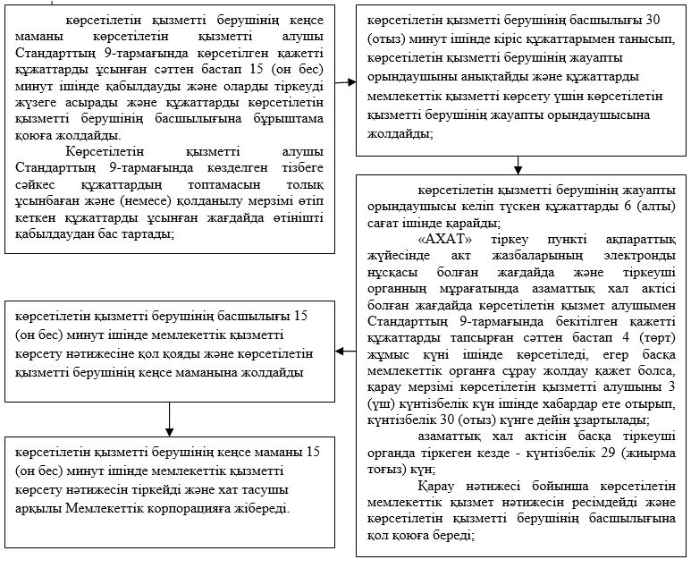

"Азаматтық хал актілерін тіркеу туралы қайталама куәліктер немесе анықтамалар беру" мемлекеттік көрсетілетін қызмет регламентіне 2-қосымша
"Азаматтық хал актілерін тіркеу туралы қайталама куәліктер немесе анықтамалар беру" мемлекеттік қызмет көрсетудің бизнес-процестерінің анықтамалығы

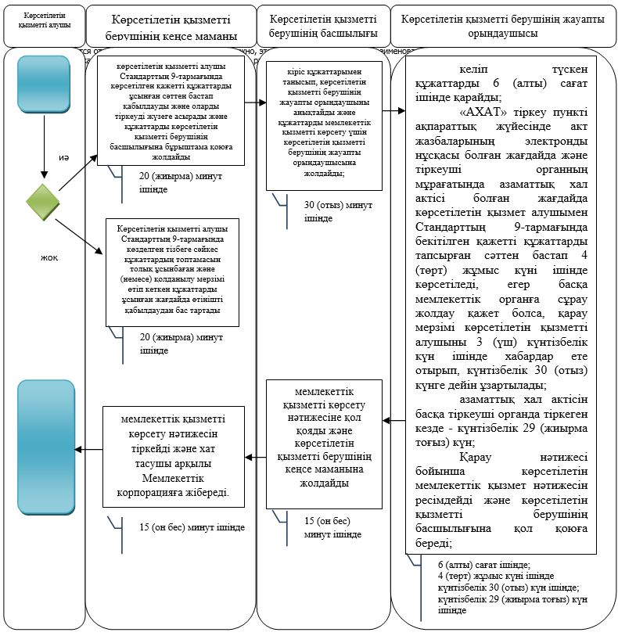

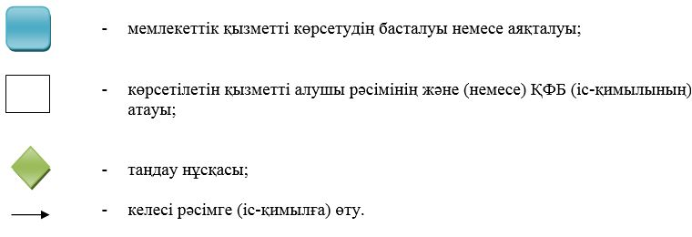

"Азаматтық хал актілерін тіркеу туралы қайталама куәліктер немесе анықтамалар беру" мемлекеттік көрсетілетін қызмет регламентіне 3-қосымша
Мемлекеттік корпорация арқылы мемлекеттік көрсетілетін қызметті көрсету кезіндегі функционалдық өзара іс-қимыл диаграммасы № 1

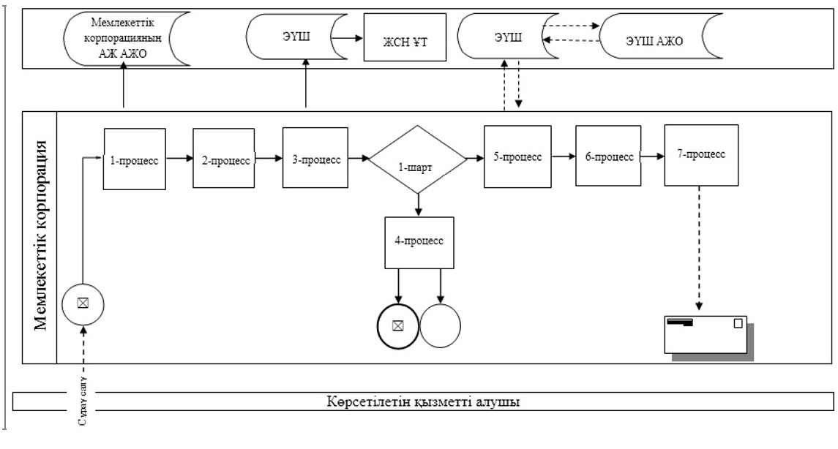

"Азаматтық хал актілерін тіркеу туралы қайталама куәліктер немесе анықтамалар беру" мемлекеттік көрсетілетін қызмет регламентіне 4-қосымша
Портал арқылы мемлекеттік қызметті көрсету кезіндегі функционалдық өзара іс-қимылдың № 2 диаграммасы

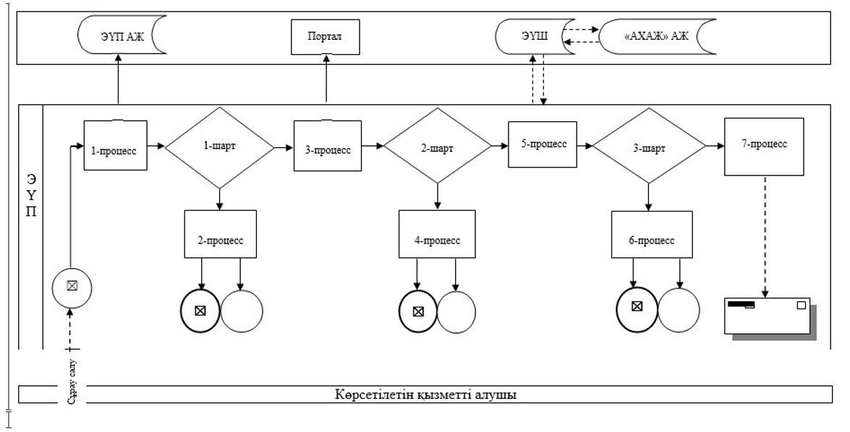

Кесте. Шартты белгілер

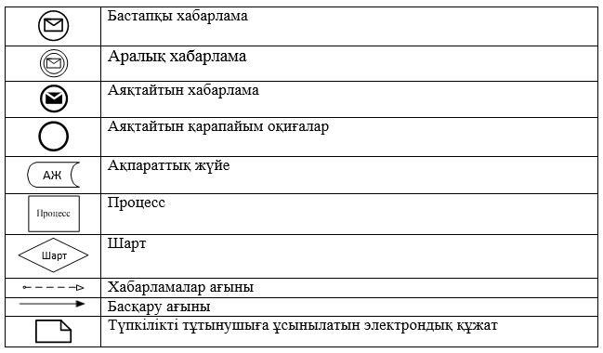

Атырау облысы әкімдігінің 2015 жылғы "30" желтоқсандағы № 391 қаулысына 4-қосымша
Атырау облысы әкімдігінің 2015 жылғы "30"желтоқсандағы № 391 қаулысымен бекітілген
"Әкелікті анықтауды тіркеу, оның ішінде азаматтық хал актілері жазбалары өзгерістер, толықтырулар мен түзетулер енгізу" мемлекеттік көрсетілетін қызмет регламенті
Ескерту. Орыс тілдегі барлық мәтінде мемлекеттік көрсетілетін қызмет регламентінің атауы "Регистрация установления отцовства, в том числе внесений изменений, дополнений и исправлений в записи актов гражданского состояния" деген сөздермен ауыстырылды, мемлекеттік тіліндегі мәтіні өзгермейді – Атырау облысы әкімдігінің 01.08.2016 № 167 (алғашқы ресми жарияланған күнінен кейін күнтізбелік он күн өткен соң қолданысқа енгізіледі) қаулысымен.
1. Жалпы ережелер
1. "Әкелікті болуды анықтауды тіркеу, оның ішінде азаматтық хал актілері жазбаларына өзгерістер, толықтырулар мен түзетулер енгізу" мемлекеттік қызметі (бұдан әрі – мемлекеттік көрсетілетін қызмет) қалалардың мен аудандардың жергілікті атқарушы органдарымен - Атырау қаласының және Атырау облысы аудандарының жұмыспен қамту, әлеуметтік бағдарламалар және азаматтық хал актілерін тіркеу бөлімдерімен (бұдан әрі – көрсетілетін қызметті беруші) көрсетіледі.
Өтініштерді қабылдау және мемлекеттік қызмет көрсету нәтижесін беру көрсетілетін қызметті беруші, Құлсары қаласының жергілікті атқарушы органдары және кенттер, ауылдар, ауылдық округтер әкімідері (бұдан әрі –әкім).
2. Мемлекеттік қызмет көрсету нысаны: қағаз түрінде.
3. Мемлекеттік қызметті көрсетудің нәтижесі:
жеке басын куәландыратын құжатты көрсеткен кезде қағаз жеткізгіштегі әке болуды анықтау туралы куәлік, туу туралы куәлік (туу туралы акт жазбаға өзгерістер енгізілген жағдайда), енгізілген өзгерістермен, толықтырулармен және түзетулермен қоса әке болуды анықтау туралы қайталама куәлік не Қазақстан Республикасы Әділет министрінің 2015 жылғы 17 сәуірдегі № 219 "Азаматтық хал актілерін тіркеу және апостильдеу мәселелері бойынша мемлекеттік көрсетілетін қызметтер стандарттарын бекіту туралы" бұйрығымен бекітілген (Нормативтік құқықтық актілердің мемлекеттік тіркеу тізілімінде № 11374 болып тіркелген) "Әкелікті анықтауды тіркеу, оның ішінде азаматтық хал актілері жазбаларына өзгерістер, толықтырулар мен түзетулер енгізу" мемлекеттік көрсетілетін қызмет стандартының (бұдан әрі – Стандарт) 9-1-тармағында көзделген жағдайларда және негіздер бойынша мемлекеттік қызмет көрсетуден бас тарту туралы дәлелді жауап.
Мемлекеттік қызмет көрсету нәтижесінің ұсыну нысаны: қағаз түрінде.
2. Мемлекеттік қызметті көрсету процесінде көрсетілетін қызметті берушінің құрылымдық бөлімшелерінің (қызметкерлерінің) іс-қимылдар тәртібін сипаттау
4. Мемлекеттік қызметті көрсету бойынша рәсімді (іс-қимылды) бастауға негіз болып Стандарттың 1 немесе 2 не 3 немесе 4-қосымшаларына сәйкес өтініш болып табылады.
5. Мемлекеттік қызметті көрсету процесінің құрамына кіретін әрбір рәсімнің (іс-қимылдың) мазмұны, оның орындалу ұзақтығы:
1) көрсетілетін қызметті берушінің кеңсе маманы көрсетілетін қызметті алушы Стандарттың 9-тармағында көрсетілген қажетті құжаттарды ұсынған сәттен бастап 20 (жиырма) минут ішінде қабылдауды және оларды тіркеуді жүзеге асырады және құжаттарды көрсетілетін қызметті берушінің басшылығына бұрыштама қоюға жолдайды.
Көрсетілетін қызметті алушы Стандарттың 9-тармағында көзделген тізбеге сәйкес құжаттардың топтамасын толық ұсынбаған және (немесе) қолданылу мерзімі өтіп кеткен құжаттарды ұсынған жағдайда көрсетілетін қызметті беруші өтінішті қабылдаудан бас тартады;
2) көрсетілетін қызметті берушінің басшылығы 30 (отыз) минут ішінде кіріс құжаттарымен танысып, көрсетілетін қызметті берушінің жауапты орындаушысын анықтайды және құжаттарды мемлекеттік қызметті көрсету үшін көрсетілетін қызметті берушінің жауапты орындаушысына жолдайды;
3) көрсетілетін қызметті берушінің жауапты орындаушысы келіп түскен құжаттарды 1 (бір) жұмыс күні ішінде қарайды;
егер туу туралы акт жазбасы Қазақстан Республикасының аумағында басқа тіркеуші органда болса, көрсетілетін қызметті беруші акт жазбасының көшірмесін сұратады, көрсетілетін қызметті алушыны 3 (үш) күнтізбелік күн ішінде хабардар ете отырып, мемлекеттік қызмет көрсету мерзімі күнтізбелік 30 (отыз) күннен аспайтын уақытқа ұзартылады;
азаматтық хал актісі жазбасына өзгерістер, толықтырулар мен түзетулер енгізу туралы өтініш - 7 (жеті) жұмыс күні ішінде (қабылданған күн мемлекеттік қызмет көрсету мерзіміне кірмейді), басқа мемлекеттік органдарға сұрау салу қажет болған кезде қызмет көрсету мерзімі көрсетілетін қызметті алушы күнтізбелік 3 (үш) күн ішінде хабардар етіле отырып, күнтiзбелiк 30 (отыз) күннен аспайтын уақытқа ұзартылады;
Қарау нәтижесі бойынша мемлекеттік көрсетілетін қызмет нәтижесін ресімдейді және көрсетілетін қызметті берушінің басшылығына қол қоюға береді;
4) көрсетілетін қызметті берушінің басшылығы 20 (жиырма) минут ішінде мемлекеттік көрсетілетін қызмет нәтижесіне немесе бас тарту туралы дәлелді жауапқа қол қояды және көрсетілетін қызметті берушінің кеңсе маманына жолдайды;
5) көрсетілетін қызметті берушінің кеңсе маманы мемлекеттік көрсетілетін қызмет нәтижесін не бас тарту туралы дәлелді жауапты тіркейді және 20 (жиырма) минут ішінде көрсетілетін қызметті алушыға береді немесе әкімге жібереді.
3. Мемлекеттік қызмет көрсету процесінде көрсетілетін қызметті берушінің құрылымдық бөлімшелерінің (қызметкерлерінің) өзара іс-қимыл тәртібін сипаттау
6. Мемлекеттік қызметті көрсету процесіне қатысатын көрсетілетін қызметті берушінің құрылымдық бөлімшелерінің (қызметкерлерінің) тізбесі:
1) көрсетілетін қызметті берушінің кеңсе маманы;
2) көрсетілетін қызметті берушінің басшылығы;
3) көрсетілетін қызметті берушінің жауапты орындаушысы.
7. Әрбір рәсімнің (іс-қимылдың) ұзақтығын көрсете отырып, көрсетілетін қызметті берушінің құрылымдық бөлімшелері (қызметкерлері) арасындағы рәсімдер (іс-қимылдар) реттілігінің сипаттамасы осы Регламенттің 1-қосымшасында, "Әкелікті анықтауды тіркеу, оның ішінде азаматтық хал актілері жазбаларына өзгерістер, толықтырулар мен түзетулер енгізу" мемлекеттік қызмет көрсетудің бизнес-процестерінің анықтамалығы 2-қосымшасында келтірілген.
4. Мемлекеттік қызмет көрсету процесінде Мемлекеттік корпорациямен және (немесе) өзге де көрсетілетін қызметті берушілермен өзара іс-қимыл жасау тәртібін, сондай-ақ ақпараттық жүйелерді пайдалану тәртібін сипаттау
Ескерту. 4-бөлімінің атауы жаңа редакцияда – Атырау облысы әкімдігінің 01.08.2016 № 167 қаулысымен (алғашқы ресми жарияланған күнінен кейін күнтізбелік он күн өткен соң қолданысқа енгізіледі).
8. Көрсетілетін қызметті алушы әкімге жүгінген жағдайда мемлекеттік қызметті көрсету процесінің құрамына кіретін әрбір рәсімнің (іс-қимылдың) мазмұны мен оның нәтижесі:
1) әкім аппаратының маманы көрсетілетін қызметті алушы қажетті құжаттарды ұсынған сәттен бастап 20 (жиырма) минут ішінде қабылдауды және оларды тіркеуді жүзеге асырады және құжаттарды әкімге бұрыштама қоюға жолдайды.
Көрсетілетін қызметті алушы Стандарттың 9-тармағында көзделген тізбеге сәйкес құжаттардың топтамасын толық ұсынбаған және (немесе) қолданылу мерзімі өтіп кеткен құжаттарды ұсынған жағдайда көрсетілетін қызметті беруші өтінішті қабылдаудан бас тартады;
2) әкім 5 (бес) минут ішінде кіріс құжаттарымен танысады және құжаттарды көрсетілетін қызметті берушіге жіберу үшін әкім аппаратының маманына жолдайды;
3) әкім аппаратының маманы құжаттарды мемлекеттік қызметті көрсету үшін көрсетілетін қызметті берушіге 15 (он бес) минут ішінде жолдайды;
4) әкім аппаратының маманы көрсетілетін қызметті берушіден мемлекеттік қызметті көрсету нәтижесі түскеннен кейін 15 (он бес) минут ішінде көрсетілетін қызметті алушыға береді.
9. Көрсетілетін қызметті алушы әкімге жүгінген кезде мемлекеттік қызметті көрсету бойынша рәсімдер (іс-қимылдар) реттілігінің сипаттамасы осы Регламенттің 3-қосымшасында, "Әкелікті анықтауды тіркеу, оның ішінде азаматтық хал актілері жазбалары өзгерістер, толықтырулар мен түзетулер енгізу" мемлекеттік қызмет көрсетудің бизнес-процестерінің анықтамалығы 4-қосымшасында келтірілген.
"Әкелікті анықтауды тіркеу, оның ішінде азаматтық хал актілері жазбалары өзгерістер, толықтырулар мен түзетулер енгізу" мемлекеттік көрсетілетін қызмет регламентіне 1-қосымша
Әрбір рәсімнің (іс-қимылдың) ұзақтығын көрсете отырып, көрсетілетін қызметті берушінің құрылымдық бөлімшелері (қызметкерлері) арасындағы рәсімдер (іс-қимылдар) реттілігінің сипаттамасы

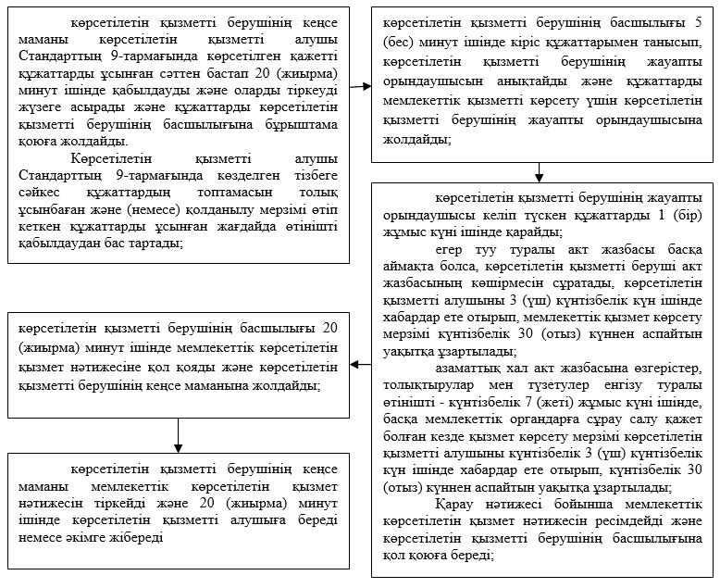

"Әкелікті анықтауды тіркеу, оның ішінде азаматтық хал актілері жазбаларына өзгерістер, толықтырулар мен түзетулер енгізу" мемлекеттік көрсетілетін қызмет регламентіне 2-қосымша
"Әкелікті анықтауды тіркеу, оның ішінде азаматтық хал актілері жазбалары өзгерістер, толықтырулар мен түзетулер енгізу" мемлекеттік қызмет көрсетудің бизнес-процестерінің анықтамалығы

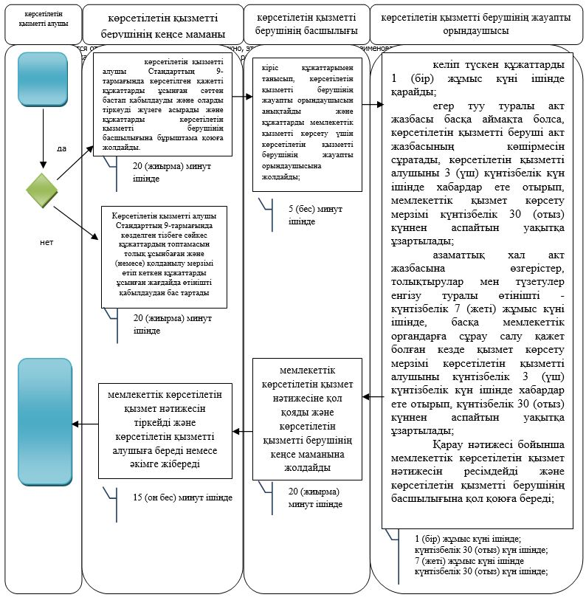

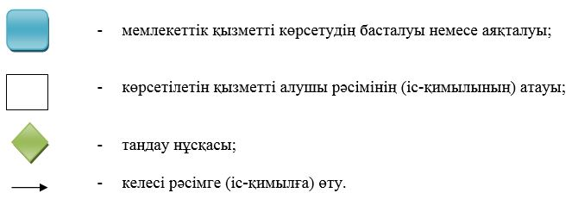

"Әкелікті анықтауды тіркеу, оның ішінде азаматтық хал актілері жазбалары өзгерістер, толықтырулар мен түзетулер енгізу" мемлекеттік көрсетілетін қызмет регламентіне 3-қосымша
Көрсетілетін қызметті алушы әкімге жүгінген кезде мемлекеттік қызметті көрсету бойынша рәсімдер (іс-қимылдар) реттілігінің сипаттамасы

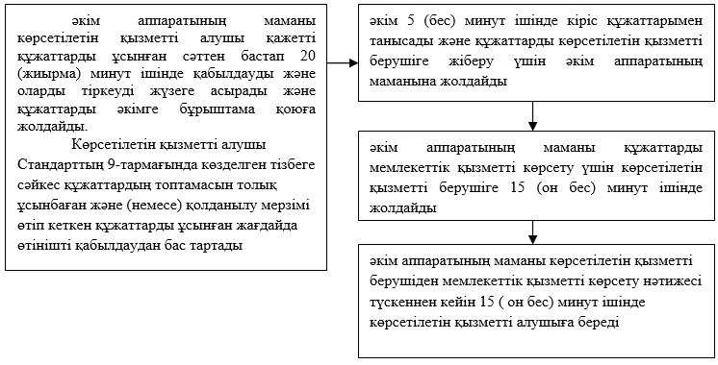

"Әке болуды анықтауды тіркеу, оның ішінде азаматтық хал актілері жазбаларына өзгерістер, толықтырулар мен түзетулер енгізу" мемлекеттік көрсетілетін қызмет регламентіне 4-қосымша
"Әке болуды анықтауды тіркеу, оның ішінде азаматтық хал актілері жазбаларына өзгерістер, толықтырулар мен түзетулер енгізу" мемлекеттік қызметін көрсетудің бизнес-процестерінің анықтамалығы

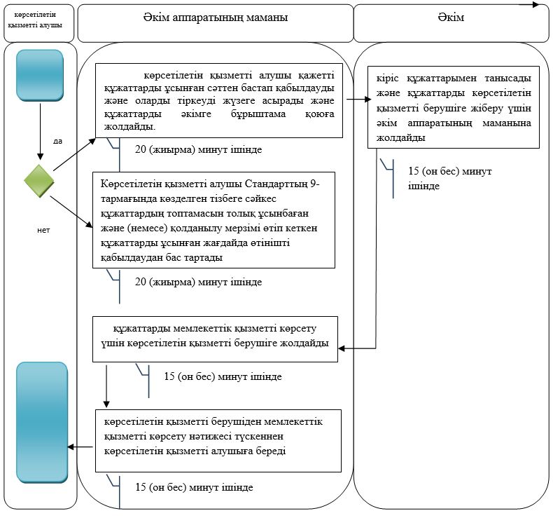

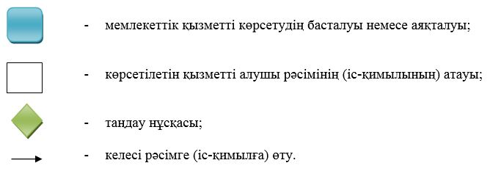

Атырау облысы әкімдігінің 2015 жылғы "30" желтоқсандағы № 391 қаулысына 5-қосымша
Атырау облысы әкімдігінің 2015 жылғы "30" желтоқсандағы № 391 қаулысымен бекітілген
"Атын, әкесінің атын, тегін ауыстыруды тіркеу, оның ішінде азаматтық хал актілері жазбаларына өзгерістер, толықтырулар мен түзетулер енгізу" мемлекеттік көрсетілетін қызмет регламенті
Ескерту. Регламент жаңа редакцияда- Атырау облысы әкімдігінің 10.11.2017 № 298 қаулысымен (алғашқы ресми жарияланған күнінен кейін күнтізбелік он күн өткен соң қолданысқа енгізіледі).
1. Жалпы ережелер
1. "Атын, әкесінің атын, тегін ауыстыруды тіркеу, оның ішінде азаматтық хал актілері жазбаларына өзгерістер, толықтырулар мен түзетулер енгізу" мемлекеттік көрсетілетін қызметі (бұдан әрі – мемлекеттік көрсетілетін қызмет) қалалардың мен аудандардың жергілікті атқарушы органдарымен - Атырау қаласының және Атырау облысы аудандарының жұмыспен қамту, әлеуметтік бағдарламалар және азаматтық хал актілерін тіркеу бөлімдерімен (бұдан әрі – көрсетілетін қызметті беруші) көрсетіледі.
Өтінішті қабылдау және мемлекеттік қызмет көрсету нәтижесін беру мынадай баламалы негізде:
1) көрсетілетін қызметті беруші, Құлсары қаласының жергілікті атқарушы органдары және кенттер, ауылдар, ауылдық округтер әкімідері (бұдан әрі –әкім);
2) "Азаматтарға арналған үкімет" мемлекеттік корпорациясы" коммерциялық емес акционерлік қоғамы (бұдан әрі - Мемлекеттік корпорация);
3) "электрондық үкіметтің" веб-порталы: (бұдан әрі – портал) www.egov.kz арқылы жүзеге асырылады.
2. Мемлекеттік қызмет көрсету нысаны: электорндық / қағаз түрінде.
3. Мемлекеттік қызметті көрсетудің нәтижесі:
жеке басын куәландыратын құжатты көрсеткен кезде атын, әкесінің атын, тегін ауыстыру туралы куәлік, туу туралы куәлік (туу туралы акт жазбасын өзгерістер енгізілген жағдайда), енгізілген өзгерістермен, толықтырулармен және түзетулермен атын, әкесінің атын, тегін ауыстыру туралы қайталама куәлік не Қазақстан Республикасы Әділет министрінің 2015 жылғы 17 сәуірдегі № 219 "Азаматтық хал актілерін тіркеу және апостильдеу мәселелері бойынша мемлекеттік көрсетілетін қызметтер стандарттарын бекіту туралы" бұйрығымен (нормативтік-құқықтық актілерді мемлекеттік тіркеу тізбесінде № 11374 болып) бекітілген "Атын, әкесінің атын, тегін ауыстыруды тіркеу, оның ішінде азаматтық хал актілері жазбаларына өзгерістер, толықтырулар мен түзетулер енгізу" мемлекеттік көрсетілетін қызмет стандартының (бұдан әрі – Стандарт) 10-тармағында көзделген негіздер бойынша және жағдайларда мемлекеттік қызмет көрсетуден бас тарту туралы қағаз жеткізгіштегі дәлелді жауап.
Порталда көрсетілетін қызметті алушының "жеке кабинетіне" қызмет берушінің уәкілетті адамының ЭЦҚ қолтаңбасымен куәландырылған электрондық құжат нысанында электрондық өтініштің қабылданғаны және атын, әкесінің атын, тегін ауыстыруды тіркеу күнінің тағайындалғаны туралы хабарлама не Стандарттың 10-тармағында көзделген негіздер бойынша және жағдайларда мемлекеттік қызмет көрсетуден бас тарту туралы электронды құжат нысанындағы дәлелді жауап жолданады.
Мемлекеттік қызмет көрсету нәтижесінің нысаны: қағаз түрінде.
2. Мемлекеттік қызмет көрсету процесінде көрсетілетін қызметті берушінің құрылымдық бөлімшелерінің (қызметкерлерінің) іс-қимылдар тәртібін сипаттау
4. Мемлекеттік қызметті көрсету бойынша рәсімін (іс-қимылды) бастауға негіз болып Стандарттың 1 және 2-қосымшаларына сәйкес өтініш табылады.
5. Мемлекеттік қызметті көрсету процесінің құрамына кіретін әрбір рәсімнің (іс-қимылдың) мазмұны, оның орындалу ұзақтығы:
1) көрсетілетін қызметті берушінің кеңсе маманы көрсетілетін қызметті алушы Стандарттың 9-тармағында көрсетілген қажетті құжаттарды ұсынған сәттен бастап 20 (жиырма) минут ішінде оларды қабылдауды және тіркеуді жүзеге асырады және құжаттарды көрсетілетін қызметті берушінің басшылығына бұрыштама қоюға жолдайды.
Көрсетілетін қызметті алушы Стандарттың 9-тармағында көзделген тізбеге сәйкес құжаттардың топтамасын толық ұсынбаған және (немесе) қолданылу мерзімі өтіп кеткен құжаттарды ұсынған жағдайда өтінішті қабылдаудан бас тартады;
2) көрсетілетін қызметті берушінің басшылығы 30 (отыз) минут ішінде кіріс құжаттармен танысып, көрсетілетін қызметті берушінің жауапты орындаушысын анықтайды және құжаттарды мемлекеттік қызметті көрсету үшін көрсетілетін қызметті берушінің жауапты орындаушысына жолдайды;
3) көрсетілетін қызметті берушінің жауапты орындаушысы келіп түскен құжаттарды 7 (жеті) жұмыс күні ішінде қарайды, басқа мемлекеттік органдарға сұрау салу қажет болған кезде қызмет көрсету мерзімі көрсетілетін қызметті алушыны 3 (үш) күнтізбелік күн ішінде хабардар ете отырып, күнтізбелік 30 (отыз) күннен аспайтын уақытқа ұзартылады;
Азаматтық хал акт жазбасына өзгерістер, толықтырулар мен түзетулер енгізу туралы өтінішті күнтізбелік 7 (жеті) жұмыс күні ішінде қарайды, басқа мемлекеттік органдарға сұрау салу қажет болған кезде қызмет көрсету мерзімі көрсетілетін қызметті алушыны 3 (үш) күнтізбелік күн ішінде хабардар ете отырып, күнтiзбелiк 30 (отыз) күннен аспайтын уақытқа ұзартады;
Қарау нәтижесі бойынша мемлекеттік қызметті көрсету нәтижесін ресімдейді және көрсетілетін қызметті берушінің басшылығына қол қоюға береді;
4) көрсетілетін қызметті берушінің басшылығы 20 (жиырма) минут ішінде мемлекеттік қызметті көрсету нәтижесіне қол қояды және көрсетілетін қызметті берушінің кеңсе маманына жолдайды;
5) көрсетілетін қызметті берушінің кеңсе маманы 20 (жиырма) минут ішінде мемлекеттік қызметті көрсету нәтижесін тіркейді және көрсетілетін қызметті алушыға береді немесе шабарман арқылы Мемлекеттік корпорацияға не әкімге жібереді.
3. Мемлекеттік қызмет көрсету процесінде көрсетілетін қызметті берушінің құрылымдық бөлімшелерінің (қызметкерлерінің) өзара іс-қимыл тәртібін сипаттау
6. Мемлекеттік қызметті көрсету процесіне қатысатын көрсетілетін қызметті берушінің құрылымдық бөлімшелерінің (қызметкерлерінің) тізбесі:
1) көрсетілетін қызметті берушінің кеңсе маманы;
2) көрсетілетін қызметті берушінің басшылығы;
3) көрсетілетін қызметті берушінің жауапты орындаушысы.
7. Әрбір рәсімнің (іс-қимылдың) ұзақтығын көрсете отырып, көрсетілетін қызметті берушінің құрылымдық бөлімшелері (қызметкерлері) арасындағы рәсімдер (іс-қимылдар) реттілігінің сипаттамасы осы Регламенттің 1-қосымшасында, "Атын, әкесінің атын, тегін ауыстыруды тіркеу, оның ішінде азаматтық хал актілері жазбаларына өзгерістер, толықтырулар мен түзетулер енгізу" мемлекеттік қызмет көрсетудің бизнес-процестерінің анықтамалығы 2-қосымшасында келтірілген.
4. Мемлекеттік қызмет көрсету процесінде Мемлекеттік корпорациямен және (немесе) өзге де көрсетілетін қызметті берушілермен өзара іс-қимыл жасау тәртібін, сондай-ақ ақпараттық жүйелерді пайдалану тәртібін сипаттау
8. Әрбір рәсімнің (іс-қимылдың) ұзақтығын көрсете отырып Мемлекеттік корпорацияға жүгіну тәртібін сипаттау (Мемлекеттік корпорация арқылы мемлекеттік қызметті көрсету кезіндегі функционалдық өзара іс-қимылдың № 1 диаграммасы осы Регламенттің 3-қосымшасында келтірілген):
1) көрсетілетін қызметті алушы қажетті құжаттарды "электрондық" кезек тәртібімен Мемлекеттік корпорация қызметкеріне ұсынады.
Көрсетілетін қызметті алушы Стандарттың 9-тармағында көзделген тізбеге сәйкес құжаттардың топтамасын толық ұсынбаған және (немесе) қолданылу мерзімі өтіп кеткен құжаттарды ұсынған жағдайларда Стандарттың 3-қосымшасына сәйкес нысан бойынша құжат қабылдаудан бас тарту туралы қолхат береді.
2) 1-процесс – мемлекеттік көрсетілетін қызмет көрсету үшін Мемлекеттік корпорация қызметкерінің Мемлекеттік корпорацияға біріктірілген ақпарат жүйесінің автоматтандырылған жұмыс орнына (бұдан әрі – Мемлекеттік корпорацияға БАЖ АЖО) логин мен парольді енгізуі (авторландыру процесі) (3 минут ішінде);
3) 2-процесс – мемлекеттік көрсетілетін қызмет көрсету үшін Мемлекеттік корпорация қызметкерінің көрсетілетін қызметті алушының, сондай-ақ көрсетілетін қызметті алушының сенімхат бойынша өкілінің деректерін енгізуі (4 минут ішінде);
4) 3-процесс – көрсетілетін қызметті алушының деректері туралы сұрау салуды "электрондық үкімет" шлюзі (бұдан әрі - ЭҮШ) арқылы Жеке сәйкестендіру нөмірлерінің ұлттық тізіліміне (бұдан әрі – ЖСН ҰТ), сондай-ақ, көрсетілетін қызметті алушы өкілінің сенімхатының деректері туралы – Бірыңғай нотариаттық ақпараттық жүйеге (бұдан әрі – БНАЖ) жолдау (3 минут ішінде);
5) 1-шарт – ЖСН ҰТ-та көрсетілетін қызметті алушы деректерінің болуын, БНАЖ-да сенімхат деректерінің болуын тексеру (3 минут ішінде);
6) 4-процесс – көрсетілетін қызметті алушының деректері ЖСН ҰТ-та, сенімхат деректерінің БНАЖ-да болмауына байланысты деректерді алу мүмкіндігі жоқ екендігі туралы хабарламаны қалыптастыру (3 минут ішінде);
7) 5-процесс – Мемлекеттік корпорация қызметкерінің ЭЦҚ-мен куәландырылған қол қойылған электрондық құжатты (көрсетілетін қызметті алушының сұрау салуын) ЭҮШ автоматтандырылған жұмыс орнына (бұдан әрі – ЭҮШ АЖО) ЭҮШ арқылы жолдау (3 минут ішінде);
8) 6-процесс – көрсетілетін қызметті берушіден мемлекеттік қызметті көрсету нәтижесі немесе бас тарту туралы дәлелді жауапты алу (3 минут ішінде);
9) 7-процесс – көрсетілетін қызметті алушыға мемлекеттік қызметті көрсету нәтижесі немесе бас тарту туралы дәлелді жауапты беру (3 минут ішінде). Мемлекеттік корпорация нәтиженің бір ай бойы сақталуын қамтамасыз етеді, содан соң көрсетілетін қызметті берушіге одан әрі сақтау үшін тапсырады.
9. Портал арқылы мемлекеттік қызметті көрсету кезінде жүгіну тәртібін және рәсімдер (іс-қимылдар) реттілігінің сипаттамасы (портал арқылы мемлекеттік қызметті көрсету кезіндегі функционалдық өзара іс-қимылдың № 2 диаграммасы осы Регламенттің 3-қосымшасында келтірілген):
1) көрсетілетін қызметті алушы жеке сәйкестендіру нөмірі (бұдан әрі – ЖСН), сонымен қатар пароль (порталда тіркелмеген көрсетілетін қызметті алушылар үшін жүзеге асырылады) порталдың көмегімен тіркелуді жүзеге асырады;
2) 1-процесс – мемлекеттік көрсетілетін қызметті алу үшін көрсетілетін қызметті алушының порталда ЖСН және парольді енгізуі (авторландыру процесі);
3) 1-шарт – ЖСН және пароль арқылы тіркелген көрсетілетін қызметті алушы туралы деректердің түпнұсқалығын тексеру;
4) 2-процесс – көрсетілетін қызметті алушының деректерінде қателіктер болуына байланысты порталдың авторландырудан бас тарту туралы хабарламаны қалыптастыруы;
5) 3-процесс – көрсетілетін қызметті алушының осы Регламентте көрсетілген қызметті таңдауы, қызмет көрсету үшін экранға сұрау салу нысанын шығару, көрсетілетін қызметті алушының нысанды оның құрылымы мен форматтық талаптарын ескере отырып толтыруы (деректерді енгізу), Стандарттың 9-тармағында көрсетілген сұрау салу нысанына қажетті құжаттардың электрондық түрдегі көшірмелерін бекіту, сондай-ақ көрсетілетін қызметті алушының сұрау салуды куәландыру (қол қою) үшін ЭЦҚ тіркелу куәлігін таңдауы;
6) 2-шарт – порталда ЭЦҚ тіркеу куәлігінің қолданылу мерзімін және кері қайтарылған (күші жойылған) тіркелу куәліктерінің тізімінде болмауын, сондай-ақ сәйкестендіру деректерінің сәйкестігін (сұрау салуда көрсетілген ЖСН мен ЭЦҚ тіркелу куәлігінде көрсетілген ЖСН) тексеру;
7) 4-процесс – көрсетілетін қызметті алушының ЭЦҚ түпнұсқалығының расталмауына байланысты сұрау салынған қызметті көрсетуден бас тарту туралы хабарламаны қалыптастыру;
8) 5-процесс – көрсетілетін қызметті алушы ЭЦҚ куәландырған (қол қойған) электрондық құжатты (көрсетілетін қызметті алушының сұрау салуын) ЭҮШ арқылы "Е-собес" ақпараттық жүйесіне (бұдан әрі – "Е-собес" АЖ) сұрау салуды көрсетілетін қызметті беруші өңдеу үшін жолдау;
9) 3-шарт – көрсетілетін мемлекеттік қызметті берушінің көрсетілетін қызметті алушы жалғаған құжаттарының қызмет көрсетуге негіздемеге сәйкестігін тексеруі;
10) 6-процесс – көрсетілетін қызметті алушының құжаттарында қателіктердің болуына байланысты сұрау салынған қызметті көрсетуден бас тарту туралы хабарламаны қалыптастыру;
11) 7-процесс – көрсетілетін қызметті алушының портал жасақтаған мемлекеттік көрсетілген қызметтің нәтижесін (электрондық құжат түріндегі хабарламаны) алуы.
10. Көрсетілетін қызметті алушы әкімге жүгінген жағдайда мемлекеттік қызметті көрсету процесінің құрамына кіретін әрбір рәсімнің (іс-қимылдың) мазмұны мен оның нәтижесі:
1) әкім аппаратының маманы көрсетілетін қызметті алушы қажетті құжаттарды ұсынған сәттен бастап 20 (жиырма) минут ішінде қабылдауды және оларды тіркеуді жүзеге асырады және құжаттарды әкімге бұрыштама қоюға жолдайды.
Көрсетілетін қызметті алушы Стандарттың 9-тармағында көзделген тізбеге сәйкес құжаттардың топтамасын толық ұсынбаған және (немесе) қолданылу мерзімі өтіп кеткен құжаттарды ұсынған жағдайда өтінішті қабылдаудан бас тартады;
2) әкім 20 (жиырма) минут ішінде кіріс құжаттармен танысады және құжаттарды көрсетілетін қызметті берушіге жіберу үшін әкім аппаратының маманына жолдайды;
3) әкім аппаратының маманы құжаттарды мемлекеттік қызметті көрсету үшін көрсетілетін қызметті берушіге 15 (он бес) минут ішінде жолдайды;
4) әкім аппаратының маманы көрсетілетін қызметті берушіден мемлекеттік қызметті көрсету нәтижесі немесе бас тарту туралы дәлелді жауап түскеннен кейін 15 (он бес) минут ішінде көрсетілетін қызметті алушыға береді.
11. Көрсетілетін қызметті алушы әкімге жүгінген кезде мемлекеттік қызметті көрсету бойынша рәсімдер (іс-қимылдар) реттілігінің сипаттамасы осы Регламенттің 4-қосымшасында, "Атын, әкесінің атын, тегін ауыстыруды тіркеу, оның ішінде азаматтық хал актілері жазбаларына өзгерістер, толықтырулар мен түзетулер енгізу" мемлекеттік қызмет көрсетудің бизнес-процестерінің анықтамалығы осы регламенттің 5-қосымшасында келтірілген.
"Атын, әкесінің атын, тегін ауыстыруды тіркеу, оның ішінде азаматтық хал актілері жазбаларына өзгерістер, толықтырулар мен түзетулер енгізу" мемлекеттік көрсетілетін қызмет регламентіне 1-қосымша
Әрбір рәсімнің (іс-қимылдың) ұзақтығын көрсете отырып, көрсетілетін қызметті берушінің құрылымдық бөлімшелері (қызметкерлері) арасындағы рәсімдер (іс-қимылдар) реттілігінің сипаттамасы

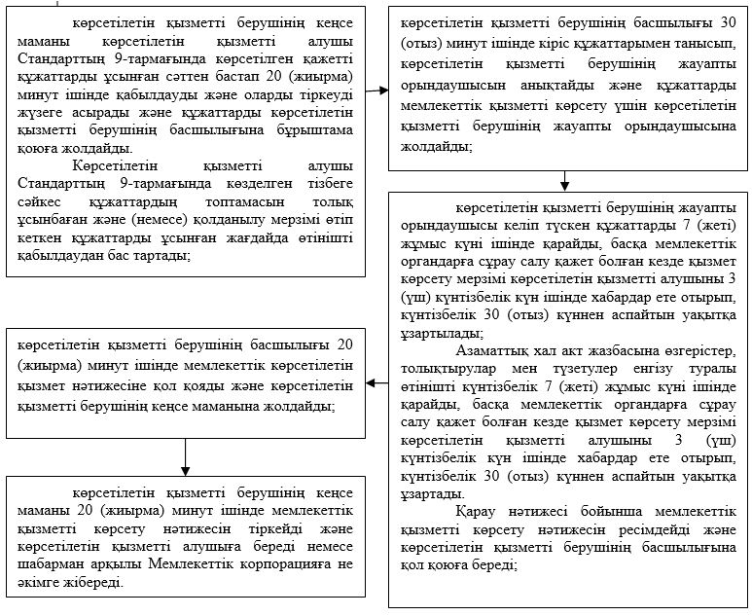

"Атын, әкесінің атын, тегін ауыстыруды тіркеу, оның ішінде азаматтық хал актілері жазбаларына өзгерістер, толықтырулар мен түзетулер енгізу" мемлекеттік көрсетілетін қызмет регламентіне 2-қосымша
"Атын, әкесінің атын, тегін ауыстыруды тіркеу, оның ішінде азаматтық хал актілері жазбаларына өзгерістер, толықтырулар мен түзетулер енгізу" мемлекеттік қызмет көрсетудің бизнес-процестерінің анықтамалығы

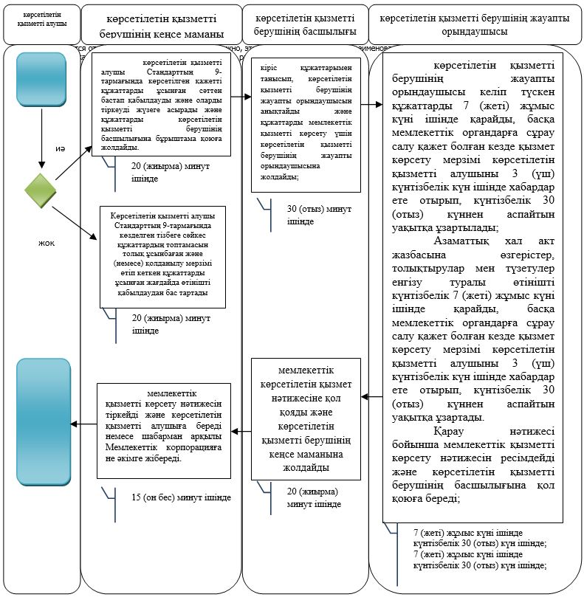

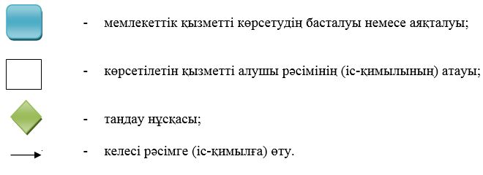

"Атын, әкесінің атын, тегін ауыстыруды тіркеу, оның ішінде азаматтық хал актілері жазбаларына өзгерістер, толықтырулар мен түзетулер енгізу" мемлекеттік көрсетілетін қызмет регламентіне 3-қосымша
Мемлекеттік корпорация арқылы мемлекеттік қызметті көрсету кезіндегі функционалдық өзара іс-қимыл диаграммасы

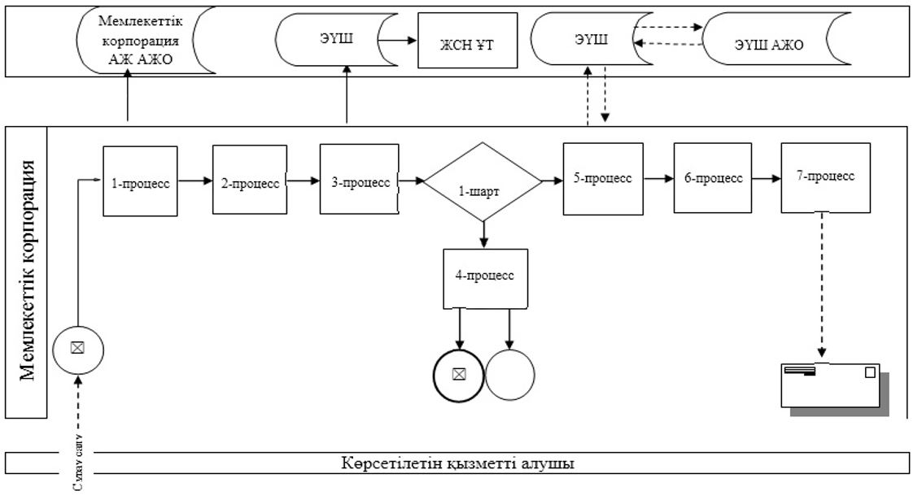

Портал арқылы мемлекеттік қызметті көрсету кезіндегі функционалдық өзара іс-қимылдың № 2 диаграммасы

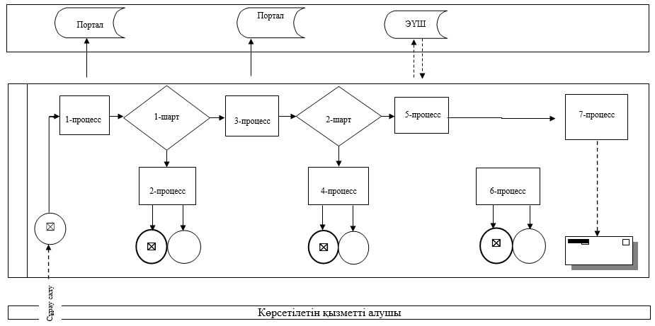

Кесте. Шартты белгілер

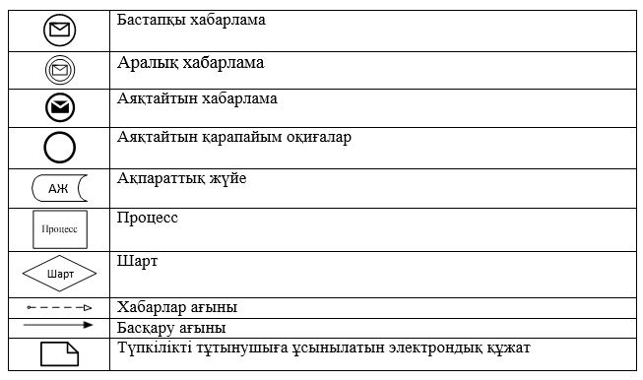

"Атын, әкесінің атын, тегін ауыстыруды тіркеу, оның ішінде азаматтық хал актілері жазбаларына өзгерістер, толықтырулар мен түзетулер енгізу" мемлекеттік көрсетілетін қызмет регламентіне 4-қосымша
Көрсетілетін қызметті алушы әкімге жүгінген кезде мемлекеттік қызметті көрсету бойынша рәсімдер (іс-қимылдар) реттілігінің сипаттамасы

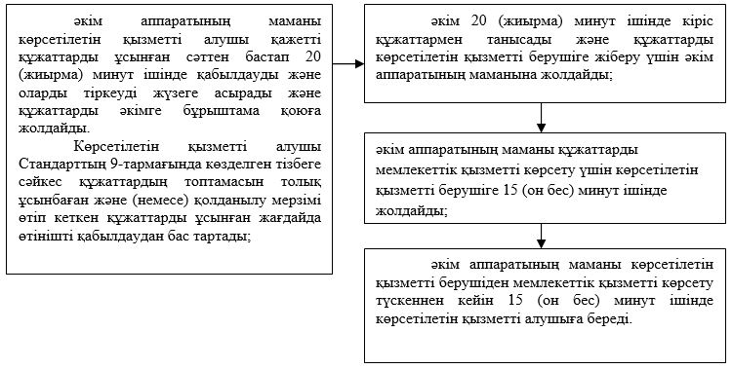

"Атын, әкесінің атын, тегін ауыстыруды тіркеу, оның ішінде азаматтық хал актілері жазбаларына өзгерістер, толықтырулар мен түзетулер енгізу" мемлекеттік көрсетілетін қызмет регламентіне 5-қосымша
"Атын, әкесінің атын, тегін ауыстыруды тіркеу, оның ішінде азаматтық хал актілері жазбаларына өзгерістер, толықтырулар мен түзетулер енгізу" мемлекеттік қызметін көрсетудің бизнес-процестерінің анықтамалығы

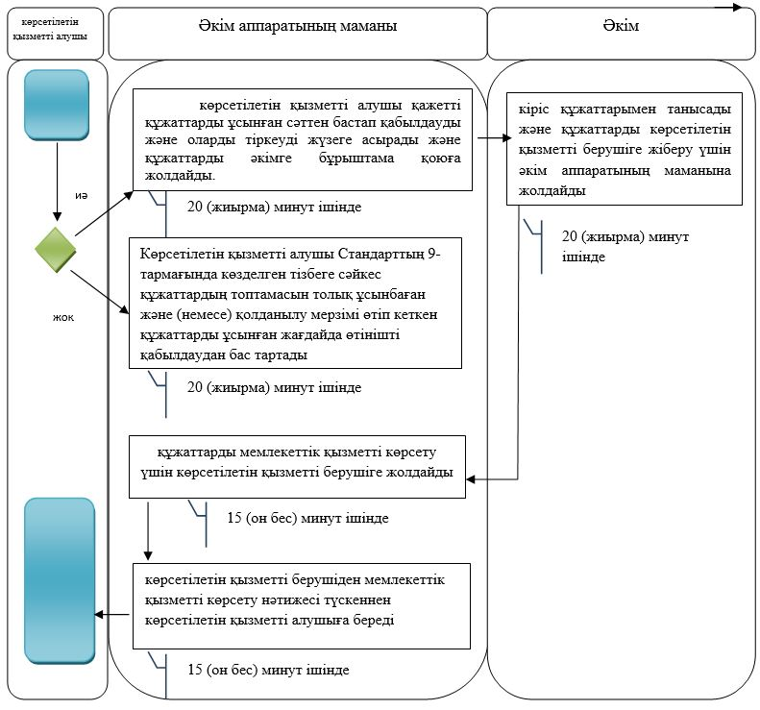

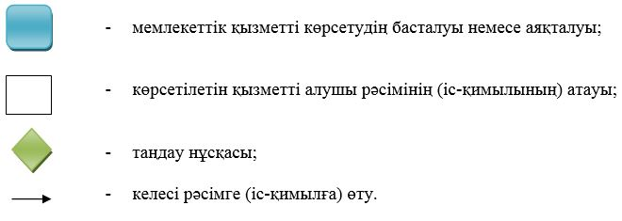

Атырау облысы әкімдігінің 2015 жылғы "30" желтоқсандағы № 391 қаулысына 6-қосымша
Атырау облысы әкімдігінің 2015 жылғы "30" желтоқсандағы № 391 қаулысымен бекітілген
"Азаматтық хал актілерінің жазбаларын қалпына келтіру" мемлекеттік көрсетілетін қызмет регламенті
Ескерту. Регламенттің барлық мәтіні бойынша "ХҚО", "Орталық", "Орталыққа", "Орталықтың" деген сөздер "Мемлекеттік корпорация", "Мемлекеттік корпорацияға", "Мемлекеттік корпорацияның" деген сөздермен ауыстырылды - Атырау облысы әкімдігінің 01.08.2016 № 167 қаулысымен (алғашқы ресми жарияланған күнінен кейін күнтізбелік он күн өткен соң қолданысқа енгізіледі).
1. Жалпы ережелер
1. "Азаматтық хал актілерінің жазбаларын қалпына келтіру" мемлекеттік көрсетілетін қызметін (бұдан әрі – мемлекеттік көрсетілетін қызмет) қалалардың және аудандардың мемлекеттік атқарушы органдармен және Атырау қаласының және аудандарының жұмыспен қамту, әлеуметтік бағдарламалар және азаматтық хал актілерін тіркеу бөлімдерімен (бұдан әрі – көрсетілетін қызметті беруші) көрсетіледі.
Өтінішті қабылдау және мемлекеттік қызмет көрсету нәтижесін беру мынадай баламалы негізде:
1) көрсетілетін қызметті беру Құлсары қаласының жергілікті атқарушы органдары, кенттердің, ауылдардың, ауылдық және округтердің әкімдері (бұдан әрі –әкім);
2) "Азаматтарға арналған үкімет" мемлекеттік корпорациясы" коммерциялық емес акционерлік қоғамы (бұдан әрі - Мемлекеттік корпорация).
Ескерту. 1-тармаққа өзгеріс енгізілді - Атырау облысы әкімдігінің 01.08.2016 № 167 қаулысымен (ресми жарияланған күнінен кейін күнтізбелік он күн өткен соң қолданысқа енгізіледі).
2. Мемлекеттік қызметті көрсету нысаны: қағаз түрінде.
3. Мемлекеттік қызметті көрсету нәтижесі:
жеке басын куәландыратын құжатты көрсету кезінде азаматтық хал актісін мемлекеттік тіркеу туралы куәлік Қазақстан Республикасы Әділет министрінің 2015 жылғы 17 сәуірдегі № 219 "Азаматтық хал актілерін тіркеу және апостильдеу мәселелері бойынша мемлекеттік көрсетілетін қызметтер стандарттарын бекіту туралы" (Нормативтік құқықтық актілерді мемлекеттік тіркеу тізілімінде № 11374 болып тіркелген) бұйрығымен бекітілген "Азаматтық хал актілерінің жазбаларын қалпына келтіру" мемлекеттік көрсетілетін қызмет стандартының (бұдан әрі – Стандарт) 10-тармағында көзделген негіздер бойынша және жағдайда мемлекеттік қызмет көрсетуден бас тарту туралы қағаз жеткізгіштегі дәлелді жауап.
Мемлекеттік қызмет көрсету нәтижесінің нысаны: қағаз түрінде.
2. Мемлекеттік қызмет көрсету процесінде көрсетілетін қызметті берушінің құрылымдық бөлімшелерінің (қызметкерлерінің) іс-қимылдар тәртібін сипаттау
4 Мемлекеттік қызметті көрсету бойынша рәсімін (іс-қимылды) бастауға негіз болып Стандарттың 1 немесе 2-қосымшаларына сәйкес өтініш табылады.
5. Мемлекеттік қызметті көрсету процесінің құрамына кіретін әрбір рәсімнің (іс-қимылдың) мазмұны, оның орындалу ұзақтығы:
1) көрсетілетін қызметті берушінің кеңсе маманы көрсетілетін қызметті алушы Стандарттың 9-тармағында көрсетілген қажетті құжаттарды ұсынған сәттен бастап 20 (жиырма) минут ішінде қабылдауды және оларды тіркеуді жүзеге асырады және құжаттарды көрсетілетін қызметті берушінің басшылығына бұрыштама қоюға жолдайды.
Көрсетілетін қызметті алушы Стандарттың 9-тармағында көзделген тізбеге сәйкес құжаттардың топтамасын толық ұсынбаған және (немесе) қолданылу мерзімі өтіп кеткен құжаттарды ұсынған жағдайда көрсетілетін қызметті беруші өтінішті қабылдаудан бас тартады;
2) көрсетілетін қызметті берушінің басшылығы 30 (отыз) минут ішінде кіріс құжаттармен танысып, көрсетілетін қызметті берушінің жауапты орындаушысын анықтайды және құжаттарды мемлекеттік қызметті көрсету үшін көрсетілетін қызметті берушінің жауапты орындаушысына жолдайды;
3) көрсетілетін қызметті берушінің жауапты орындаушысы келіп түскен құжаттарды "АХАЖ" тіркеу пункті ақпараттық жүйесінде акт жазбаларының электрондық нұсқалары болған жағдайда 7 (жеті) жұмыс күні ішінде қарайды, басқа мемлекеттік органдарға сұрау салу және қосымша зерделеу немесе тексеру қажет болған кезде көрсетілетін қызметті алушыны қарау мерзімі ұзартылған кезден бастап 3 (үш) күнтізбелік күн ішінде хабардар ете отырып, күнтізбелік 30 (отыз) күннен аспайтын уақытқа ұзартады.
Қарау нәтижесі бойынша көрсетілетін мемлекеттік қызмет нәтижесін ресімдейді және көрсетілетін қызметті берушінің басшылығына қол қоюға береді;
4) көрсетілетін қызметті берушінің басшылығы 20 (жиырма) минут ішінде мемлекеттік қызметті көрсету нәтижесіне қол қояды және көрсетілетін қызметті берушінің кеңсе маманына жолдайды;
5) көрсетілетін қызметті берушінің кеңсе маманы 20 (жиырма) минут ішінде мемлекеттік қызметті көрсету нәтижесін тіркейді және көрсетілетін қызметті алушыға береді немесе хат тасушы арқылы Мемлекеттік корпорацияға не әкімге жібереді.
3. Мемлекеттік қызмет көрсету процесінде көрсетілетін қызметті берушінің құрылымдық бөлімшелерінің (қызметкерлерінің) өзара іс-қимыл тәртібін сипаттау
6. Мемлекеттік қызметті көрсету процесіне қатысатын көрсетілетін қызметті берушінің құрылымдық бөлімшелерінің (қызметкерлерінің) тізбесі:
1) көрсетілетін қызметті берушінің кеңсе маманы;
2) көрсетілетін қызметті берушінің басшылығы;
3) көрсетілетін қызметті берушінің жауапты орындаушысы.
7. Әрбір рәсімнің (іс-қимылдың) ұзақтығын көрсете отырып, көрсетілетін қызметті берушінің құрылымдық бөлімшелері (қызметкерлері) арасындағы рәсімдер (іс-қимылдар) реттілігінің сипаттамасы осы Регламенттің 1-қосымшасында, "Азаматтық хал актілерінің жазбаларын қалпына келтіру" мемлекеттік қызмет көрсетудің бизнес-процестерінің анықтамалығы 2-қосымшасында келтірілген.
4. Мемлекеттік қызмет көрсету процесінде Мемлекеттік корпорациямен және (немесе) өзге де көрсетілетін қызметті берушілермен өзара іс-қимыл жасау тәртібін, сондай-ақ ақпараттық жүйелерді пайдалану тәртібін сипаттау
Ескерту. 4-бөлімінің атауы жаңа редакцияда – Атырау облысы әкімдігінің 01.08.2016 № 167 қаулысымен (алғашқы ресми жарияланған күнінен кейін күнтізбелік он күн өткен соң қолданысқа енгізіледі).
8. Әрбір рәсімнің (іс-қимылдың) ұзақтығын көрсете отырып Мемлекеттік корпорацияға жүгіну тәртібін сипаттау (Мемлекеттік корпорация арқылы мемлекеттік қызметті көрсету кезіндегі функционалдық өзара іс-қимылдың диаграммасы осы Регламенттің 3-қосымшасында келтірілген):
1) көрсетілетін қызметті алушы қажетті құжаттарды "электрондық" кезек тәртібімен операция залында Мемлекеттік корпорация қызметкеріне табыстайды (5 минут ішінде).
Көрсетілетін қызметті алушы Стандарттың 9-тармағында көзделген тізбеге сәйкес құжаттардың топтамасын толық ұсынбаған және (немесе) қолданылу мерзімі өтіп кеткен құжаттарды ұсынған жағдайларда Мемлекеттік корпорацияның қызметкері Стандарттың 3-қосымшасына сәйкес нысан бойынша құжат қабылдаудан бас тарту туралы қолхат береді;
2) 1-процесс – мемлекеттік көрсетілетін қызметті көрсету үшін Мемлекеттік корпорация қызметкерінің Мемлекеттік корпорацияның біріктірілген ақпарат жүйесінің автоматтандырылған жұмыс орнына (бұдан әрі – Мемлекеттік корпорацияның БАЖ АЖО) логин мен парольді енгізуі (авторландыру процесі) (3 минут ішінде);
3) 2-процесс – мемлекеттік көрсетілетін қызметті көрсету үшін Мемлекеттік корпорация қызметкерінің сұрау салу нысанын таңдап, экран бетіне шығаруы және көрсетілетін қызметті алушының деректерін, сондай-ақ көрсетілетін қызметті алушының сенімхаты бойынша өкілінің деректерін енгізуі (4 минут ішінде);
4) 3-процесс – мемлекеттік көрсетілетін қызметті алушының деректері туралы сұрау салуды "электрондық үкімет" шлюзі (бұдан әрі - ЭҮШ) арқылы Жеке сәйкестендіру нөмірлерінің ұлттық тізілімдеріне (бұдан әрі – ЖСН ҰТ), сондай-ақ, көрсетілетін қызметті алушы өкілінің сенімхатының деректері туралы – Бірыңғай нотариаттық ақпараттық жүйеге (бұдан әрі – БНАЖ) жолдау (3 минут ішінде);
5) 1-шарт – ЖСН ҰТ-та көрсетілетін қызметті алушы деректерінің болуын, БНАЖ-да сенімхат деректерінің болуын тексеру (3 минут ішінде);
6) 4-процесс – көрсетілетін қызметті алушының деректер ЖСН ҰТ-та, сенімхат деректерінің БНАЖ-да болмауына байланысты деректерді алу мүмкіндігі жоқ екендігі туралы хабарламаны қалыптастыру (3 минут ішінде);
7) 5-процесс – Мемлекеттік корпорация қызметкерінің (бұдан әрі – ЭЦҚ) куәландырылған (қол қойылған) электрондық құжатты (көрсетілетін қызметті алушының сұрау салуын) ЭҮШ автоматтандырылған жұмыс орнына (бұдан әрі – ЭҮШ АЖО) ЭҮШ арқылы көрсетілетін қызметті берушіге жолдау (3 минут ішінде);
8) 6-процесс – көрсетілетін қызметті берушіден мемлекеттік қызметті көрсету нәтижесі немесе бас тарту туралы дәлелді жауапты алу (3 минут ішінде);
9) 7-процесс – көрсетілетін қызметті алушыға мемлекеттік қызметті көрсету нәтижесін беру (3 минут ішінде). Мемлекеттік корпорация нәтиженің бір ай бойы сақталуын қамтамасыз етеді, содан соң көрсетілетін қызметті берушіге одан әрі сақтау үшін тапсырады.
9. Көрсетілетін қызметті алушы әкімге жүгінген жағдайда мемлекеттік қызметті көрсету процесінің құрамына кіретін әрбір рәсімнің (іс-қимылдың) мазмұны мен оның нәтижесі:
1) әкім аппаратының маманы көрсетілетін қызметті алушы қажетті құжаттарды ұсынған сәттен бастап 20 (жиырма) минут ішінде қабылдауды және оларды тіркеуді жүзеге асырады және құжаттарды әкімге бұрыштама қоюға жолдайды.
Көрсетілетін қызметті алушы Стандарттың 9-тармағында көзделген тізбеге сәйкес құжаттардың топтамасын толық ұсынбаған және (немесе) қолданылу мерзімі өтіп кеткен құжаттарды ұсынған жағдайда көрсетілетін қызметті беруші өтінішті қабылдаудан бас тартады;
2) әкім 20 (жиырма) минут ішінде кіріс құжаттарымен танысады және құжаттарды көрсетілетін қызметті берушіге жіберу үшін әкім аппаратының маманына жолдайды;
3) әкім аппаратының маманы құжаттарды мемлекеттік қызметті көрсету үшін көрсетілетін қызметті берушіге 15 (он бес) минут ішінде жолдайды;
4) әкім аппаратының маманы көрсетілетін қызметті берушіден мемлекеттік қызметті көрсету нәтижесі түскеннен кейін 15 ( он бес) минут ішінде көрсетілетін қызметті алушыға береді.
10. Көрсетілетін қызметті алушы әкімге жүгінген кезде мемлекеттік қызметті көрсету бойынша рәсімдер (іс-қимылдар) реттілігінің сипаттамасы осы Регламенттің 4-қосымшасында, "Азаматтық хал актілерінің жазбаларын қалпына келтіру" мемлекеттік қызмет көрсетудің бизнес-процестерінің анықтамалығы 5-қосымшасында келтірілген.
"Азаматтық хал актілерінің жазбаларын қалпына келтіру" мемлекеттік көрсетілетін қызмет регламентіне 1-қосымша
Әрбір рәсімнің (іс-қимылдың) ұзақтығын көрсете отырып, көрсетілетін қызметті берушінің құрылымдық бөлімшелері (қызметкерлері) арасындағы рәсімдер (іс-қимылдар) реттілігінің сипаттамасы

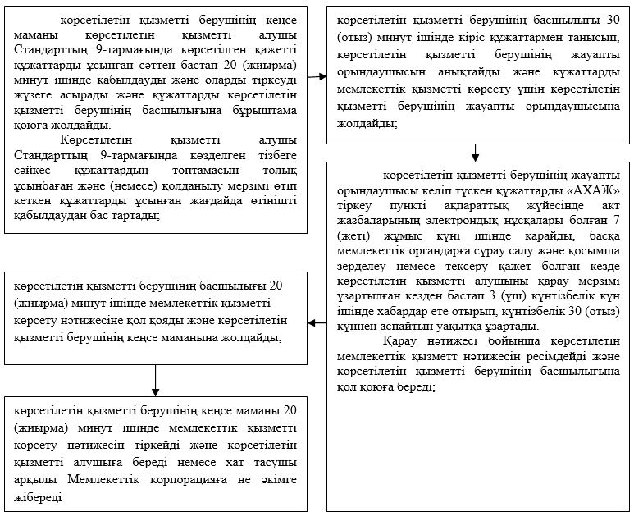

"Азаматтық хал актілерінің жазбаларын қалпына келтіру" мемлекеттік көрсетілетін қызмет регламентіне 2-қосымша
"Азаматтық хал актілерінің жазбаларын қалпына келтіру" мемлекеттік көрсетілетін қызметі бизнес-процестерінің анықтамалығы

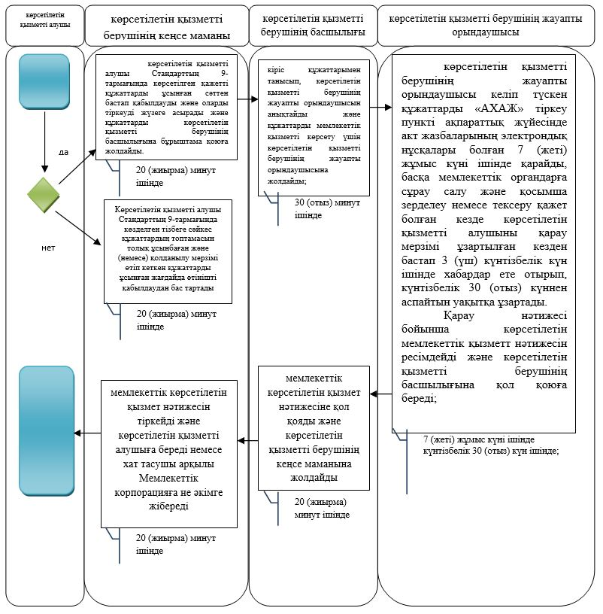

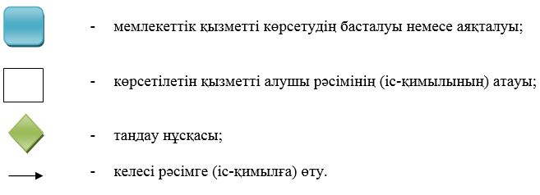

"Азаматтық хал актілерінің жазбаларын қалпына келтіру" мемлекеттік көрсетілетін қызмет регламентіне 3-қосымша
Мемлекеттік корпорация арқылы мемлекеттік қызметті көрсету кезіндегі функционалдық өзара іс-қимылдың диаграммасы

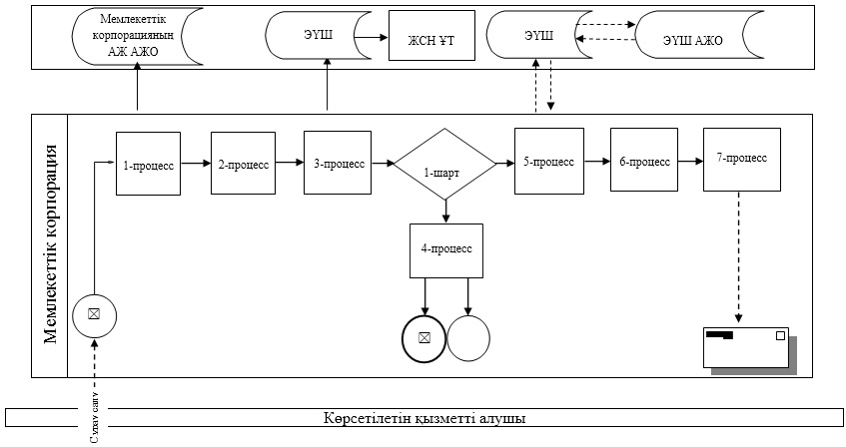

Кесте. Шартты белгілер

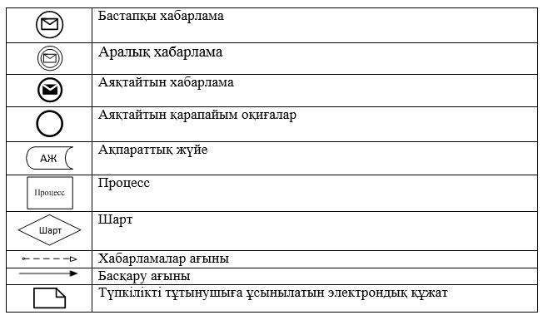

"Азаматтық хал актілерінің жазбаларын қалпына келтіру" мемлекеттік көрсетілетін қызмет регламентіне 4-қосымша
Көрсетілетін қызметті алушы әкімге жүгінген кезде мемлекеттік қызметті көрсету бойынша рәсімдер (іс-қимылдар) реттілігінің сипаттамасы

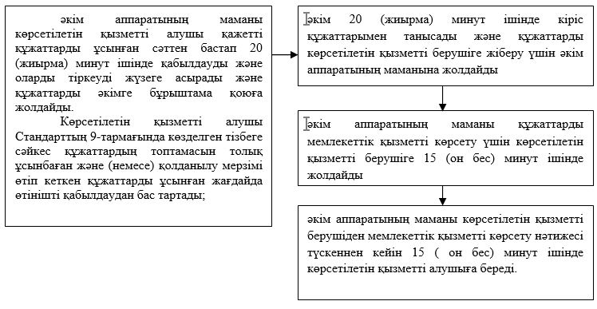

"Азаматтық хал актілерінің жазбаларын қалпына келтіру" мемлекеттік көрсетілетін қызмет регламентіне 5-қосымша
"Азаматтық хал актілерінің жазбаларын қалпына келтіру" мемлекеттік қызметін көрсетудің бизнес-процестерінің анықтамалығы

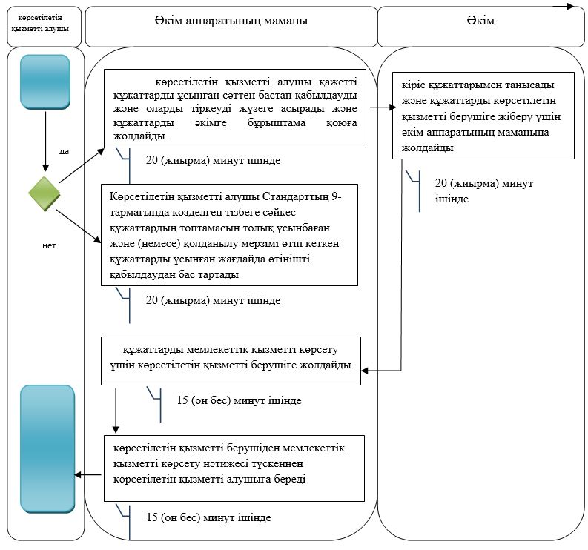

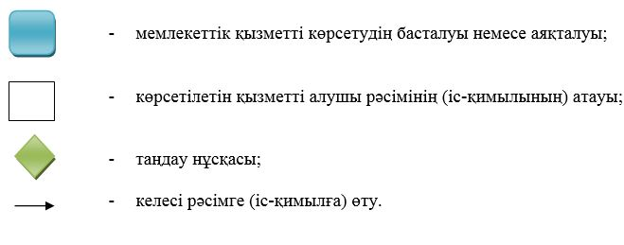

Атырау облысы әкімдігінің 2015 жылғы "30" желтоқсандағы № 391 қаулысына 7-қосымша
Атырау облысы әкімдігінің 2015 жылғы "30" желтоқсандағы № 391 қаулысымен бекітілген
"Қайтыс болуды тіркеу, оның ішінде азаматтық хал актілері жазбаларына өзгерістерді, толықтырулар мен түзетулерді енгізу" мемлекеттік көрсетілетін қызмет регламенті
Ескерту. Регламенттің барлық мәтіні бойынша "ХҚО", "ХҚО-ға", "Орталық", "Орталыққа" деген сөздер "Мемлекеттік корпорация", "Мемлекеттік корпорацияға" деген сөздермен ауыстырылды - Атырау облысы әкімдігінің 01.08.2016 № 167 қаулысымен (алғашқы ресми жарияланған күнінен кейін күнтізбелік он күн өткен соң қолданысқа енгізіледі).
1. Жалпы ережелер
1. "Қайтыс болуды тіркеу, оның ішінде азаматтық хал актілері
жазбаларына өзгерістер, толықтырулар мен түзетулер енгізу" мемлекеттік көрсетілетін қызметі (бұдан әрі – мемлекеттік көрсетілетін қызмет) қалалардың және аудандардың жергілікті атқарушы органдармен Атырау қаласының және аудандарының жұмыспен қамту, әлеуметтік бағдарламалар және азаматтық хал актілерін тіркеу бөлімдерімен (бұдан әрі – көрсетілетін қызметті беруші) көрсетіледі.
Өтінішті қабылдау және мемлекеттік қызмет көрсету нәтижесін беру мынадай баламалы негізде:
1) көрсетілетін қызметті беруші, Құлсары қаласының жергілікті атқарушы органдары, кенттердің, ауылдардың және ауылдық округтердің әкімдері (бұдан әрі –әкім);
2) "Азаматтарға арналған үкімет" мемлекеттік корпорациясы" коммерциялық емес акционерлік қоғамы (бұдан әрі - Мемлекеттік корпорация).
Ескерту. 1-тармаққа өзгеріс енгізілді - Атырау облысы әкімдігінің 01.08.2016 № 167 қаулысымен (ресми жарияланған күнінен кейін күнтізбелік он күн өткен соң қолданысқа енгізіледі).
2. Мемлекеттік қызмет көрсету нысаны: қағаз түрінде.
3. Мемлекеттік қызметті көрсетудің нәтижесі:
жеке басын куәландыратын құжатты көрсеткен кезде қағаз жеткізгіштегі қайтыс болу туралы куәлік, енгізілген өзгерістермен, толықтырулармен және түзетулермен қоса қайтыс болу туралы қайталама куәлік не Қазақстан Республикасы Әділет министрінің 2015 жылғы 17 сәуірдегі № 219 "Азаматтық хал актілерін тіркеу және апостильдеу мәселелері бойынша мемлекеттік көрсетілетін қызметтер стандарттарын бекіту туралы" бұйрығымен бекітілген (Нормативтік құқықтық актілерді мемлекеттік тіркеу тізілімінде № 11374 болып тіркелген) "Қайтыс болуды тіркеу, оның ішінде азаматтық хал актілері жазбаларына өзгерістерді, толықтырулар мен түзетулерді енгізу" мемлекеттік көрсетілетін қызмет стандартының (бұдан әрі – Стандарт)10-тармағымен көзделген жағдайларда және негіздер бойынша мемлекеттік қызмет көрсетуден бас тарту туралы дәлелді жауап.
Мемлекеттік қызмет көрсету нәтижесін ұсыну нысаны: қағаз түрінде.
2. Мемлекеттік қызмет көрсету процесінде көрсетілетін қызметті берушінің құрылымдық бөлімшелерінің (қызметкерлерінің) іс-қимылдар тәртібін сипаттау
4. Мемлекеттік қызметті көрсету бойынша рәсімді (іс-қимылды) бастауға негіз болып Стандарттың 1 және 2-қосымшаларына сәйкес нысан бойынша өтініш табылады.
5. Мемлекеттік қызметті көрсету процесінің құрамына кіретін әрбір рәсімнің (іс-қимылдың) мазмұны, оның орындалу ұзақтығы:
1) көрсетілетін қызметті берушінің кеңсе маманы көрсетілетін қызметті алушы Стандарттың 9-тармағында көрсетілген қажетті құжаттарды ұсынған сәттен бастап 20 (жиырма) минут ішінде қабылдауды және оларды тіркеуді жүзеге асырады және құжаттарды көрсетілетін қызметті берушінің басшылығына бұрыштама қоюға жолдайды.
Көрсетілетін қызметті алушы Стандарттың 9-тармағында көзделген тізбеге сәйкес құжаттардың топтамасын толық ұсынбаған және (немесе) қолданылу мерзімі өтіп кеткен құжаттарды ұсынған жағдайда көрсетілетін қызметті беруші өтінішті қабылдаудан бас тартады;
2) көрсетілетін қызметті берушінің басшылығы 30 (отыз) минут ішінде кіріс құжаттарымен танысып, көрсетілетін қызметті берушінің жауапты орындаушысын анықтайды және құжаттарды мемлекеттік қызметті көрсету үшін көрсетілетін қызметті берушінің жауапты орындаушысына жолдайды;
3) көрсетілетін қызметті берушінің жауапты орындаушысы келіп түскен құжаттарды 1 (бір) жұмыс күні ішінде қарайды, Стандарттың 9-тармағында белгіленген құжаттарды қосымша тексеру қажет болған кезде, қызмет көрсету мерзімі көрсетілетін қызметті алушыны 3 (үш) күнтізбелік күн ішінде хабардар ете отырып, күнтiзбелiк 30 (отыз) күннен аспайтын уақытқа ұзартылады;
азаматтық хал актілері жазбасына өзгерістер, толықтырулар мен түзетулер енгізу туралы өтініш - 7 (жеті) жұмыс күні ішінде қаралады, басқа мемлекеттік органдарға сұрау салу қажет болған кезде көрсетілетін қызметті алушыны 3 (үш) күнтізбелік күн ішінде хабардар ете отырып, күнтiзбелiк 30 (отыз) күннен аспайтын уақытқа ұзартылады.
Қарау нәтижесі бойынша мемлекеттік көрсетілетін қызмет нәтижесін ресімдейді және көрсетілетін қызметті берушінің басшылығына қол қоюға береді;
4) көрсетілетін қызметті берушінің басшылығы 10 (он) минут ішінде мемлекеттік қызметті көрсету нәтижесіне қол қояды және көрсетілетін қызметті берушінің кеңсе маманына жолдайды;
5) көрсетілетін қызметті берушінің кеңсе маманы 15 (он бес) минут ішінде мемлекеттік қызметті көрсету нәтижесін тіркейді және көрсетілетін қызметті алушыға береді немесе хат тасушы арқылы Мемлекеттік корпорацияға не әкімге жібереді.
3. Мемлекеттік қызмет көрсету процесінде көрсетілетін қызметті берушінің құрылымдық бөлімшелерінің (қызметкерлерінің) өзара іс-қимыл тәртібін сипаттау
6. Мемлекеттік қызметті көрсету процесіне қатысатын көрсетілетін қызметті берушінің құрылымдық бөлімшелерінің (қызметкерлерінің) тізбесі:
1) көрсетілетін қызметті берушінің кеңсе маманы;
2) көрсетілетін қызметті берушінің басшылығы;
3) көрсетілетін қызметті берушінің жауапты орындаушысы.
7. Әрбір рәсімнің (іс-қимылдың) ұзақтығын көрсете отырып, көрсетілетін қызметті берушінің құрылымдық бөлімшелері (қызметкерлері) арасындағы рәсімдер (іс-қимылдар) реттілігінің сипаттамасы осы Регламенттің 1-қосымшасында, "Қайтыс болуды тіркеу, оның ішінде азаматтық хал актілері жазбаларына өзгерістерді, толықтырулар мен түзетулерді енгізу" мемлекеттік қызмет көрсетудің бизнес-процестерінің анықтамалығы осы Регламенттің 2-қосымшасында келтірілген.
4. Мемлекеттік қызмет көрсету процесінде Мемлекеттік корпорациямен және (немесе) өзге де көрсетілетін қызметті берушілермен өзара іс-қимыл жасау тәртібін, сондай-ақ ақпараттық жүйелерді пайдалану тәртібін сипаттау
Ескерту. 4-бөлімінің атауы жаңа редакцияда – Атырау облысы әкімдігінің 01.08.2016 № 167 қаулысымен (алғашқы ресми жарияланған күнінен кейін күнтізбелік он күн өткен соң қолданысқа енгізіледі).
8. Әрбір рәсімнің (іс-қимылдың) ұзақтығын көрсете отырып Мемлекеттік корпорацияға жүгіну тәртібін сипаттау (Мемлекеттік корпорация арқылы мемлекеттік қызметті көрсету кезіндегі функционалдық өзара іс-қимылдың диаграммасы осы Регламенттің 3-қосымшасында келтірілген):
1) көрсетілетін қызметті алушы қажетті құжаттарды "электрондық" кезек тәртібімен операция залында Мемлекеттік корпорация қызметкеріне табыстайды (5 минут ішінде).
Көрсетілетін қызметті алушы Стандарттың 9-тармағында көзделген тізбеге сәйкес құжаттардың топтамасын толық ұсынбаған және (немесе) қолданылу мерзімі өтіп кеткен құжаттарды ұсынған жағдайларда Мемлекеттік корпорация қызметкері Стандарттың 3-қосымшасына сәйкес нысан бойынша құжат қабылдаудан бас тарту туралы қолхат береді;
2) 1-процесс – мемлекеттік көрсетілетін қызметті көрсету үшін Мемлекеттік корпорация қызметкерінің Мемлекеттік корпорация біріктірілген ақпарат жүйесінің автоматтандырылған жұмыс орнына (бұдан әрі – Мемлекеттік корпорация БАЖ АЖО) логин мен парольді енгізуі (авторландыру процесі) (3 минут ішінде);
3) 2-процесс –Мемлекеттік көрсетілетін қызметті көрсету үшін Мемлекеттік корпорация қызметкерінің сұрау салу нысанын таңдап, экран бетіне шығаруы және Мемлекеттік корпорация операторының көрсетілетін қызметті алушының деректерін, сондай-ақ көрсетілетін қызметті алушының сенімхат бойынша өкілінің деректерін енгізуі (4 минут ішінде);
4) 3-процесс – көрсетілетін қызметті алушының деректері туралы сұрау салуды "электрондық үкімет" шлюзі (бұдан әрі - ЭҮШ) арқылы Жеке сәйкестендіру нөмірлерінің ұлттық тізілімдеріне (бұдан әрі – ЖСН ҰТ), сондай-ақ, көрсетілетін қызметті алушы өкілінің сенімхатының деректері туралы – Бірыңғай нотариаттық ақпараттық жүйеге (бұдан әрі – БНАЖ) жолдау (3 минут ішінде);
5) 1-шарт – ЖСН ҰТ-та көрсетілетін қызметті алушы деректерінің болуын, БНАЖ-да сенімхат деректерінің болуын тексеру (3 минут ішінде);
6) 4-процесс – көрсетілетін қызметті алушының деректер ЖСН ҰТ-та, сенімхат деректерінің БНАЖ-да болмауына байланысты деректерді алу мүмкіндігі жоқ екендігі туралы хабарламаны қалыптастыру (3 минут ішінде);
7) 5-процесс – Мемлекеттік корпорация қызметкерінің ЭЦҚ мен куәландырылған қол қойылған электрондық құжатты (көрсетілетін қызметті алушының сұрау салуын) ЭҮШ автоматтандырылған жұмыс орнына (бұдан әрі – ЭҮШ АЖО) ЭҮШ арқылы көрсетілетін қызметті берушіге жолдау (3 минут ішінде);
8) 6-процесс – көрсетілетін қызметті берушіден мемлекеттік қызметті көрсету нәтижесі немесе бас тарту туралы дәлелді жауапты алу (3 минут ішінде);
9) 7-процесс – көрсетілетін қызметті алушыға мемлекеттік қызметті көрсету нәтижесін беру (3 минут ішінде). Мемлекеттік корпорация нәтиженің бір ай бойы сақталуын қамтамасыз етеді, содан соң көрсетілетін қызметті берушіге одан әрі сақтау үшін тапсырады.
9. Көрсетілетін қызметті алушы әкімге жүгінген жағдайда мемлекеттік қызметті көрсету процесінің құрамына кіретін әрбір рәсімнің (іс-әрекеттің) мазмұны мен оның нәтижесі:
1) әкім аппаратының маманы көрсетілетін қызметті алушы қажетті құжаттарды ұсынған сәттен бастап 20 (жиырма) минут ішінде қабылдауды және оларды тіркеуді жүзеге асырады және құжаттарды әкімге бұрыштама қоюға жолдайды.
Көрсетілетін қызметті алушы Стандарттың 9-тармағында көзделген тізбеге сәйкес құжаттардың топтамасын толық ұсынбаған және (немесе) қолданылу мерзімі өтіп кеткен құжаттарды ұсынған жағдайда көрсетілетін қызметті беруші өтінішті қабылдаудан бас тартады;
2) әкім 5 (бес) минут ішінде кіріс құжаттармен танысады және құжаттарды көрсетілетін қызметті берушіге жіберу үшін әкім аппаратының маманына жолдайды;
3) әкім аппаратының маманы құжаттарды мемлекеттік қызметті көрсету үшін көрсетілетін қызметті берушіге 15 (он бес) минут ішінде жолдайды;
4) әкім аппаратының маманы көрсетілетін қызметті берушіден мемлекеттік қызметті көрсету нәтижесі түскеннен кейін 15 (он бес) минут ішінде көрсетілетін қызметті алушыға береді.
10. Көрсетілетін қызметті алушы әкімге жүгінген кезде мемлекеттік қызметті көрсету бойынша рәсімі (іс-қимылы) реттілігінің сипаттамасы осы Регламенттің 4-қосымшасында, "Қайтыс болуды тіркеу, оның ішінде азаматтық хал актілері жазбаларына өзгерістерді, толықтырулар мен түзетулерді енгізу" мемлекеттік қызметін көрсетудің бизнес-процестерінің анықтамалығы осы Регламенттің 5-қосымшасында келтірілген.
"Қайтыс болуды тіркеу, оның ішінде азаматтық хал актілері жазбаларына өзгерістерді, толықтырулар мен түзетулерді енгізу" мемлекеттік көрсетілетін қызмет регламентіне 1-қосымша
Әрбір рәсімнің (іс-қимылдың) ұзақтығын көрсете отырып, көрсетілетін қызметті берушінің құрылымдық бөлімшелері (қызметкерлері) арасындағы рәсімдер (іс-қимыл) реттілігінің сипаттамасы

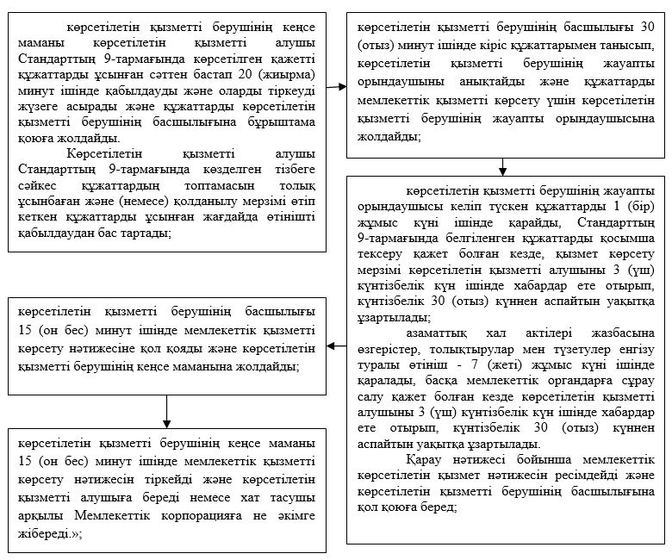

"Қайтыс болуды тіркеу, оның ішінде азаматтық хал актілері жазбаларына өзгерістерді, толықтырулар мен түзетулерді енгізу" мемлекеттік көрсетілетін қызмет регламентіне 2-қосымша
"Қайтыс болуды тіркеу, оның ішінде азаматтық хал актілері жазбаларына өзгерістерді, толықтырулар мен түзетулерді енгізу" мемлекеттік көрсетілетін қызметі бизнес-процестерінің анықтамалығы

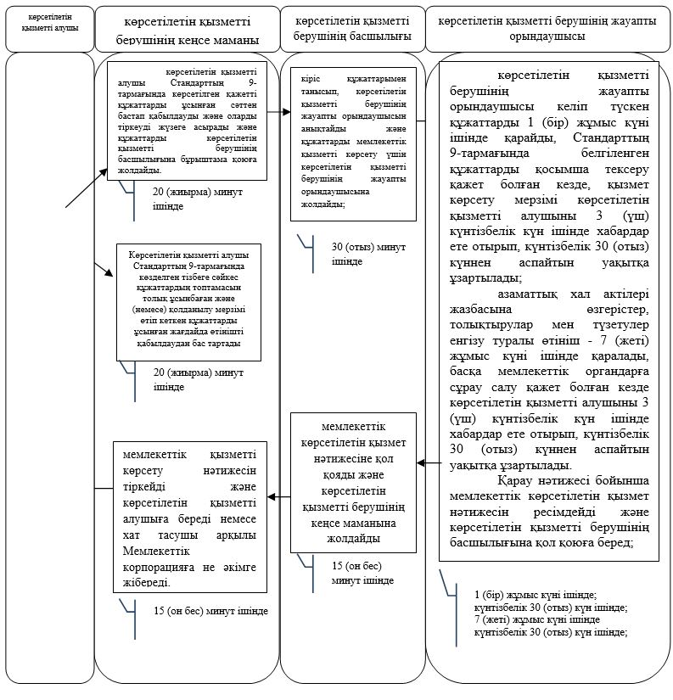

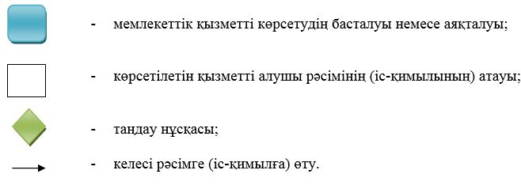

"Қайтыс болуды тіркеу, оның ішінде азаматтық хал актілері жазбаларына өзгерістерді, толықтырулар мен түзетулерді енгізу" мемлекеттік көрсетілетін қызмет регламентіне 3-қосымша
Мемлекеттік корпорация арқылы мемлекеттік қызметті көрсету кезіндегі функционалдық өзара іс-қимылдың диаграммасы

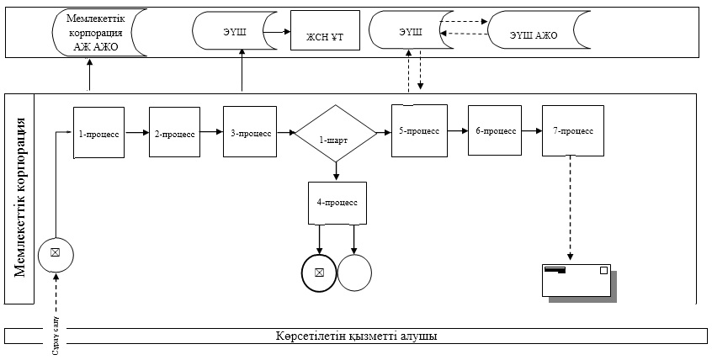

Кесте. Шартты белгілер
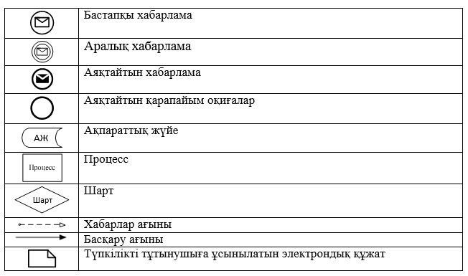

"Қайтыс болуды тіркеу, оның ішінде азаматтық хал актілері жазбаларына өзгерістерді, толықтырулар мен түзетулерді енгізу" мемлекеттік көрсетілетін қызмет регламентіне 4-қосымша
Көрсетілетін қызметті алушы әкімге жүгінген кезде мемлекеттік қызметті көрсету бойынша рәсімдер (іс-қимылдар) реттілігінің сипаттамасы
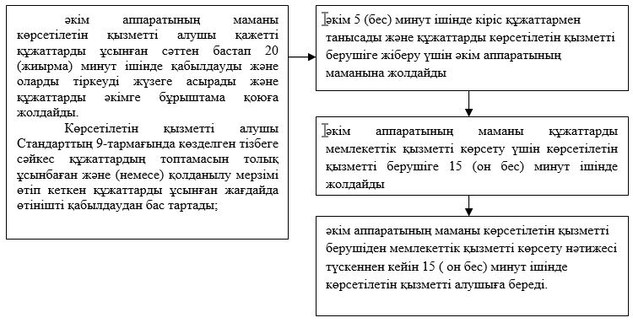

"Қайтыс болуды тіркеу, оның ішінде азаматтық хал актілері жазбаларына өзгерістерді, толықтырулар мен түзетулерді енгізу" мемлекеттік көрсетілетін қызмет регламентіне 5-қосымша
"Қайтыс болуды тіркеу, оның ішінде азаматтық хал актілері жазбаларына өзгерістерді, толықтырулар мен түзетулерді енгізу" мемлекеттік қызметін көрсетудін бизнес-процестерінің анықтамалығы

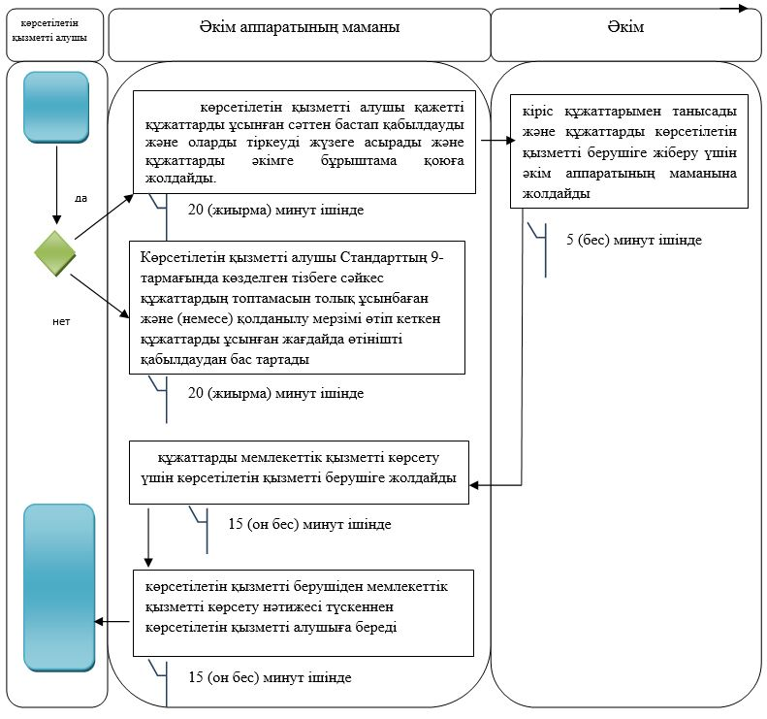

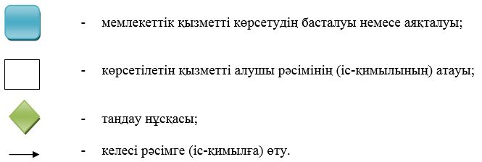

Атырау облысы әкімдігінің 2015 жылғы "30" желтоқсандағы № 391 қаулысына 8-қосымша
Атырау облысы әкімдігінің 2015 жылғы "30" желтоқсандағы № 391 қаулысымен бекітілген
"Бала асырап алуды тіркеу, оның ішінде азаматтық хал актілері жазбаларына өзгерістерді, толықтырулар мен түзетулерді енгізу" мемлекеттік көрсетілетін қызмет регламенті
1. Жалпы ережелер
1. "Бала асырап алуды тіркеу, оның ішінде азаматтық хал актілері жазбаларына өзгерістер, толықтырулар мен түзетулер енгізу" мемлекеттік көрсетілетін қызмет (бұдан әрі – мемлекеттік көрсетілетін қызмет) қалалардың және аудандардың жергілікті атқарушы органдар Атырау қаласы және Атырау облысының аудандарының жұмыспен қамту, әлеуметтік бағдарламалар және азаматтық хал актілерін тіркеу бөлімдерімен (бұдан әрі – көрсетілетін қызметті беруші) көрсетіледі.
Өтініштерді қабылдау және мемлекеттік қызмет көрсету нәтижесін беру:
көрсетілетін қызметті беруші, Құлсары қаласының жергілікті атқарушы органдар, кенттердің, ауылдардың, ауылдық округтердің әкімдері (бұдан әрі –әкім);
2. Мемлекеттік қызмет көрсету нысаны: қағаз түрінде.
3. Көрсетілетін мемлекеттік қызметтің нәтижесі:
жеке басын куәландыратын құжатты көрсеткен кезде қағаз жеткізгіштегі ұл (қыз) асырап алу туралы және баланың туу туралы куәлік, енгізілген өзгерістермен, толықтырулармен және түзетулермен ұл (қыз) асырап алу туралы қайталама куәлік не Қазақстан Республикасы Әділет министрінің 2015 жылғы 17 сәуірдегі № 219 "Азаматтық хал актілерін тіркеу және апостильдеу мәселелері бойынша мемлекеттік көрсетілетін қызметтер стандарттарын бекіту туралы" бұйрығымен (Нормативтік құқықтық актілерді мемлекеттік тіркеу тізілімінде № 11374 болып тіркелген) бекітілген "Бала асырап алуды тіркеу, оның ішінде азаматтық хал актілері жазбаларына өзгерістерді, толықтырулар мен түзетулерді енгізу" мемлекеттік көрсетілетін қызмет стандартының (бұдан әрі – Стандарт) 9-1-тармағында көзделген негіздер мен жағдайларда мемлекеттік қызмет көрсетуден бас тарту туралы дәлелді жауап.
Мемлекеттік қызмет көрсету нәтижесінің нысаны: қағаз түрінде.
2. Мемлекеттік қызмет көрсету процесінде көрсетілетін қызметті берушінің құрылымдық бөлімшелерінің (қызметкерлерінің) іс-қимылдар тәртібін сипаттау
4. Мемлекеттік қызметті көрсету бойынша рәсімді (іс-қимылды) бастауға негіз болып Стандарттың 1 немесе 2-қосымшаларына сәйкес нысандар бойынша өтініш табылады.
5. Мемлекеттік қызметті көрсету процесінің құрамына кіретін әрбір рәсімнің (іс-қимылдың) мазмұны, оның орындалу ұзақтығы:
1) көрсетілетін қызметті берушінің кеңсе маманы көрсетілетін қызметті алушы Стандарттың 9-тармағында көрсетілген қажетті құжаттарды ұсынған сәттен бастап 20 (жиырма) минут ішінде қабылдауды және оларды тіркеуді жүзеге асырады және құжаттарды көрсетілетін қызметті берушінің басшылығына бұрыштама қоюға жолдайды.
Көрсетілетін қызметті алушы Стандарттың 9-тармағында көзделген тізбеге сәйкес құжаттардың топтамасын толық ұсынбаған және (немесе) қолданылу мерзімі өтіп кеткен құжаттарды ұсынған жағдайда көрсетілетін қызметті беруші өтінішті қабылдаудан бас тартады;
2) көрсетілетін қызметті берушінің басшылығы 5 (бес) минут ішінде кіріс құжаттармен танысып, көрсетілетін қызметті берушінің жауапты орындаушысын анықтайды және құжаттарды мемлекеттік қызметті көрсету үшін көрсетілетін қызметті берушінің жауапты орындаушысына жолдайды;
3) көрсетілетін қызметті берушінің жауапты орындаушысы бала асырап алуды тіркеуге келіп түскен құжаттарды 1 (бір) жұмыс күні ішінде қарайды; азаматтық хал актілері жазбасына өзгерістер, толықтырулар мен түзетулер енгізу туралы өтінішті - 7 (жеті) жұмыс күні ішінде қарайды, басқа мемлекеттік органдарға сұрау салу қажет болған кезде көрсетілетін қызметті алушыны 3 (үш) күнтізбелік күн ішінде хабардар ете отырып, күнтiзбелiк 30 (отыз) күннен аспайтын уақытқа ұзартады;
Қарау нәтижесі бойынша мемлекеттік көрсетілетін қызмет нәтижесін ресімдейді және көрсетілетін қызметті берушінің басшылығына қол қоюға береді;
4) көрсетілетін қызметті берушінің басшылығы 10 (он) минут ішінде мемлекеттік қызметті көрсету нәтижесіне қол қояды және көрсетілетін қызметті берушінің кеңсе маманына жолдайды;
5) көрсетілетін қызметті берушінің кеңсе маманы 15 (он бес) минут ішінде мемлекеттік қызметті көрсету нәтижесін тіркейді және көрсетілетін қызметті алушыға береді немесе хат тасушы арқылы әкімге жібереді.
3. Мемлекеттік қызмет көрсету процесінде көрсетілетін қызметті берушінің құрылымдық бөлімшелерінің (қызметкерлерінің) өзара іс-қимыл тәртібін сипаттау
6. Мемлекеттік қызметті көрсету процесіне қатысатын көрсетілетін қызметті берушінің құрылымдық бөлімшелерінің (қызметкерлерінің) тізбесі:
1) көрсетілетін қызметті берушінің кеңсе маманы;
2) көрсетілетін қызметті берушінің басшылығы;
3) көрсетілетін қызметті берушінің жауапты орындаушысы.
7. Әрбір рәсімнің (іс-қимылдың) ұзақтығын көрсете отырып, көрсетілетін қызметті берушінің құрылымдық бөлімшелері (қызметкерлері) арасындағы рәсімдер (іс-қимылдар) реттілігінің сипаттамасы осы Регламенттің 1-қосымшасында, "Бала асырап алуды тіркеу, оның ішінде азаматтық хал актілері жазбаларына өзгерістерді, толықтырулар мен түзетулерді енгізу" мемлекеттік қызмет көрсетудің бизнес-процестерінің анықтамалығы осы Регламенттің 2-қосымшасында келтірілген.
4. Мемлекеттік қызмет көрсету процесінде Мемлекеттік корпорациямен және (немесе) өзге де көрсетілетін қызметті берушілермен өзара іс-қимыл жасау тәртібін, сондай-ақ ақпараттық жүйелерді пайдалану тәртібін сипаттау
Ескерту. 4-бөлімінің атауы жаңа редакцияда – Атырау облысы әкімдігінің 01.08.2016 № 167 қаулысымен (алғашқы ресми жарияланған күнінен кейін күнтізбелік он күн өткен соң қолданысқа енгізіледі).
8. Көрсетілетін қызметті алушы әкімге жүгінген жағдайда мемлекеттік қызметті көрсету процесінің құрамына кіретін әрбір рәсімнің (іс-қимылдың) мазмұны мен оның нәтижесі:
1) әкім аппаратының маманы көрсетілетін қызметті алушы қажетті құжаттарды ұсынған сәттен бастап 20 (жиырма) минут ішінде қабылдауды және оларды тіркеуді жүзеге асырады және құжаттарды әкімге бұрыштама қоюға жолдайды.
Көрсетілетін қызметті алушы Стандарттың 9-тармағында көзделген тізбеге сәйкес құжаттардың топтамасын толық ұсынбаған және (немесе) қолданылу мерзімі өтіп кеткен құжаттарды ұсынған жағдайда көрсетілетін қызметті беруші өтінішті қабылдаудан бас тартады;
2) әкім 5 (бес) минут ішінде кіріс құжаттарымен танысады және құжаттарды көрсетілетін қызметті берушіге жіберу үшін әкім аппаратының маманына жолдайды;
3) әкім аппаратының маманы құжаттарды мемлекеттік қызметті көрсету үшін көрсетілетін қызметті берушіге 15 (он бес) минут ішінде жолдайды;
4) әкім аппаратының маманы көрсетілетін қызметті берушіден мемлекеттік қызметті көрсету нәтижесі түскеннен кейін 15 (он бес) минут ішінде көрсетілетін қызметті алушыға береді.
9. Көрсетілетін қызметті алушы әкімге жүгінген кезде мемлекеттік қызметті көрсету бойынша рәсімдер (іс-қимылдар) реттілігінің сипаттамасы осы Регламенттің 3-қосымшасында, "Бала асырап алуды тіркеу, оның ішінде азаматтық хал актілері жазбаларына өзгерістерді, толықтырулар мен түзетулерді енгізу" мемлекеттік қызмет көрсетудің бизнес-процестерінің анықтамалығы осы Регламенттің 4-қосымшасында келтірілген.
"Бала асырап алуды тіркеу, оның ішінде азаматтық хал актілері жазбаларына өзгерістерді, толықтырулар мен түзетулерді енгізу" мемлекеттік көрсетілетін қызмет регламентіне 1-қосымша
Әрбір рәсімнің (іс-қимылдың) ұзақтығын көрсете отырып, көрсетілетін қызметті берушінің құрылымдық бөлімшелері (қызметкерлері) арасындағы рәсімдер (іс-қимыл) реттілігінің сипаттамасы

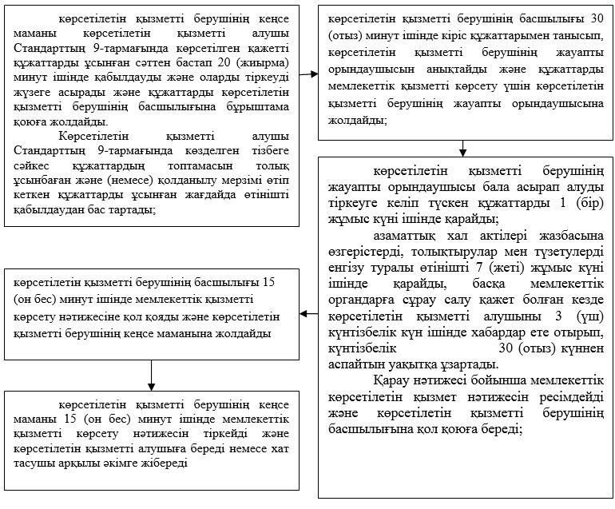

"Бала асырап алуды тіркеу, оның ішінде азаматтық хал актілері жазбаларына өзгерістерді, толықтырулар мен түзетулерді енгізу" мемлекеттік көрсетілетін қызмет регламентіне 2-қосымша
"Бала асырап алуды тіркеу, оның ішінде азаматтық хал актілері жазбаларына өзгерістерді, толықтырулар мен түзетулерді енгізу" мемлекеттік көрсетілетін қызметі бизнес-процестерінің анықтамалығы

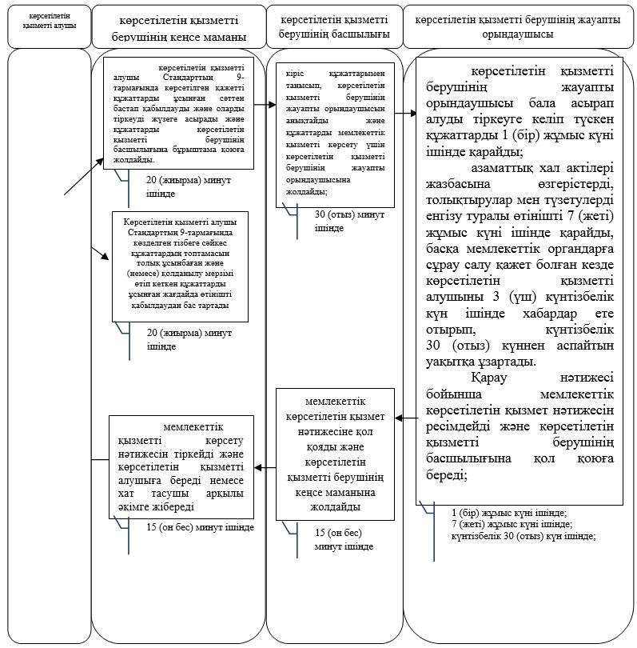

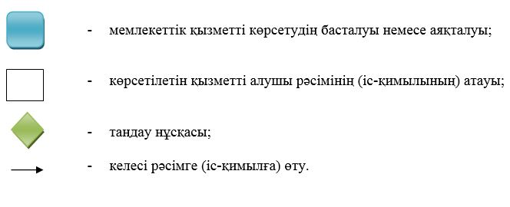

"Бала асырап алуды тіркеу, оның ішінде азаматтық хал актілері жазбаларына өзгерістерді, толықтырулар мен түзетулерді енгізу" мемлекеттік көрсетілетін қызмет регламентіне 3-қосымша
Көрсетілетін қызметті алушы әкімге жүгінген кезде мемлекеттік қызметті көрсету бойынша рәсімдер (іс-қимылдар) реттілігінің сипаттамасы

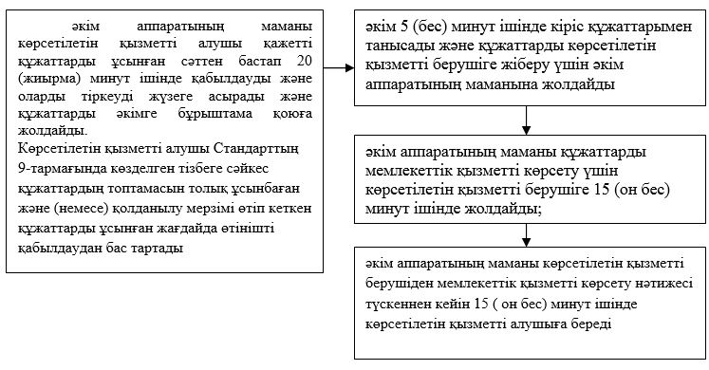

"Бала асырап алуды тіркеу, оның ішінде азаматтық хал актілері жазбаларына өзгерістерді, толықтырулар мен түзетулерді енгізу" мемлекеттік көрсетілетін қызмет регламентіне 4-қосымша
"Бала асырап алуды тіркеу, оның ішінде азаматтық хал актілері жазбаларына өзгерістерді, толықтырулар мен түзетулерді енгізу" мемлекеттік қызметін көрсетудің бизнес-процестерінің анықтамалығы

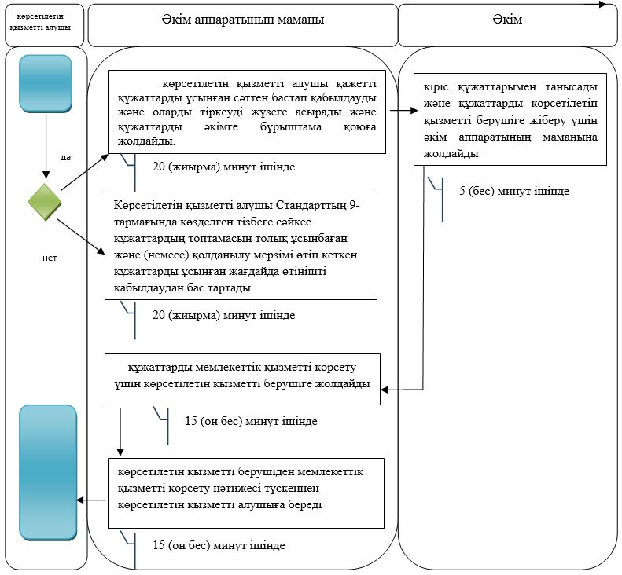

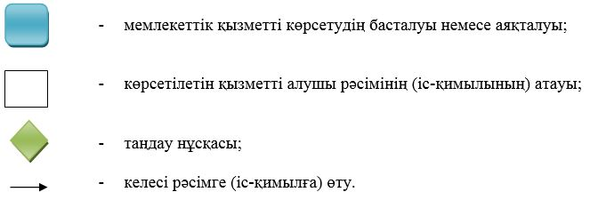

Атырау облысы әкімдігінің 2015 жылғы "30" желтоқсандағы № 391 қаулысына 9-қосымша
Атырау облысы әкімдігінің 2015 жылғы "30" желтоқсандағы № 391 қаулысымен бекітілген
"Некені (ерлі-зайыптылықты) бұзуды тіркеу, оның ішінде азаматтық хал актілері жазбаларына өзгерістер, толықтырулар мен түзетулер енгізу" мемлекеттік көрсетілетін қызмет регламенті
Ескерту. Регламент жаңа редакцияда- Атырау облысы әкімдігінің 10.11.2017 № 298 қаулысымен (алғашқы ресми жарияланған күнінен кейін күнтізбелік он күн өткен соң қолданысқа енгізіледі).
1. Жалпы ережелер
1. "Некені (ерлі-зайыптылықты) бұзуды тіркеу, оның ішінде азаматтық хал актілері жазбаларына өзгерістер, толықтырулар мен түзетулер енгізу" мемлекеттік көрсетілетін қызметі (бұдан әрі – мемлекеттік көрсетілетін қызмет) қаланың және аудандардың жергілікті атқарушы органдар Атырау қаласы және Атырау облысының аудандарының жұмыспен қамту, әлеуметтік бағдарламалар және азаматтық хал актілерін тіркеу бөлімдерімен (бұдан әрі – көрсетілетін қызметті беруші) көрсетіледі.
Өтініштерді қабылдау және мемлекеттік қызмет көрсету нәтижесін беру мынадай баламалы негізде:
1) көрсетілетін қызметті беруші, Құлсары қаласының, жергілікті атқарушы органдар кенттердің, ауылдардың, ауылдық округтертердің әкімдері (бұдан әрі –әкім);
2) "Азаматтарға арналған үкімет" мемлекеттік корпорациясы" коммерциялық емес акционерлік қоғамы (бұдан әрі - Мемлекеттік корпорация);
3) "электрондық үкіметтің" веб-порталы": (бұдан әрі – портал) www.egov.kz арқылы жүзеге асырылады.
2. Мемлекеттік қызметті көрсету нысаны: электрондық / қағаз түрінде.
3. Көрсетілетін мемлекеттік қызметтің нәтижесі:
жеке басын куәландыратын құжатты көрсету кезінде қағаз жеткізгіштегі некені (ерлі-зайыптылықты) бұзуды мемлекеттік тіркеу туралы куәлік, енгізілген өзгерістерімен, толықтыруларымен және түзетулерімен некені (ерлі-зайыптылықты) бұзу туралы қайталама куәлік не Қазақстан Республикасы Әділет министрінің 2015 жылғы 17 сәуірдегі № 219 "Азаматтық хал актілерін тіркеу және апостильдеу мәселелері бойынша мемлекеттік көрсетілетін қызметтер стандарттарын бекіту туралы" бұйрығымен бекітілген (нормативтік-құқықтық актілерді мемлекеттік тіркеу тізбесінде № 11374 болып тіркелген) "Некені (ерлі-зайыптылықты) бұзуды тіркеу, оның ішінде азаматтық хал актілері жазбаларына өзгерістер, толықтырулар мен түзетулер енгізу" мемлекеттік көрсетілетін қызмет стандартының (бұдан әрі – Стандарт) 10-тармағында көзделген жағдайлар мен негіздер бойынша мемлекеттік қызмет көрсетуден бас тарту туралы дәлелді жауап.
Порталда көрсетілетін қызметті алушының "жеке кабинетіне" қызметті берушінің уәкілетті адамының электрондық цифрлық қолтаңбасымен (бұдан әрі - ЭЦҚ) куәландырылған электрондық құжат нысанында электрондық өтініштің қабылданғанын растау және некені (ерлі-зайыптылықты) бұзуды тіркеу күнінің белгіленуі туралы хабарлама не Стандарттың 10-тармағында көзделген негіздер мен жағдайлар бойынша мемлекеттік қызмет көрсетуден бас тарту туралы электронды құжат нысанында дәлелді жауап жолданады.
Мемлекеттік қызмет көрсету нәтижесінің нысаны: қағаз түрінде.
2. Мемлекеттік қызмет көрсету процесінде көрсетілетін қызметті берушінің құрылымдық бөлімшелерінің (қызметкерлерінің) іс-қимылдар тәртібін сипаттау
4. Мемлекеттік қызметті көрсету бойынша рәсімді (іс-қимылды) бастауға негіз болып Стандарттың 1 немесе 2 не 3 немесе 4-қосымшаға сәйкес өтініш болып табылады.
5. Мемлекеттік қызметті көрсету процесінің құрамына кіретін әрбір рәсімнің (іс-қимылдың) мазмұны, оның орындалу ұзақтығы:
1) көрсетілетін қызметті берушінің кеңсе маманы көрсетілетін қызметті алушы Стандарттың 9-тармағында көрсетілген қажетті құжаттарды ұсынған сәттен бастап 20 (жиырма) минут ішінде қабылдауды және оларды тіркеуді жүзеге асырады және құжаттарды көрсетілетін қызметті берушінің басшылығына бұрыштама қоюға жолдайды;
Көрсетілетін қызметті алушы Стандарттың 9-тармағында көзделген тізбеге сәйкес құжаттардың топтамасын толық ұсынбаған және (немесе) қолданылу мерзімі өтіп кеткен құжаттарды ұсынған жағдайда өтінішті қабылдаудан бас тартады
2) көрсетілетін қызметті берушінің басшылығы 30 (отыз) минут ішінде кіріс құжаттарымен танысып, көрсетілетін қызметті берушінің жауапты орындаушыны анықтайды және құжаттарды мемлекеттік қызметті көрсету үшін көрсетілетін қызметті берушінің жауапты орындаушысына жолдайды;
3) көрсетілетін қызметті берушінің жауапты орындаушысы заңды күшіне енген сот шешімінің негізінде некені (ерлі-зайыптылықты) бұзуды тіркеуге құжаттарды 2 (екі) жұмыс күні ішінде қарайды;
басқа аумақтық бірлікте шығару орны бойынша заңды күшіне енген сот шешімінің негізінде, неке бұзуды тіркеу туралы өтінішті жолдау қажет болған кезде - күнтізбелік 30 (отыз) күн ішінде қарайды;
хабар-ошарсыз кеткен деп танылған, әрекетке қабілетсіз немесе қылмыс жасағаны үшін кемінде үш жыл мерзімге бас бостандығынан айыруға сотталған адаммен некені (ерлі-зайыптылықты) бұзуды мемлекеттік тіркеуді өтініш түскен күннен бастап 1 (бір) апта мерзімде ол туралы қамауда жатқан жұбайға не әрекетке қабілетсіз жұбайдың қорғаншысына немесе хабар-ошарсыз кеткен деп танылған жұбайдың мүлкіне қорғаншыға хабарлай отырып, күнтізбелік 45 (қырық бес) күн ішінде қарайды;
кәмелетке толмаған балалары жоқ ерлі-зайыптылардың өзара келісімі бойынша некені (ерлі-зайыптылықты) бұзуды мемлекеттік тіркеу өтініш берілген күннен бастап бір ай мерзім өткеннен кейін көрсетіледі;
Стандартының 9-тармағында белгіленген құжаттарды қосымша тексеру қажет болған кезде, қызмет көрсету мерзімі көрсетілетін қызметті алушыны 3 (үш) күнтізбелік күн ішінде хабардар ете отырып, күнтiзбелiк 30 (отыз) күннен
аспайтын уақытқа ұзартылады;
азаматтық хал акт жазбасына өзгерістер, толықтырулар мен түзетулер енгізу туралы өтінішті 7 (жеті) жұмыс күн ішінде қарайды, басқа мемлекеттік органдарға сұрау салу қажет болған кезде қызмет көрсету мерзімі көрсетілетін қызметті алушыны 3 (үш) күнтізбелік күн ішінде хабардар ете отырып, күнтiзбелiк 30 (отыз) күннен аспайтын уақытқа ұзартылады.
Қарау нәтижесі бойынша мемлекеттік көрсетілетін қызмет нәтижесін ресімдейді және көрсетілетін қызметті берушінің басшылығына қол қоюға береді;
4) көрсетілетін қызметті берушінің басшылығы 15 (он бес) минут ішінде мемлекеттік қызметті көрсету нәтижесіне қол қояды және көрсетілетін қызметті берушінің кеңсе маманына жолдайды;
5) көрсетілетін қызметті берушінің кеңсе маманы 15 (он бес) минут ішінде мемлекеттік қызметті көрсету нәтижесін тіркейді және көрсетілетін қызметті алушыға береді немесе хат тасушы арқылы Мемлекеттік корпорацияға не әкімге жібереді.
3. Мемлекеттік қызмет көрсету процесінде көрсетілетін қызметті берушінің құрылымдық бөлімшелерінің (қызметкерлерінің) өзара іс-қимыл тәртібін сипаттау
6. Мемлекеттік қызметті көрсету процесіне қатысатын көрсетілетін қызметті берушінің құрылымдық бөлімшелерінің (қызметкерлерінің) тізбесі:
1) көрсетілетін қызметті берушінің кеңсе маманы;
2) көрсетілетін қызметті берушінің басшылығы;
3) көрсетілетін қызметті берушінің жауапты орындаушысы.
7. Әрбір рәсімнің (іс-қимылдың) ұзақтығын көрсете отырып, көрсетілетін қызметті берушінің құрылымдық бөлімшелері (қызметкерлері) арасындағы рәсімдер (іс-қимылдар) реттілігінің сипаттамасы осы Регламенттің 1-қосымшасында, "Некені (ерлі-зайыптылықты) бұзуды тіркеу, оның ішінде азаматтық хал актілері жазбаларына өзгерістер, толықтырулар мен түзетулер енгізу" мемлекеттік қызмет көрсетудің бизнес-процестерінің анықтамалығы 2-қосымшасында келтірілген.
4. Мемлекеттік қызмет көрсету процесінде Мемлекеттік корпорациямен және (немесе) өзге де көрсетілетін қызметті берушілермен өзара іс-қимыл жасау тәртібін, сондай-ақ ақпараттық жүйелерді пайдалану тәртібін сипаттау
8. Әрбір рәсімнің (іс-қимылдың) ұзақтығын көрсете отырып Мемлекеттік корпорацияға жүгіну тәртібін сипаттау (Мемлекеттік корпорация арқылы мемлекеттік қызметті көрсету кезіндегі функционалдық өзара іс-қимылдың № 1 диаграммасы осы Регламенттің 3-қосымшасында келтірілген):
1) көрсетілетін қызметті алушы қажетті құжаттарды "электрондық" кезек тәртібімен Мемлекеттік корпорация қызметкеріне ұсынады.
Көрсетілетін қызметті алушы Стандарттың 9-тармағында көзделген тізбеге сәйкес құжаттардың топтамасын толық ұсынбаған және (немесе) қолданылу мерзімі өтіп кеткен құжаттарды ұсынған жағдайларда Стандарттың 5-қосымшасына сәйкес нысан бойынша құжат қабылдаудан бас тарту туралы қолхат береді;
2) 1-процесс – мемлекеттік көрсетілетін қызмет көрсету үшін Мемлекеттік корпорация қызметкерінің Мемлекеттік корпорацияға біріктірілген ақпарат жүйесінің автоматтандырылған жұмыс орнына (бұдан әрі – Мемлекеттік корпорацияға БАЖ АЖО) логин мен парольді енгізуі (авторландыру процесі) (3 минут ішінде);
3) 2-процесс – мемлекеттік көрсетілетін қызмет көрсету үшін Мемлекеттік корпорация қызметкерінің көрсетілетін қызметті алушының, сондай-ақ көрсетілетін қызметті алушының сенімхат бойынша өкілінің деректерін енгізуі (4 минут ішінде);
4) 3-процесс – көрсетілетін қызметті алушының деректері туралы сұрау салуды "электрондық үкімет" шлюзі (бұдан әрі - ЭҮШ) арқылы Жеке сәйкестендіру нөмірлерінің ұлттық тізіліміне (бұдан әрі – ЖСН ҰТ), сондай-ақ, көрсетілетін қызметті алушы өкілінің сенімхатының деректері туралы – Бірыңғай нотариаттық ақпараттық жүйеге (бұдан әрі – БНАЖ) жолдау (3 минут ішінде);
5) 1-шарт – ЖСН ҰТ-та көрсетілетін қызметті алушы деректерінің болуын, БНАЖ-да сенімхат деректерінің болуын тексеру (3 минут ішінде);
6) 4-процесс – көрсетілетін қызметті алушы туралы деректердің ЖСН ҰТ-та, сенімхат деректерінің БНАЖ-да болмауына байланысты деректерді алу мүмкіндігі жоқ екендігі туралы хабарламаны қалыптастыру (3 минут ішінде);
7) 5-процесс – Мемлекеттік корпорация қызметкерінің ЭЦҚ-мен куәландырылған қол қойылған электрондық құжатты (көрсетілетін қызметті алушының сұрау салуын) ЭҮШ автоматтандырылған жұмыс орнына (бұдан әрі – ЭҮШ АЖО) ЭҮШ арқылы жолдау (3 минут ішінде);
8) 6-процесс – көрсетілетін қызметті берушіден мемлекеттік қызметті көрсету нәтижесі немесе бас тарту туралы дәлелді жауапты алу (3 минут ішінде);
9) 7-процесс – көрсетілетін қызметті алушыға мемлекеттік қызметті көрсету нәтижесі немесе бас тарту туралы дәлелді жауапты беру (3 минут ішінде). Мемлекеттік корпорация нәтиженің бір ай бойы сақталуын қамтамасыз етеді, содан соң көрсетілетін қызметті берушіге одан әрі сақтау үшін тапсырады.
9. Портал арқылы мемлекеттік қызметті көрсету кезінде жүгіну тәртібін және рәсімдер (іс-қимылдар) реттілігінің сипаттамасы (портал арқылы мемлекеттік қызметті көрсету кезіндегі функционалдық өзара іс-қимылдың №2 диаграммасы осы Регламенттің 3-қосымшасында келтірілген):
1) көрсетілетін қызметті алушы жеке сәйкестендіру нөмірі (бұдан әрі – ЖСН), сонымен қатар пароль (порталда тіркелмеген көрсетілетін қызметті алушылар үшін жүзеге асырылады) портал көмегімен тіркелуді жүзеге асырады;
2) 1-процесс – мемлекеттік көрсетілетін қызметті алу үшін көрсетілетін қызметті алушының порталда ЖСН және парольді енгізуі (авторландыру процесі);
3) 1-шарт – ЖСН және пароль арқылы тіркелген көрсетілетін қызметті алушы туралы деректердің түпнұсқалығын тексеру;
4) 2-процесс – көрсетілетін қызметті алушының деректерінде бұзушылықтар болуына байланысты порталдың авторландырудан бас тарту туралы хабарламаны қалыптастыру;
5) 3-процесс – көрсетілетін қызметті алушының осы Регламентте көрсетілген қызметті таңдауы, мемлекеттік көрсетілетін қызмет көрсету үшін экранға сұрау салу нысанын шығару, көрсетілетін қызметті алушының нысанды оның құрылымы мен форматтық талаптарын ескере отырып толтыруы (деректерді енгізу), Стандарттың 9-тармағында көрсетілген сұрау салу нысанына қажетті құжаттардың электрондық түрдегі көшірмелерін бекіту, сондай-ақ көрсетілетін қызметті алушының сұрау салуды куәландыру (қол қою) үшін ЭЦҚ тіркелу куәлігін таңдауы;
6) 2-шарт – порталда ЭЦҚ тіркеу куәлігінің қолданылу мерзімін және кері қайтарылған (күші жойылған) тіркелу куәліктерінің тізімінде болмауын, сондай-ақ сәйкестендіру деректерінің сәйкестігін (сұрау салуда көрсетілген ЖСН мен ЭЦҚ тіркелу куәлігінде көрсетілген ЖСН) тексеру;
7) 4-процесс – көрсетілетін қызметті алушының ЭЦҚ түпнұсқалығының расталмауына байланысты сұрау салынған қызметті көрсетуден бас тарту туралы хабарламаны қалыптастыру;
8) 5-процесс – көрсетілетін қызметті алушы ЭЦҚ куәландырған (қол қойған) электрондық құжатты (көрсетілетін қызметті алушының сұрау салуын) ЭҮШ арқылы "Е-собес" ақпараттық жүйесіне (бұдан әрі – "Е-собес" АЖ) сұрау салуды көрсетілетін қызметті беруші өңдеу үшін жолдау;
9) 3-шарт – көрсетілетін мемлекеттік қызметті берушінің көрсетілетін қызметті алушы жалғаған құжаттардың сәйкестігіне және мемлекеттік көрсетілетін қызмет көрсетуге негіздемелерге тексеру;
10) 6-процесс – көрсетілетін қызметті алушының құжаттарында қателіктердің болуына байланысты сұрау салынған қызметті көрсетуден бас тарту туралы хабарламаны қалыптастыру;
11) 7-процесс – көрсетілетін қызметті алушының портал жасақтаған мемлекеттік көрсетілген қызметтің нәтижесін (электрондық құжат түріндегі хабарламаны) алуы.
10. Көрсетілетін қызметті алушы әкімге жүгінген жағдайда мемлекеттік қызметті көрсету процесінің құрамына кіретін әрбір рәсімнің (іс-қимылдың) мазмұны мен оның нәтижесі:
1) әкім аппаратының маманы көрсетілетін қызметті алушы қажетті құжаттарды ұсынған сәттен бастап 20 (жиырма) минут ішінде қабылдауды және тіркеуді жүзеге асырады және құжаттарды әкімге бұрыштама қоюға жолдайды.
Көрсетілетін қызметті алушы Стандарттың 9-тармағында көзделген тізбеге сәйкес құжаттардың топтамасын толық ұсынбаған және (немесе) қолданылу мерзімі өтіп кеткен құжаттарды ұсынған жағдайда өтінішті қабылдаудан бас тартады.
2) әкім 20 (жиырма) минут ішінде кіріс құжаттармен танысады және құжаттарды көрсетілетін қызметті берушіге жіберу үшін әкім аппаратының маманына жолдайды;
3) әкім аппаратының маманы құжаттарды мемлекеттік қызметті көрсету үшін көрсетілетін қызметті берушіге 15 (он бес) минут ішінде жолдайды;
4) әкім аппаратының маманы көрсетілетін қызметті берушіден мемлекеттік қызметті көрсету нәтижесі немесе бас тарту туралы дәлелді жауап түскеннен кейін 15 (он бес) минут ішінде көрсетілетін қызметті алушыға береді.
12. Көрсетілетін қызметті алушы әкімге жүгінген кезде мемлекеттік қызметті көрсету бойынша рәсімдер (іс-қимылдар) реттілігінің сипаттамасы осы Регламенттің 4-қосымшасында, "Некені (ерлі-зайыптылықты) бұзуды тіркеу, оның ішінде азаматтық хал актілері жазбаларына өзгерістер, толықтырулар мен түзетулер енгізу"мемлекеттік қызмет көрсетудің бизнес-процестерінің анықтамалығы 5-қосымшасында келтірілген.
"Некені (ерлі-зайыптылықты) бұзуды тіркеу, оның ішінде азаматтық хал актілері жазбаларына өзгерістер, толықтырулар мен түзетулер енгізу" мемлекеттік көрсетілетін қызмет регламентіне 1-қосымша
Әрбір рәсімнің (іс-қимылдың) ұзақтығын көрсете отырып, көрсетілетін қызметті берушінің құрылымдық бөлімшелері (қызметкерлері) арасындағы рәсімдер (іс-қимылдар) реттілігінің сипаттамасы

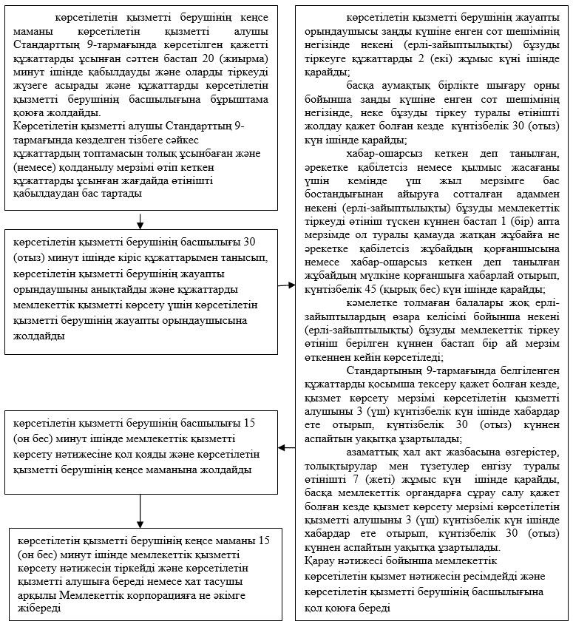

"Некені (ерлі-зайыптылықты) бұзуды тіркеу, оның ішінде азаматтық хал актілері жазбаларына өзгерістер, толықтырулар мен түзетулер енгізу" мемлекеттік көрсетілетін қызмет регламентіне 2-қосымша
"Некені (ерлі-зайыптылықты) бұзуды тіркеу, оның ішінде азаматтық хал актілері жазбаларына өзгерістер, толықтырулар мен түзетулер енгізу" мемлекеттік қызмет көрсетудің бизнес-процестерінің анықтамалығы

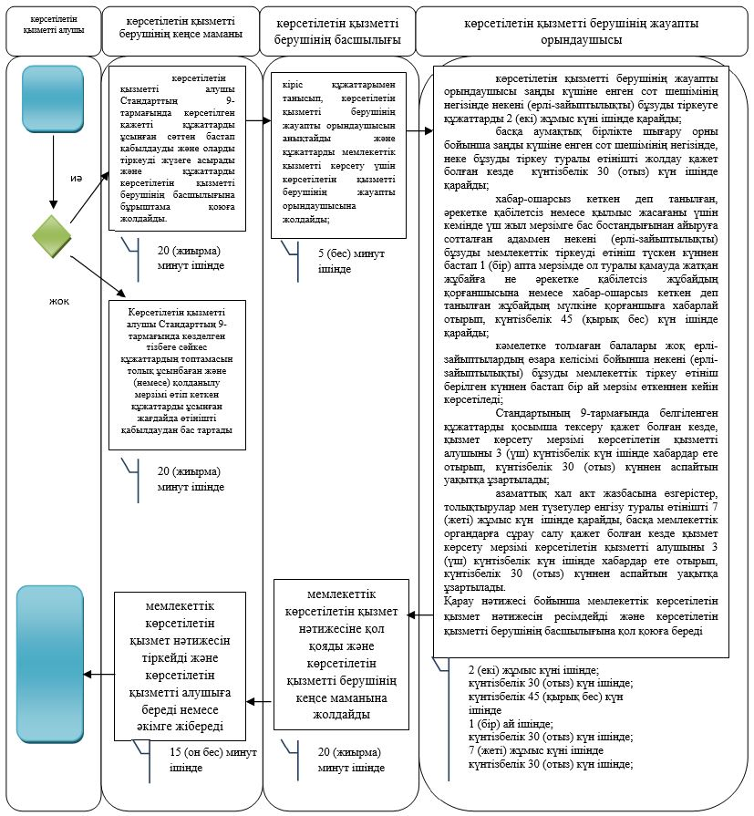

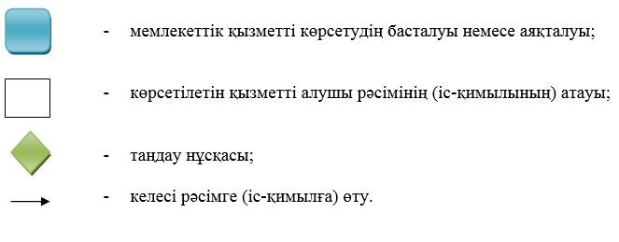

"Некені (ерлі-зайыптылықты) бұзуды тіркеу, оның ішінде азаматтық хал актілері жазбаларына өзгерістер, толықтырулар мен түзетулер енгізу" мемлекеттік көрсетілетін қызмет регламентіне 3-қосымша
Мемлекеттік корпорация арқылы мемлекеттік қызметті көрсету кезіндегі функционалдық өзара іс-қимыл № 1 диаграммасы

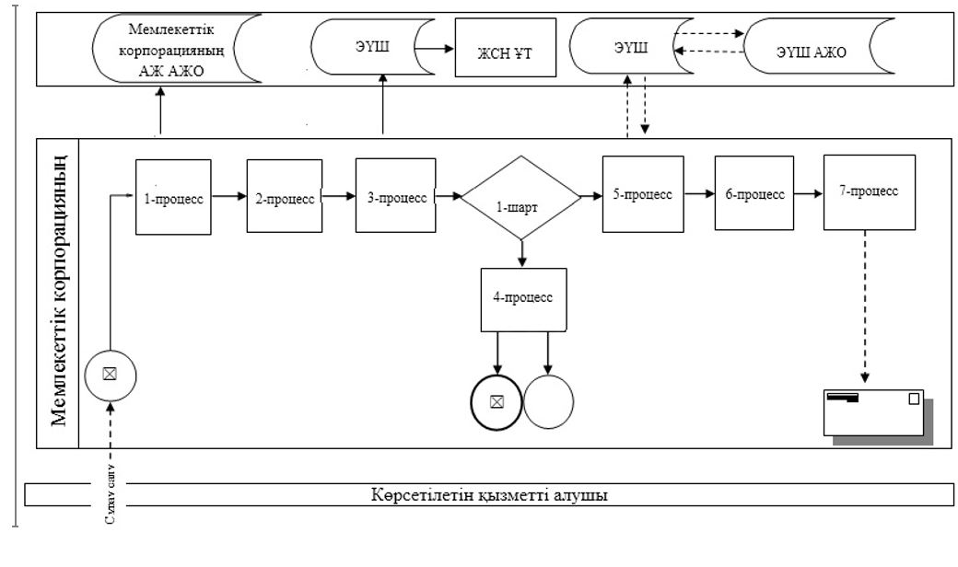

Портал арқылы мемлекеттік қызметті көрсету кезіндегі функционалдық өзара іс-қимылдың № 2 диаграммасы

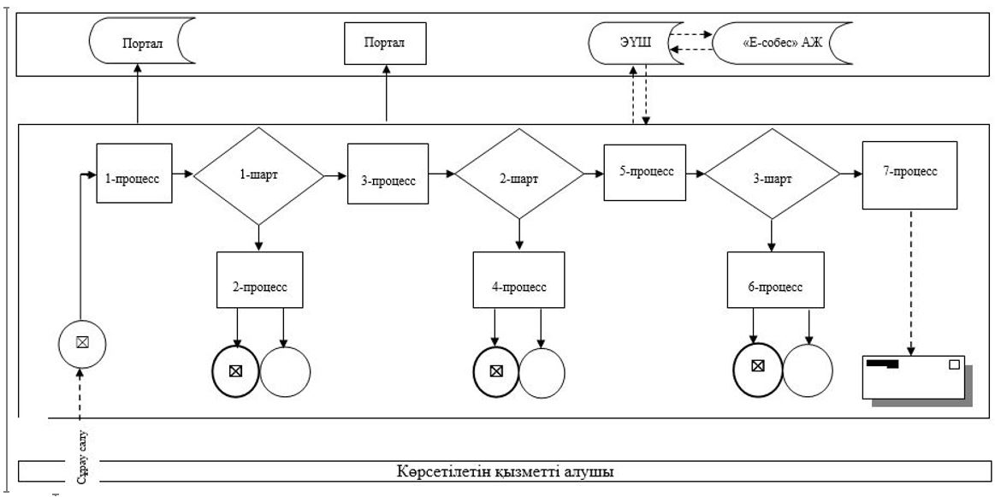

Кесте. Шартты белгілер

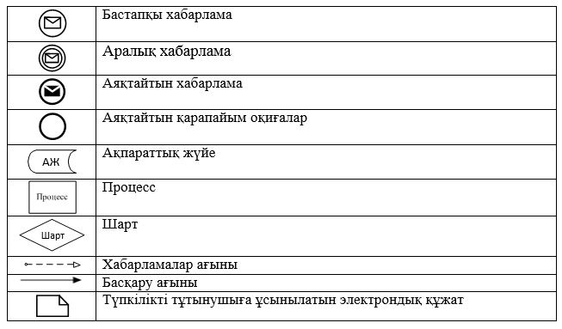

"Некені (ерлі-зайыптылықты) бұзуды тіркеу, оның ішінде азаматтық хал актілері жазбаларына өзгерістер, толықтырулар мен түзетулер енгізу" мемлекеттік көрсетілетін қызмет регламентіне 4-қосымша
Көрсетілетін қызметті алушы әкімге жүгінген кезде мемлекеттік қызметті көрсету бойынша рәсімдер (іс-қимылдар) реттілігінің сипаттамасы

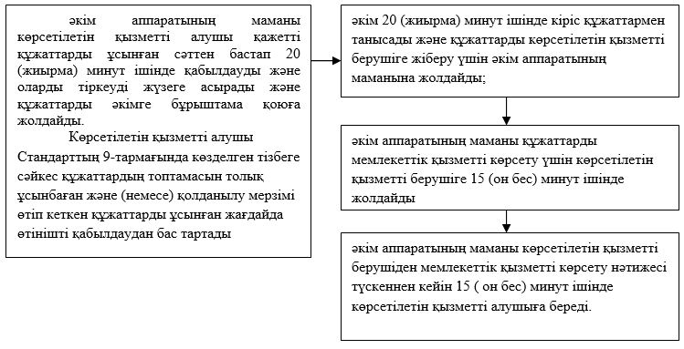

"Некені (ерлі-зайыптылықты) бұзуды тіркеу, оның ішінде азаматтық хал актілері жазбаларына өзгерістер, толықтырулар мен түзетулер енгізу" мемлекеттік көрсетілетін қызмет регламентіне 5-қосымша
"Некені (ерлі-зайыптылықты) бұзуды тіркеу, оның ішінде азаматтық хал актілері жазбаларына өзгерістер, толықтырулар мен түзетулер енгізу"мемлекеттік қызметін көрсетудің бизнес-процестерінің анықтамалығы

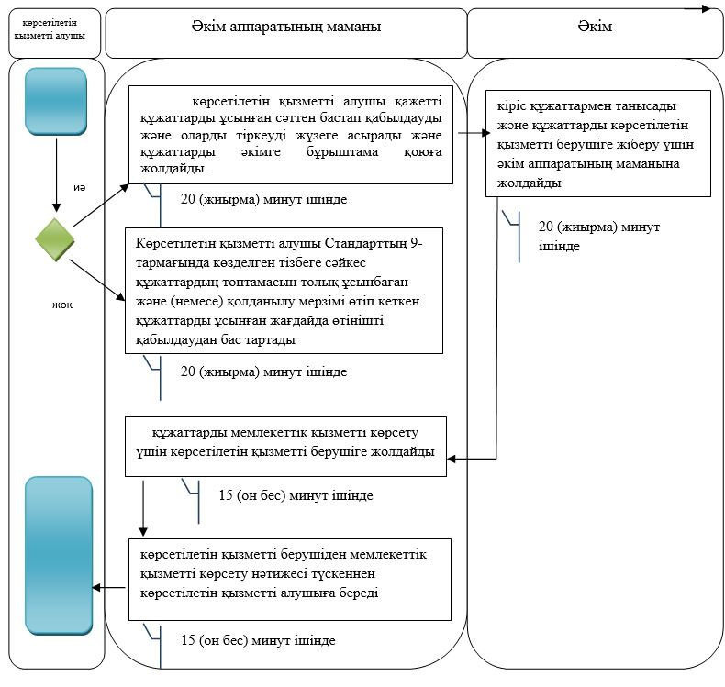

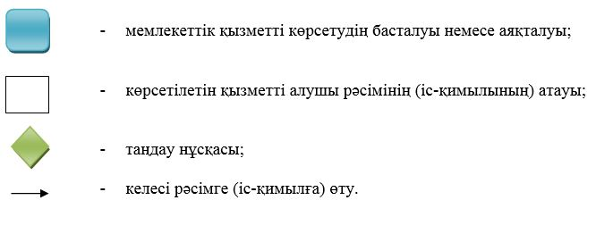

Атырау облысы әкімдігінің 2015 жылғы "30" желтоқсандағы № 391 қаулысына 10-қосымша
Атырау облысы әкімдігінің 2015 жылғы "30" желтоқсандағы № 391 қаулысымен бекітілген
"Азаматтық хал актілері жазбаларын жою" мемлекеттік көрсетілетін қызмет регламенті
1. Жалпы ережелер
1. "Азаматтық хал актілері жазбаларын жою" мемлекеттік көрсетілетін қызметін (бұдан әрі – мемлекеттік көрсетілетін қызмет) қала және аудандардың жергілікті атқарушы органдарымен Атырау қаласының және аудандарының жұмыспен қамту, әлеуметтік бағдарламалар және азаматтық хал актілерін тіркеу бөлімдерімен (бұдан әрі – көрсетілетін қызметті беруші) көрсетіледі.
Өтініштерді қабылдау және мемлекеттік қызмет көрсету нәтижесін беру көрсетілетін қызметті беруші, Құлсары қаласының жергілікті атқарушы органы, кенттердің, ауылдардың, ауылдық округтердің әкімдері (бұдан әрі –әкім) арқылы жүзеге асырылады.
2. Мемлекеттік қызметті көрсету нысаны: қағаз түрінде.
3. Мемлекеттік қызметті көрсету нәтижесі:
азаматтық хал акті жазбасының күшін мүдделі тараптардың өтініші бойынша, сондай-ақ сот шешiмi негiзiнде жойған кезде - азаматтық хал акті жазбасының күшін жою туралы тіркеуші органның жауабы;
әке болуды анықтау, бала асырап алу (алғашқы қалыптастырылған жеке сәйкестендіру нөмірін қалпына келтірумен), атын, тегін, әкесiнiң атын өзгерту туралы жазбалардың күшін жойған кезде - бастапқы деректермен қайталама туу туралы куәлік, қажет болған жағдайда, туу туралы анықтама;
неке бұзу туралы акт жазбасының күшiн жойған кезде - тиісті некені қию туралы куәлік;
Қазақстан Республикасы Әділет министрінің 2015 жылғы 17 сәуірдегі № 219 "Азаматтық хал актілерін тіркеу және апостильдеу мәселелері бойынша мемлекеттік көрсетілетін қызметтер стандарттарын бекіту туралы" (Нормативтік құқықтық актілерді мемлекеттік тіркеу тізілімінде № 11374 болып тіркелген) бұйрығымен бекітілген "Азаматтық хал актілері жазбаларын жою" мемлекеттік көрсетілетін қызмет стандартының (бұдан әрі – Стандарт) 10-тармағында көзделген жағдайларда және негіздер бойынша жеке басын куәландыратын құжатты көрсеткен кезде мемлекеттік қызмет көрсетуден бас тарту туралы қағаз жеткізгіштегі дәлелді жауап.
Мемлекеттік қызмет көрсету нәтижесін ұсыну нысаны: қағаз түрінде.
2. Мемлекеттік қызметті көрсету процесінде көрсетілетін қызметті берушінің құрылымдық бөлімшелерінің (қызметкерлерінің) іс-қимылдар тәртібін сипаттау
4. Мемлекеттік қызметті көрсету бойынша рәсімді (іс-қимылды) бастауға негіз болып Стандарттың 1 немесе 2-қосымшаларына сәйкес өтініш табылады.
5. Мемлекеттік қызметті көрсету процесінің құрамына кіретін әрбір рәсімнің (іс-қимылдың) мазмұны, оның орындалу ұзақтығы:
1) көрсетілетін қызметті берушінің кеңсе маманы көрсетілетін қызметті алушы Стандарттың 9-тармағында көрсетілген қажетті құжаттарды ұсынған сәттен бастап 20 (жиырма) минут ішінде қабылдауды және оларды тіркеуді жүзеге асырады және құжаттарды көрсетілетін қызметті берушінің басшылығына бұрыштама қоюға жолдайды.
Көрсетілетін қызметті алушы Стандарттың 9-тармағында көзделген тізбеге сәйкес құжаттардың топтамасын толық ұсынбаған және (немесе) қолданылу мерзімі өтіп кеткен құжаттарды ұсынған жағдайда көрсетілетін қызметті беруші өтінішті қабылдаудан бас тартады;
2) көрсетілетін қызметті берушінің басшылығы 30 (отыз) минут ішінде кіріс құжаттарымен танысады және құжаттарды мемлекеттік қызметті көрсету үшін көрсетілетін қызметті берушінің жауапты орындаушысына жолдайды;
3) көрсетілетін қызметті берушінің жауапты орындаушысы құжаттарды 1ай ішінде қарайды, басқа мемлекеттік органдарға сұрау салу және қосымша зерделеу немесе тексеру қажет болған кезде – көрсетілетін қызметті алушыны қарау мерзімі ұзартылған кезден бастап күнтізбелік 3 (үш) күн ішінде хабардар ете отырып, күнтізбелік 30 (отыз) күннен аспайтын уақытқа ұзартылады;
сот шешімінің негізінде – күнтізбелік 15 (он бес) күн ішінде қарайды, басқа мемлекеттік органдарға сұрау салу және қосымша зерделеу немесе тексеру қажет болған кезде – көрсетілетін қызметті алушы қарау мерзімі ұзартылған кезден бастап күнтізбелік 3 (үш) күн ішінде хабардар етіле отырып, күнтізбелік 30 (отыз) күннен аспайтын уақытқа ұзартылады.
Қарау нәтижесі бойынша мемлекеттік көрсетілетін қызмет нәтижесін ресімдейді және көрсетілетін қызметті берушінің басшылығына қол қою үшін береді;
4) көрсетілетін қызметті берушінің басшылығы 15 (он бес) минут ішінде мемлекеттік қызметті көрсету нәтижесіне қол қояды және көрсетілетін қызметті берушінің кеңсе маманына жолдайды;
5) көрсетілетін қызметті берушінің кеңсе маманы 15 (он бес) минут ішінде мемлекеттік қызметті көрсету нәтижесін тіркейді және көрсетілетін қызметті алушыға береді немесе хат тасушы арқылы әкімге жібереді.
3. Мемлекеттік қызметті көрсету процесінде көрсетілетін қызметті берушінің құрылымдық бөлімшелерінің (қызметкерлерінің) өзара іс-қимыл тәртібін сипаттау
6. Мемлекеттік қызметті көрсету процесіне қатысатын көрсетілетін қызметті берушінің құрылымдық бөлімшелерінің (қызметкерлерінің) тізбесі:
1) көрсетілетін қызметті берушінің кеңсе маманы;
2) көрсетілетін қызметті берушінің басшылығы;
3) көрсетілетін қызметті берушінің жауапты орындаушысы.
7. Әрбір рәсімнің (іс-қимылдың) ұзақтығын көрсете отырып, көрсетілетін қызмет берушінің құрылымдық бөлімшелері (қызметкерлері) арасындағы рәсімдер (іс-қимылдар) реттілігінің сипаттамасы осы Регламенттің 1-қосымшасында, "Азаматтық хал актілері жазбаларын жою" мемлекеттік қызметін көрсету бизнес-процестерінің анықтамалығы 2-қосымшасында келтірілген.
4. Мемлекеттік қызмет көрсету процесінде Мемлекеттік корпорациямен және (немесе) өзге де көрсетілетін қызметті берушілермен өзара іс-қимыл жасау тәртібін, сондай-ақ ақпараттық жүйелерді пайдалану тәртібін сипаттау
8. Көрсетілетін қызметті алушы әкімге жүгінген жағдайда мемлекеттік қызметті көрсету процесінің құрамына кіретін әрбір рәсімнің (іс-әрекеттің) мазмұны мен оның нәтижесі:
1) әкім аппаратының маманы көрсетілетін қызметті алушы қажетті құжаттарды ұсынған сәттен бастап 20 (жиырма) минут ішінде қабылдауды және оларды тіркеуді жүзеге асырады және құжаттарды әкімге бұрыштама қоюға жолдайды.
Көрсетілетін қызметті алушы Стандарттың 9-тармағында көзделген тізбеге сәйкес құжаттардың топтамасын толық ұсынбаған және (немесе) қолданылу мерзімі өтіп кеткен құжаттарды ұсынған жағдайда көрсетілетін қызметті беруші өтінішті қабылдаудан бас тартады;
2) әкім 15 (он бес) минут ішінде кіріс құжаттарымен танысады және құжаттарды көрсетілетін қызметті берушіге жіберу үшін әкім аппаратының маманына жолдайды;
3) әкім аппаратының маманы құжаттарды мемлекеттік қызметті көрсету үшін көрсетілетін қызметті берушіге 15 (он бес) минут ішінде жолдайды;
4) әкім аппаратының маманы көрсетілетін қызметті берушіден мемлекеттік қызметті көрсету нәтижесі түскеннен кейін 15 (он бес) минут ішінде көрсетілетін қызметті алушыға береді.
9. Көрсетілетін қызметті алушы әкімге жүгінген кезде мемлекеттік қызметті көрсету бойынша рәсімі (іс-қимылы) реттілігінің сипаттамасы осы Регламенттің 3-қосымшасында, "Азаматтық хал актілері жазбаларын жою" мемлекеттік қызметін көрсетудің бизнес-процестерінің анықтамалығы 4-қосымшасында келтірілген.
"Азаматтық хал актілері жазбаларын жою" мемлекеттік көрсетілетін қызмет регламентіне 1-қосымша
Әрбір рәсімнің (іс-қимылдың) ұзақтығын көрсете отырып, көрсетілетін қызметті берушінің құрылымдық бөлімшелері (қызметкерлері) арасындағы рәсімдер (іс-қимыл) реттілігінің сипаттамасы

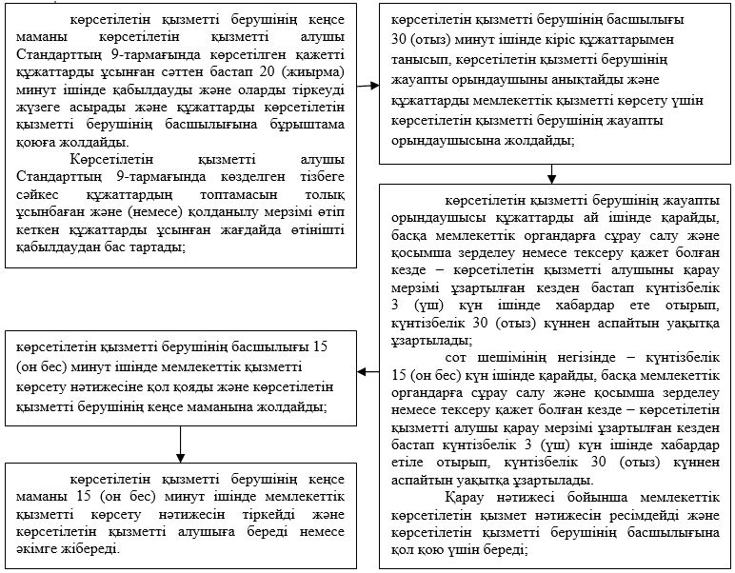

"Азаматтық хал актілері жазбаларын жою" мемлекеттік көрсетілетін қызмет регламентіне 2-қосымша
"Азаматтық хал актілері жазбаларын жою" мемлекеттік көрсетілетін қызметтің бизнес-процестерінің анықтамалығы
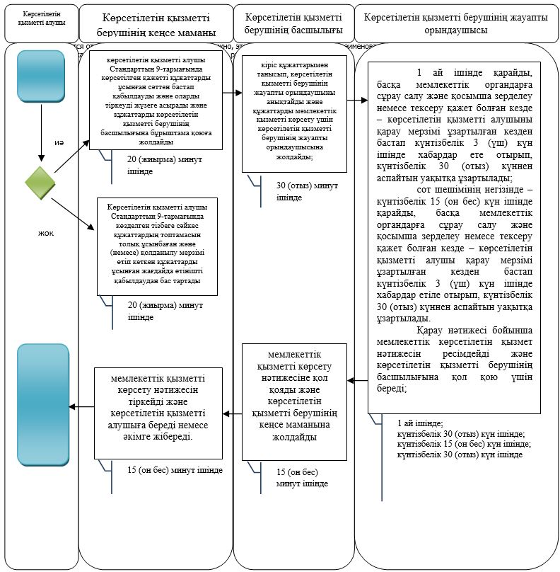

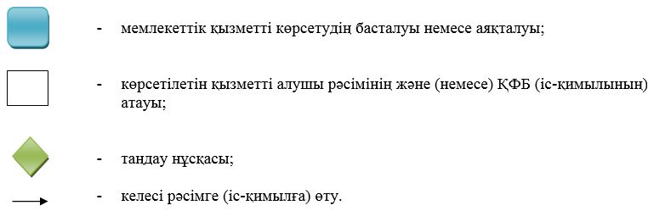

"Азаматтық хал актілері жазбаларын жою" мемлекеттік көрсетілетін қызмет регламентіне 3-қосымша
Көрсетілетін қызметті алушы әкімге жүгінген кезде мемлекеттік қызметті көрсету бойынша рәсімдер (іс-қимылдар) реттілігінің сипаттамасы
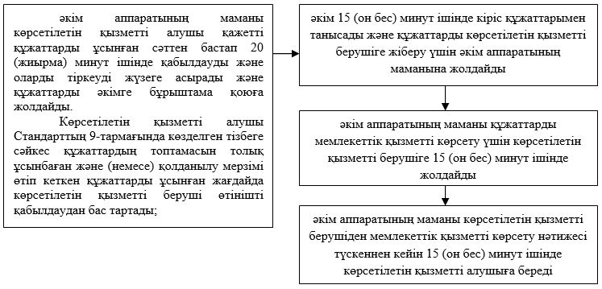

"Азаматтық хал актілері жазбаларын жою" мемлекеттік көрсетілетін қызмет регламентіне 4-қосымша
"Азаматтық хал актілері жазбаларын жою" мемлекеттік қызмет көрсетудің бизнес-процестерінің анықтамалығы
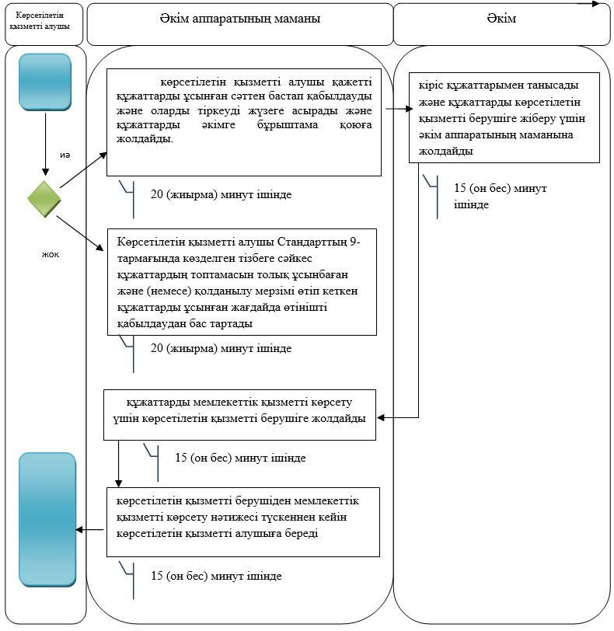

© 2012. Қазақстан Республикасы Әділет министрлігінің «Қазақстан Республикасының Заңнама және құқықтық ақпарат институты» ШЖҚ РМК

